Exam Toolkit: CAP Cuisine
English · CAP Cuisine · A2 · My Working Day
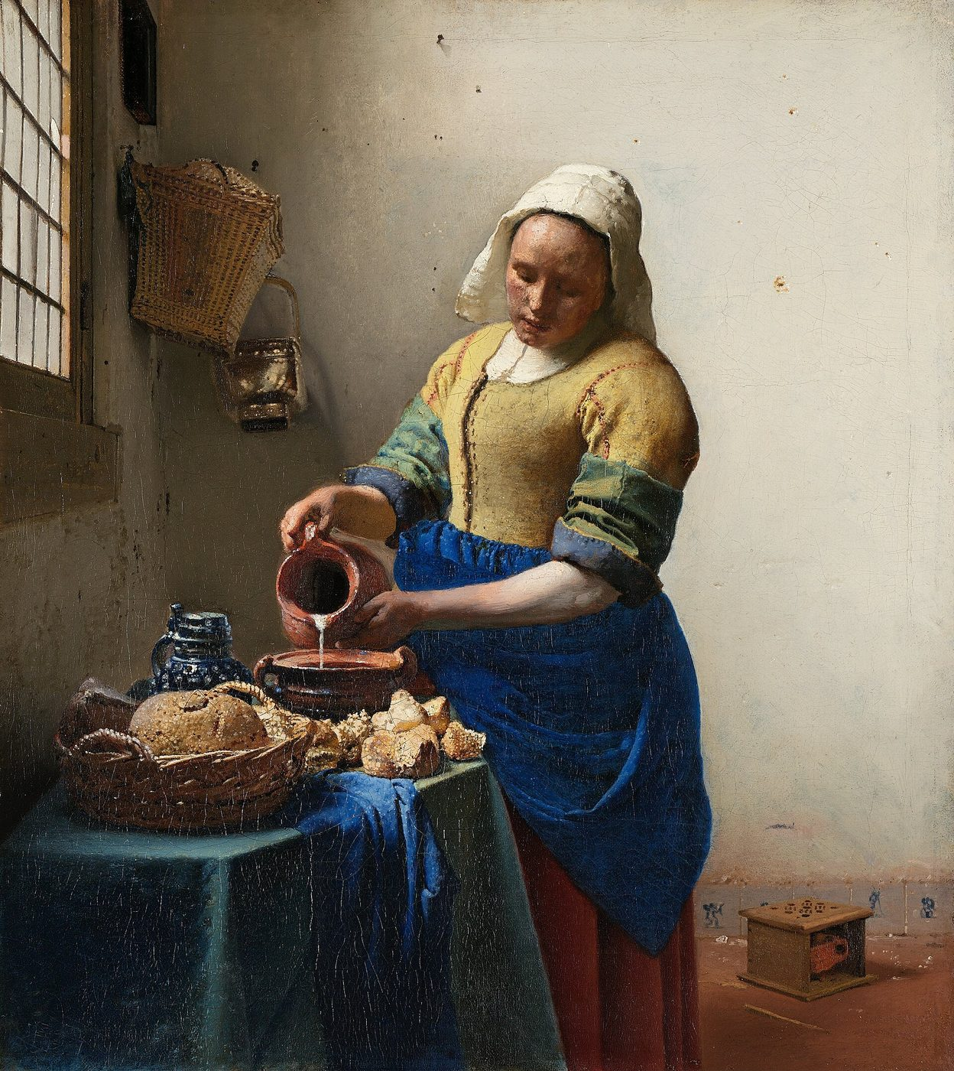Johannes Vermeer, The Milkmaid, vers 1660, Rijksmuseum, Amsterdam. Domaine public, Wikimedia Commons.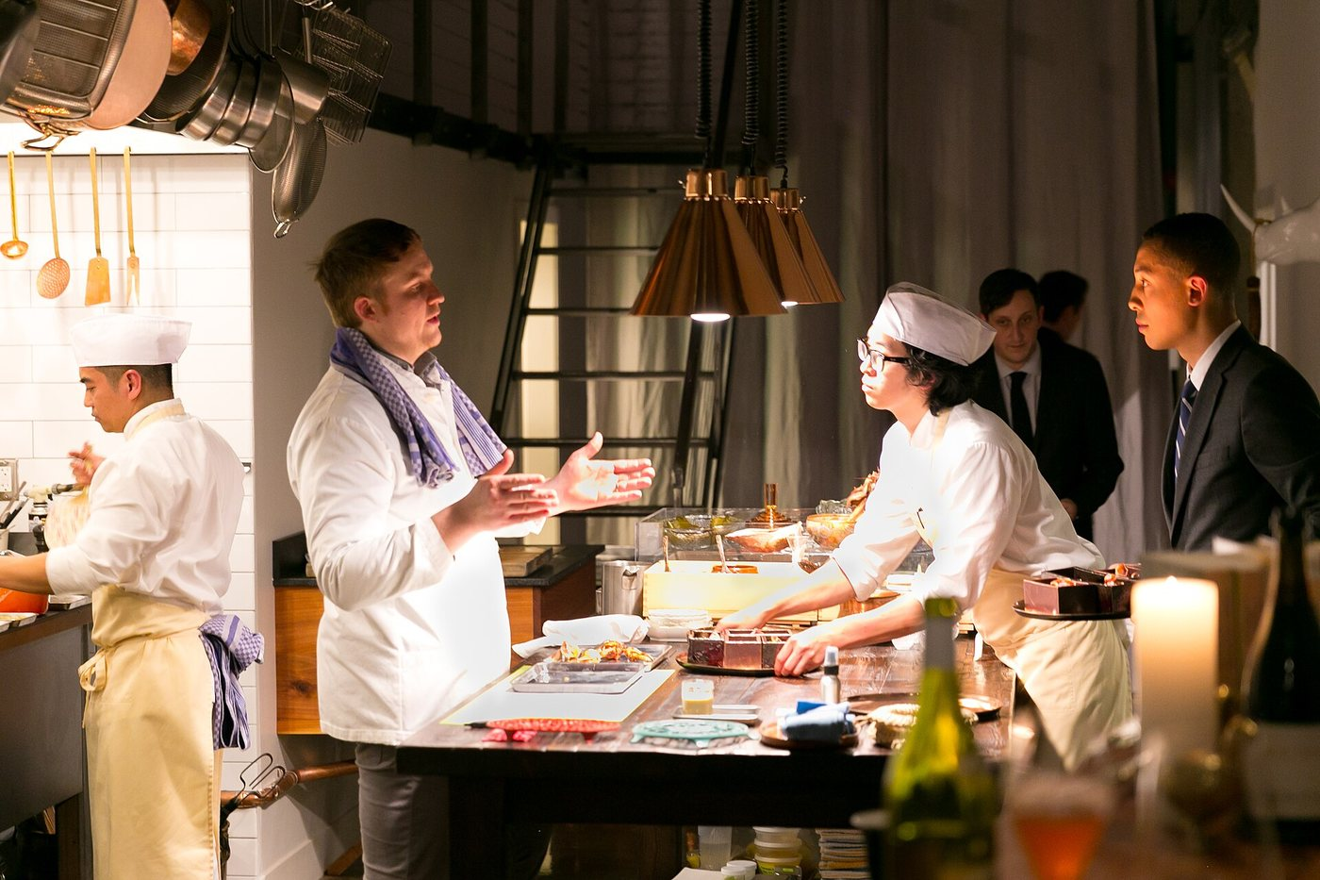Chefs at work in a restaurant kitchen. Photo: City Foodsters, CC BY 2.0, Wikimedia Commons. Saison, San Francisco.
Then and now: around 1660, in The Milkmaid, a maid pours milk in a kitchen. Today, chefs prepare food in a restaurant kitchen.

Your job: commis chef
Diplôme : CAP Cuisine.
Niveau : A2 (CECRL).
Problématique : How can I talk about my job and my working day in English?
Tâche finale : a 2-minute oral presentation of my job in a restaurant kitchen, then questions from the jury, and a written summary note (note de synthèse).

Programme et objectifs
Programme : BO spécial n° 5 du 11 avril 2019, langues vivantes en voie professionnelle, thème du monde professionnel.
Objectifs linguistiques : present simple, always, usually, sometimes, never ; telling the time ; must et mustn't ; vocabulaire du métier ; questions simples.
Ancrage culturel : Johannes Vermeer, The Milkmaid (vers 1660). Le tableau sert d'entrée dans le métier : on décrit, on compare avec le métier d'aujourd'hui.
Évaluation : un bilan écrit en note de synthèse à chaque séance (formatif), puis à la séance 5 un oral noté sur 40 et une note de synthèse notée sur 20 (sommatif).

Your road map
Session | What I do | What I write at the end
1. My Workplace | I describe a painting and I learn the words of my job. | Bilan 1 : my workplace in 3 sentences
2. My Working Day | I tell the time and I describe my day. | Bilan 2 : my day in 4 sentences
3. Safety First | I explain the rules with must and mustn't. | Bilan 3 : 4 safety rules
4. The Jury's Questions | I answer tricky questions. | Bilan 4 : my answers to 2 questions
5. Exam Simulation | I present my job to a jury. | Note de synthèse finale, sur 20

Plan de route · CAP Cuisine
Volume : 6 heures : quatre séances de 55 minutes, calibrées sur 52, et la séance 5 en deux périodes de 52 minutes (oral, puis écrit).
Fil rouge : parler à un client anglais comme on aimerait qu'on nous parle, poliment, lentement, clairement.
Séance | Objectif | Supports | Trace écrite | Évaluation | Date | Fait
1. My Workplace | Décrire le tableau, nommer 8 mots du métier | Tableau projeté, liste de mots | Carte mentale (3 branches) | Bilan écrit 1 |  | ☐
2. Working Day and Customer | Dire l'heure, décrire sa journée, accueillir un client | Journée type, 7 règles d'or, dialogue en 6 étapes, cartes | Branche Times, dialogue recopié | Bilan écrit 2 |  | ☐
3. Safety First | Énoncer les règles avec must et mustn't | Règles du métier, jeu Supervisor Says | Branche Rules | Bilan écrit 3 |  | ☐
4. The Jury's Questions | Répondre au jury et au client | Questions, hot seat | Réponses modèles | Évaluation intermédiaire /20, bilan 4 |  | ☐
5. Exam Simulation | Présenter son métier 2 minutes, rédiger une note de synthèse | Plan en 5 étapes, 3 documents | Note de synthèse | Oral /40, note de synthèse /20 |  | ☐

Avant de commencer
Vérifier que le tableau s'affiche en ligne. Photocopier la fiche issue de secours pour chaque élève, au cas où. Prévoir les téléphones des élèves pour enregistrer l'oral.

Différenciation
Version dys en haut de page. Élèves en difficulté : dialogue en 6 étapes donné en entier, ils lisent puis remplacent un seul mot. Élèves à l'aise : ils jouent un client qui pose une question imprévue.

Élève absent
Il rattrape avec la fiche issue de secours et passe l'oral d'une minute à la séance suivante.

Flashcards
À chaque séance, quelques minutes pour fabriquer ses propres cartes à la main sur des bristols (consignes, matériel et grille dans la section Flashcards, plus bas sur cette page). Le paquet est noté sur 10.

Lien avec la PFMP
Demander à chaque élève une phrase vraie sur son lieu de stage. Elle sert dans le bilan 2 et dans la présentation finale.

Plan de route
Séance de 55 minutes, calibrée sur 52 minutes. 5 séances (la séance 5 en deux périodes de 52 minutes).
- Le tableau projeté, sans titre. Question : What job is it? Les élèves proposent. 5 min
- Description guidée du tableau (cadre ci-dessous). On compare avec le métier d’aujourd’hui. 14 min
- Vocabulaire : lecture, répétition, exercice d’appariement. 14 min
- Carte mentale : le métier au centre, cinq branches (Places, Tools, Actions, Times, Rules). On remplit les trois premières. 10 min
- Bilan écrit 1. 9 min
- Trace écrite. Carte mentale (trois branches) et le bilan écrit 1 (my workplace in 3 sentences).
- Participation. Chacun parle au moins une fois : une proposition de métier sur le tableau, ou une phrase de description.
- Travail pour la séance suivante. Apprendre huit mots du métier ; relire la carte mentale.
Point d’arrêt. Fin de cette séance.
Issue de secours · 8 min. Si le temps manque à ce point d’arrêt, on condense : on dicte une trace courte (I am a … I work in …) ; un tour de classe, une phrase chacun sur le tableau, pour que chacun ait parlé au moins une fois ; le travail (apprendre huit mots du métier) est écrit au tableau.

Session 1 · My Workplace
Johannes Vermeer, The Milkmaid, vers 1660, Rijksmuseum, Amsterdam. Domaine public, Wikimedia Commons.
Then and now: around 1660, in The Milkmaid, a maid pours milk in a kitchen. Today, chefs prepare food in a restaurant kitchen.
Chefs at work in a restaurant kitchen. Photo: City Foodsters, CC BY 2.0, Wikimedia Commons. Saison, San Francisco.

Look and answer
- What is the woman doing?
- What food can you see on the table?
- Is the kitchen clean and tidy? Why?

Useful phrases
In the painting, I can see... · The person is ...ing. · In the background, there is... · Today, a commis chef uses...

Words of my job
Places | Lieux
kitchen | cuisine
cold room | chambre froide
dining room | salle
pass | passe
storeroom | réserve
dishwashing area | plonge
Tools | Outils
knife | couteau
chopping board | planche à découper
saucepan | casserole
oven | four
whisk | fouet
apron | tablier
Actions | Actions
chop | émincer
peel | éplucher
cook | cuire
taste | goûter
clean | nettoyer
plate up | dresser

Exercise 1 · Match the tools
English | Français
1. knife | a. casserole
2. chopping board | b. four
3. saucepan | c. fouet
4. oven | d. tablier
5. whisk | e. couteau
6. apron | f. planche à découper
1 ... 2 ... 3 ... 4 ... 5 ... 6 ...

Exercise 2 · My mind map
Write commis chef in the centre. Draw five branches: Places, Tools, Actions, Times, Rules. Today, complete Places, Tools and Actions.

Bilan écrit · note de synthèse 1
À la fin de l'heure, chaque élève écrit seul, sur sa fiche. On ramasse, on corrige dans l'heure ou au début de la séance suivante.
- I am a commis chef. I work in ...
- In my workplace, there is a ... and a ...
- I use a ... to ...
Correction rapide : 1 point par phrase juste et compréhensible. Deuxième essai autorisé à la séance suivante. On garde la meilleure note.

Plan de route
Séance de 55 minutes, calibrée sur 52 minutes. 5 séances (la séance 5 en deux périodes de 52 minutes).
- Rappel : cinq mots de la séance 1, à l’oral, tour de classe. 5 min
- L’heure et la journée type : lecture, puis exercice 3. 10 min
- Question à la classe, en français : « Vous êtes anglais, un commis chef français vient chez vous ou vous accueille. Qu’est-ce que vous avez envie qu’il vous dise ? » On note les idées au tableau. 5 min
- On compare avec les sept règles d’or et le dialogue en six étapes. Lecture à deux voix. 9 min
- Jeu de rôle par deux avec les cartes : l’un est le client anglais, l’autre le professionnel. Le client coche les règles d’or respectées. 14 min
- Bilan écrit 2. 9 min
- Trace écrite. Branche Times, dialogue recopié, et le bilan écrit 2 (my day in 4 sentences).
- Participation. Chacun parle au moins une fois : une réplique du jeu de rôle, ou un mot de la séance 1 au tour de classe.
- Travail pour la séance suivante. Relire les sept règles d’or et le dialogue en six étapes.
Point d’arrêt. Fin de cette séance.
Issue de secours · 8 min. Si le temps manque à ce point d’arrêt, on condense : on dicte une trace courte (I start at … I always …) ; un tour de classe, une réplique du dialogue chacun, pour que chacun ait parlé au moins une fois ; le travail (relire les sept règles d’or et le dialogue) est écrit au tableau.

Session 2 · My Working Day and My Customer
Chefs at work in a restaurant kitchen. Photo: City Foodsters, CC BY 2.0, Wikimedia Commons. Saison, San Francisco.

A day in a restaurant kitchen
Time | What I do
8:00 | I put on my uniform and wash my hands.
8:30 | I check the deliveries and the cold room.
9:00 | I peel and chop the vegetables.
12:00 | I cook and plate up the dishes.
15:00 | I clean my station.

How often?
always 100 % · usually 80 % · sometimes 40 % · never 0 %
The adverb goes before the verb: I always wash my hands.

Speak to the customer
Imagine: you are English. A French commis chef speaks to you in English. What do you want to hear?

The 7 golden rules
- Smile and say hello and your name.
- Speak slowly. Use short sentences and easy words.
- Listen first. Ask: Can you show me the problem?
- Explain what you do before you do it.
- Give the time and the price.
- Ask before you touch or move something: Can I...?
- At the end: Can you check, please? Thank you, goodbye!

Model dialogue in 6 steps
Step | What I say
1. Hello and my name | Good evening! Welcome to a restaurant kitchen.
2. Listen and ask | How can I help you today?
3. Explain simply | I am a commis chef. I can explain what I do.
4. Time and price | It is ready in 15 minutes.
5. Ask permission, take care | Is everything OK? Can I...?
6. Check and say goodbye | Thank you. Have a nice day!
Pour le CAP Cuisine, on peut utiliser le dialogue du document : « Good evening! Welcome to the restaurant. » ; « Today the special is chicken with vegetables. » ; « Do you have any allergies? » ; « Your dish is ready in 15 minutes. » ; « Is everything OK? Do you like it? » ; « Thank you for coming. Have a nice evening! »

What the customer does NOT want
Words the customer cannot understand · speaking too fast · no price · touching things without asking · leaving without a word.

Exercise 3 · Put the words in order
- put / on / my / uniform / and / wash / my / hands / I / always
- check / the / deliveries / and / the / cold / room / I / always
- peel / and / chop / the / vegetables / I / always
- cook / and / plate / up / the / dishes / I / always

Exercise 4 · Role-play cards
The chef
"Chop the onions, please. Quick!"
Your task: Answer and say what you are doing.
A waiter
"Table 4: no nuts, it's an allergy."
Your task: Repeat the order and say what you must do.
A customer
"Is the soup vegetarian?"
Your task: Answer politely and explain the dish.
Work in pairs. Student A is the English customer. Student B is the commis chef. Student A ticks the golden rules: 1 ☐ 2 ☐ 3 ☐ 4 ☐ 5 ☐ 6 ☐ 7 ☐. Then swap.

Bilan écrit · note de synthèse 2
À la fin de l'heure, chaque élève écrit seul, sur sa fiche. On ramasse, on corrige dans l'heure ou au début de la séance suivante.
- I start at ... and I ...
- At ..., I usually ...
- In the afternoon, I ...
- I never ...
Correction rapide : 1 point par phrase juste et compréhensible. Deuxième essai autorisé à la séance suivante. On garde la meilleure note.

Plan de route
Séance de 55 minutes, calibrée sur 52 minutes. 5 séances (la séance 5 en deux périodes de 52 minutes).
- Rappel : ma journée en deux phrases. 5 min
- Les règles de sécurité : must et mustn’t, avec des pictogrammes dessinés au tableau. 14 min
- Exercice 5. 10 min
- Jeu « Supervisor Says » : un élève donne une consigne, la classe mime seulement si la phrase commence par « Supervisor says ». 14 min
- Bilan écrit 3. On complète la branche Rules de la carte mentale. 9 min
- Trace écrite. Branche Rules et le bilan écrit 3 (4 safety rules).
- Participation. Chacun parle au moins une fois : une phrase avec must ou mustn’t, ou un tour au jeu Supervisor Says.
- Travail pour la séance suivante. Relire les quatre règles de sécurité.
Point d’arrêt. Fin de cette séance.
Issue de secours · 8 min. Si le temps manque à ce point d’arrêt, on condense : on dicte une trace courte (In my job, you must … You mustn’t …) ; un tour de classe, une règle chacun, pour que chacun ait parlé au moins une fois ; le travail (relire les quatre règles de sécurité) est écrit au tableau.

Session 3 · Safety First
You must = c'est obligatoire. You mustn't = c'est interdit.

Exercise 5 · Must or mustn't?
- You .............. wash your hands before you cook.
- You .............. wear an apron and a hat.
- You .............. keep raw meat on the red board.
- You .............. wear rings or a watch.
- You .............. run in the kitchen.

Game · Supervisor Says
Examples: Supervisor says: put on your apron! · Supervisor says: chop! · Peel! (don't move!)

Bilan écrit · note de synthèse 3
À la fin de l'heure, chaque élève écrit seul, sur sa fiche. On ramasse, on corrige dans l'heure ou au début de la séance suivante.
- In my job, you must ...
- You must also ...
- You mustn't ...
- It is important because ...
Correction rapide : 1 point par phrase juste et compréhensible. Deuxième essai autorisé à la séance suivante. On garde la meilleure note.

Plan de route
Séance de 55 minutes, calibrée sur 52 minutes. 5 séances (la séance 5 en deux périodes de 52 minutes).
- Rappel : deux règles de sécurité. 5 min
- Les questions du jury : lecture, puis on cherche des réponses ensemble. Les modèles ne sont donnés qu’après. 14 min
- Hot seat : un élève sur la chaise, trois élèves posent les questions, une minute par élève. 24 min
- Bilan écrit 4. 9 min
- Trace écrite. Bilan écrit 4 (réponses à deux questions du jury).
- Participation. Chacun parle au moins une fois : une question ou une réponse au hot seat.
- Travail pour la séance suivante. Préparer le plan de présentation en cinq étapes.
Point d’arrêt. Fin de cette séance.
Issue de secours · 8 min. Si le temps manque à ce point d’arrêt, on condense : on dicte une trace courte (I chose this job because …) ; un tour de classe, une question ou une réponse chacun, pour que chacun ait parlé au moins une fois ; le travail (préparer le plan de présentation en cinq étapes) est écrit au tableau.

Session 4 · The Jury's Tricky Questions
- Can you introduce yourself?
- Why did you choose this job?
- What do you do at the beginning of the day?
- How do you avoid food contamination?
- An English customer arrives. What do you say?
- Tell me about your work placement.

Help
If you don't understand: Can you repeat, please? · Can you speak slowly, please? · If you need time: Let me think...

Hot seat
One student sits on the chair. Three students ask questions. One minute each. The class listens and gives one tip: "Well done!" or "You should..."

Bilan écrit · note de synthèse 4
À la fin de l'heure, chaque élève écrit seul, sur sa fiche. On ramasse, on corrige dans l'heure ou au début de la séance suivante.
- I chose this job because ...
- What do you do at the beginning of the day?
- How do you avoid food contamination?
Correction rapide : 1 point par phrase juste et compréhensible. Deuxième essai autorisé à la séance suivante. On garde la meilleure note.

Plan de route
Séance 5 en deux périodes de 52 minutes (oral, puis écrit), chacune issue d’une séance de 55 minutes, calibrée sur 52 minutes.
Période A · oral (52 min).
- Préparation de l’oral avec le plan en cinq étapes. 8 min
- Simulation par groupes de trois : un candidat, deux membres du jury qui notent avec la grille. On tourne. 38 min
- Retour collectif. 6 min
- Trace écrite. Le plan de présentation complété.
- Participation. Chacun parle au moins une fois : un passage comme candidat ou comme juré.
- Travail pour la séance suivante. Revoir le plan avant la note de synthèse (période B).
Point d’arrêt. Fin de la période A.
Issue de secours · 8 min. Si le temps manque à ce point d’arrêt, on condense : on dicte le plan en cinq points ; un tour de classe, une phrase du plan chacun, pour que chacun ait parlé au moins une fois ; le travail (revoir le plan avant la période B) est écrit au tableau.
Période B · écrit (52 min).
- Rappel et consignes de la note de synthèse. 5 min
- Rédaction en temps limité, sans dictionnaire. 42 min
- Relecture. 5 min
- Trace écrite. La note de synthèse finale (60 à 80 mots).
- Participation. Chacun parle au moins une fois : une phrase de rappel sur l’un des trois documents, avant l’écrit.
- Travail pour la séance suivante. Fin de la séquence ; relire sa note si le professeur le demande.
Point d’arrêt. Fin de la période B.
Issue de secours · 8 min. Si le temps manque à ce point d’arrêt, on dicte une note courte (40 mots : le métier, une règle, ce qu’il faut faire demain) ; on demande une phrase chacun sur un document, pour que chacun ait parlé au moins une fois ; la consigne est écrite au tableau.

Session 5 · Exam Simulation

My presentation plan (2 minutes)
- Me: Hello, my name is ... I am ... years old. I am a student in CAP Cuisine.
- My workplace: I did my work placement in a restaurant kitchen. There is ...
- My day: I start at ... I always ... I usually ...
- Safety: In my job, you must ... You mustn't ...
- My opinion: I like my job because ... Thank you for listening.

Note de synthèse finale
Situation : a new apprentice starts tomorrow. Read the three documents and write a note for him or her.
Document 1 · Job advert
WANTED: commis chef. Small restaurant, 35 hours a week. Start at 8 a.m. Clean uniform, teamwork, be on time.
Document 2 · Safety notice
KITCHEN RULES. Wash your hands. Raw meat on the red board only. No jewellery.
Document 3 · Message
Message from the chef: Tomorrow we have 40 customers. Please arrive at 7:30 and prepare the vegetables.
Write 60 to 80 words. Say: what the job is, when you start, three rules, and what to do tomorrow. Use: First, Then, Finally.

Mes flashcards sur bristol · mode d'emploi
Principe : chaque élève fabrique ses cartes à la main, sur des bristols. Écrire le mot, c'est déjà l'apprendre. Le paquet reste dans son sac, il révise partout, sans écran.

Matériel
Des fiches bristol format A7 (74 × 105 mm), environ 25 par élève, ou des bristols A6 coupés en deux. Des feutres de six couleurs. Un élastique ou une enveloppe pour le paquet. Une petite boîte en carton à trois compartiments pour l'entraînement (une boîte à chaussures avec deux séparations suffit). On peut aussi imprimer le modèle vierge et le découper.

Code couleur
Catégorie | Couleur du feutre
Place | vert
Tool | bleu
Action | rouge
Rule | orange
Customer | violet
Jury | noir

Déroulé dans la séquence
Séance | Temps | Cartes à fabriquer
1 | 10 min | 6 cartes : 3 lieux, 3 outils
2 | 10 min | 6 cartes : 3 actions, 3 phrases pour le client
3 | 8 min | 4 cartes de règles avec must et mustn't
4 | 15 min | 4 cartes de questions du jury, puis entraînement par deux
5 | 5 min | Révision avant l'oral : chacun tire 5 cartes au hasard

Entraînement par deux, en trois boîtes
A montre le recto, B répond en français et donne une phrase. Carte réussie : elle avance d'une boîte. Carte ratée : retour en boîte 1. Objectif avant l'oral : 15 cartes en boîte 3.

Grille · mon paquet de cartes /10
Critère | Points
20 cartes ou plus, avec le code couleur respecté | / 2
Écriture lisible, orthographe juste au recto et au verso | / 3
Phrases exemples personnelles et correctes | / 3
Contrôle : le professeur tire 5 cartes, l'élève répond (4 réponses justes ou plus = 2 points) | / 2
Modèle vierge à imprimer et à découper : PDF · Word (.docx) · LibreOffice (.odt).

My Flashcards · commis chef
Make your own cards by hand, on bristol cards.
- Front: the English word or sentence, in big letters, with the colour of the category.
- Back: the French, then one example sentence. Write about your work placement.
- Corner: write the category and the date.
- Check: show your card to a partner before you start the next one.

Model card
TOOL · frontknife
backcouteauAt my placement, I use my knife every day.

Colours
Place = vert · Tool = bleu · Action = rouge · Rule = orange · Customer = violet · Jury = noir

Word bank · choose your words
You don't have to take all the words. Choose the words you use at your work placement and add your own.
Place: kitchen / cuisine · cold room / chambre froide · dining room / salle · pass / passe · storeroom / réserve · dishwashing area / plonge
Tool: knife / couteau · chopping board / planche à découper · saucepan / casserole · oven / four · whisk / fouet · apron / tablier
Action: chop / émincer · peel / éplucher · cook / cuire · taste / goûter · clean / nettoyer · plate up / dresser
Rule: You must wash your hands before you cook. · You must wear an apron and a hat. · You must keep raw meat on the red board. · You mustn't wear rings or a watch. · You mustn't run in the kitchen.
Customer: Good evening! Welcome to a restaurant kitchen. · How can I help you today? · I am a commis chef. I can explain what I do. · It is ready in 15 minutes. · Is everything OK? Can I...? · Thank you. Have a nice day!
Jury: What do you do at the beginning of the day? · How do you avoid food contamination?
My own words:

My pack · checklist
I have... | ✓
6 cards Place and Tool | ☐
6 cards Action and Customer | ☐
4 cards Rule | ☐
4 cards Jury | ☐
an example sentence on every card | ☐
15 cards in box 3 | ☐

Évaluation intermédiaire · après la séance 3 · /20
Durée : 20 minutes, en début de séance 4. Sans dictionnaire. Corrigé dans la section Answer key, plus bas sur cette page.

A. Translate into English (/6)
- couteau : ..............................
- planche à découper : ..............................
- casserole : ..............................
- émincer : ..............................
- éplucher : ..............................
- cuire : ..............................

B. Write the time in words (/3)
- 8:00 : ......................................
- 9:00 : ......................................
- 15:00 : ......................................

C. True or false? (/5)
- You must wash your hands before you cook. True ☐ False ☐
- You mustn't wear an apron and a hat. True ☐ False ☐
- You must keep raw meat on the red board. True ☐ False ☐
- You must wear rings or a watch. True ☐ False ☐
- You mustn't run in the kitchen. True ☐ False ☐

D. Write 3 sentences about your day. Use always, usually or never (/6)
Exercice | Barème
A | 1 point par mot juste (orthographe approchée acceptée si le mot est reconnaissable)
B | 1 point par heure juste
C | 1 point par réponse juste
D | Par phrase : 1 point verbe au présent correct, 1 point adverbe bien placé
Total : ........ / 20

Oral grid · /40
Criteria | 0 to 3 | 4 to 6 | 7 to 8 | 9 to 10
1. Me and my workplace | A few words | Short sentences, some words of the job | Clear sentences, the right words | Clear, precise, personal
2. My working day | No times, no verbs | Some times, some mistakes | Times and adverbs mostly correct | Correct, detailed, with adverbs
3. Safety rules | No rule | One or two rules | Three rules with must and mustn't | Rules explained with because
4. Answers to the jury | No answer | Short answers, with help | Answers without help | Fluent answers, asks for repetition if needed
Total : ........ / 40 · Objectif : au moins 30 / 40.

Note de synthèse · /20
Criteria | Points
Information from the three documents (job, start time, rules, task for tomorrow) | / 6
Organisation (First, Then, Finally ; one idea per sentence) | / 4
Language (present simple, must and mustn't, words of the job) | / 6
Task (60 to 80 words, written for the apprentice, no copy of whole sentences) | / 4
Total : ........ / 20

I can · Yes or not yet
I can... | Yes | Not yet
name 8 words of my job
tell the time
describe my day with always and usually
give 3 safety rules with must and mustn't
answer 3 questions from the jury
write a short summary note

Issue de secours · si le temps manque

Plan B · 3 heures au lieu de 6
Heure | Contenu | On garde | On supprime
1 | Séances 1 et 2 | Tableau (10 min), 6 mots, journée type, dialogue client en 6 étapes | Exercice 1, carte mentale complète
2 | Séances 3 et 4 | 3 règles, 3 questions du jury, un passage en hot seat | Jeu Supervisor Says, évaluation intermédiaire
3 | Séance 5 raccourcie | Oral d'une minute, note de synthèse avec 2 documents (40 mots) | Simulation complète en groupes

Plan C · une seule heure
On distribue la fiche ci-dessous. 20 minutes pour la compléter avec l'aide du professeur, 20 minutes d'oral par deux, 15 minutes pour la mini note de synthèse. Évaluation sur 20 : oral /10 et écrit /10.

Conversion des notes
Plan B : oral sur 20 (critères 1, 2 et 4 de la grille, ramenés sur 20) et note de synthèse sur 20. Plan C : la fiche est notée sur 20.

My job in 5 minutes · Fiche issue de secours
1. My job: I am a commis chef. I work in a restaurant kitchen.
2. Six words: knife, chopping board, saucepan, chop, peel, cook.
3. My day: I start at ...... I always ...... I usually ......
4. Two rules: You must wash your hands before you cook. You mustn't wear rings or a watch.
5. My customer: Good evening! Welcome to a restaurant kitchen. It is ready in 15 minutes. Thank you. Have a nice day!

Oral · 1 minute (/10)
Criteria | Points
I say my job and my workplace | / 2
I describe my day with a time | / 3
I give one rule | / 2
I greet the customer politely | / 3

Mini note de synthèse · 40 words (/10)
Document 1
WANTED: commis chef. Small restaurant, 35 hours a week. Start at 8 a.m. Clean uniform, teamwork, be on time.
Document 2
Message from the chef: Tomorrow we have 40 customers. Please arrive at 7:30 and prepare the vegetables.
Write a note for a new apprentice: the job, the start time, the task for tomorrow.
Criteria | Points
Information from the 2 documents | / 4
Correct sentences | / 4
About 40 words | / 2

Answer key · CAP Cuisine

Exercise 1
1 e · 2 f · 3 a · 4 b · 5 c · 6 d

Exercise 3
- I always put on my uniform and wash my hands.
- I always check the deliveries and the cold room.
- I always peel and chop the vegetables.
- I always cook and plate up the dishes.
On accepte usually à la place de always si l'élève le justifie.

Exercise 5
- You must wash your hands before you cook.
- You must wear an apron and a hat.
- You must keep raw meat on the red board.
- You mustn't wear rings or a watch.
- You mustn't run in the kitchen.

Session 4 · model answers
- Hello, my name is ... I'm ... years old. I'm a student in CAP Cuisine.
- I chose this job because I like ... and I want to ...
- First I put on my uniform and I wash my hands. Then I check the deliveries and the temperature of the cold room.
- I always wash my hands. I use a different board for raw meat and I keep food in the fridge.

Évaluation intermédiaire
A. couteau = knife · planche à découper = chopping board · casserole = saucepan · émincer = chop · éplucher = peel · cuire = cook
B. 8:00 : It's eight o'clock. · 9:00 : It's nine o'clock. · 15:00 : It's three o'clock.
C. 1 True · 2 False · 3 True · 4 False · 5 True
D. Exemple : I always put on my uniform and wash my hands. I usually ... I never ...

Note de synthèse · model (about 75 words)
Welcome! You are a new commis chef in a restaurant kitchen. First, read the information: the job is described in the advert (hours and start time). Then, remember the rules: you must wash your hands before you cook, you must wear an apron and a hat and you mustn't wear rings or a watch. Finally, tomorrow: Tomorrow we have 40 customers. Please arrive at 7:30 and prepare the vegetables. Good luck!
À adapter : l'élève reprend les heures exactes du document 1.
© 2026 Madame Carole Paoli Pompougnac · CC BY-NC-SA 4.0
Catalogue pédagogique · Itinéraires et destinations
Licence Creative Commons BY-NC-SA 4.0
Vous pouvez utiliser et adapter ces documents en citant leur autrice, sans usage commercial, et en partageant vos versions dans les mêmes conditions. Détails de la licence.
Tableaux du domaine public, Wikimedia Commons : Vermeer, Manet, Caillebotte, Menzel, Cassatt, Rosa Bonheur, Pissarro. Photographies : City Foodsters (CC BY 2.0) ; Wilfredor (CC BY-SA 4.0) ; IQRemix (CC BY-SA 2.0) ; Steve Jurvetson (CC BY 2.0) ; Jack de Nijs / Anefo, Nationaal Archief (aucune restriction connue) ; Pierre Bona (CC BY-SA 3.0) ; SA, The Green Ark · Bostanie (CC BY 4.0) ; Grendelkhan (CC BY-SA 4.0), Wikimedia Commons.

Exam Toolkit: CAP Équipier polyvalent du commerce
English · CAP Équipier polyvalent du commerce · A2 · My Working Day
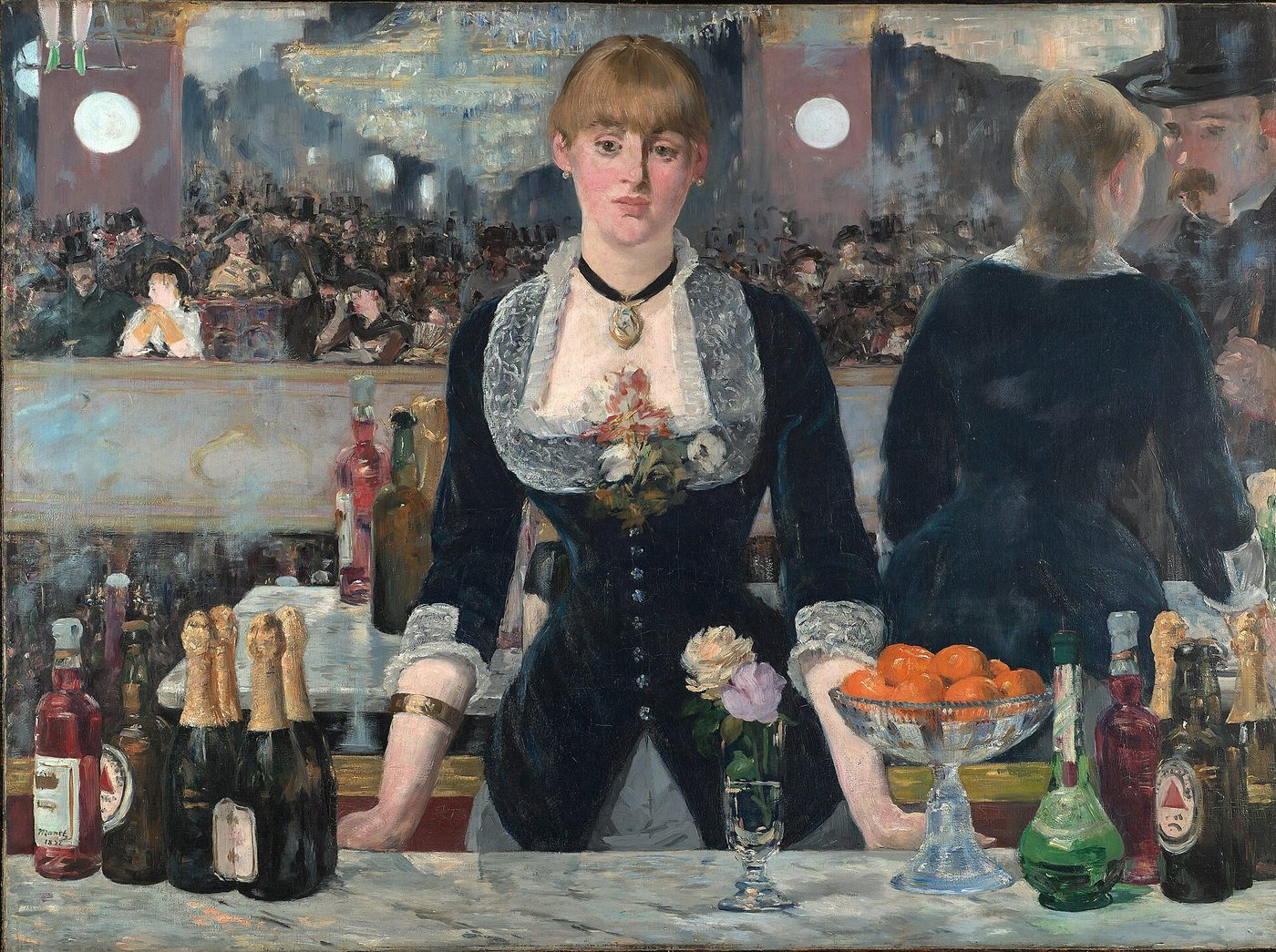Édouard Manet, A Bar at the Folies-Bergère, 1882, Courtauld Gallery, Londres. Domaine public, Wikimedia Commons.A supermarket aisle, with products ready for sale. Photo: Wilfredor, CC BY-SA 4.0, Wikimedia Commons.
Then and now: in 1882, in A Bar at the Folies-Bergère, a woman stands at a counter with bottles and fruit. Today, food and drinks are still sold along the shelves of a shop.

Your job: shop assistant
Diplôme : CAP Équipier polyvalent du commerce.
Niveau : A2 (CECRL).
Problématique : How can I talk about my job and my working day in English?
Tâche finale : a 2-minute oral presentation of my job in a supermarket, then questions from the jury, and a written summary note (note de synthèse).

Programme et objectifs
Programme : BO spécial n° 5 du 11 avril 2019, langues vivantes en voie professionnelle, thème du monde professionnel.
Objectifs linguistiques : present simple, always, usually, sometimes, never ; telling the time ; must et mustn't ; vocabulaire du métier ; questions simples.
Ancrage culturel : Édouard Manet, A Bar at the Folies-Bergère (1882). Le tableau sert d'entrée dans le métier : on décrit, on compare avec le métier d'aujourd'hui.
Évaluation : un bilan écrit en note de synthèse à chaque séance (formatif), puis à la séance 5 un oral noté sur 40 et une note de synthèse notée sur 20 (sommatif).

Your road map
Session | What I do | What I write at the end
1. My Workplace | I describe a painting and I learn the words of my job. | Bilan 1 : my workplace in 3 sentences
2. My Working Day | I tell the time and I describe my day. | Bilan 2 : my day in 4 sentences
3. Safety First | I explain the rules with must and mustn't. | Bilan 3 : 4 safety rules
4. The Jury's Questions | I answer tricky questions. | Bilan 4 : my answers to 2 questions
5. Exam Simulation | I present my job to a jury. | Note de synthèse finale, sur 20

Plan de route · CAP Équipier polyvalent du commerce
Volume : 6 heures : quatre séances de 55 minutes, calibrées sur 52, et la séance 5 en deux périodes de 52 minutes (oral, puis écrit).
Fil rouge : parler à un client anglais comme on aimerait qu'on nous parle, poliment, lentement, clairement.
Séance | Objectif | Supports | Trace écrite | Évaluation | Date | Fait
1. My Workplace | Décrire le tableau, nommer 8 mots du métier | Tableau projeté, liste de mots | Carte mentale (3 branches) | Bilan écrit 1 |  | ☐
2. Working Day and Customer | Dire l'heure, décrire sa journée, accueillir un client | Journée type, 7 règles d'or, dialogue en 6 étapes, cartes | Branche Times, dialogue recopié | Bilan écrit 2 |  | ☐
3. Safety First | Énoncer les règles avec must et mustn't | Règles du métier, jeu Supervisor Says | Branche Rules | Bilan écrit 3 |  | ☐
4. The Jury's Questions | Répondre au jury et au client | Questions, hot seat | Réponses modèles | Évaluation intermédiaire /20, bilan 4 |  | ☐
5. Exam Simulation | Présenter son métier 2 minutes, rédiger une note de synthèse | Plan en 5 étapes, 3 documents | Note de synthèse | Oral /40, note de synthèse /20 |  | ☐

Avant de commencer
Vérifier que le tableau s'affiche en ligne. Photocopier la fiche issue de secours pour chaque élève, au cas où. Prévoir les téléphones des élèves pour enregistrer l'oral.

Différenciation
Version dys en haut de page. Élèves en difficulté : dialogue en 6 étapes donné en entier, ils lisent puis remplacent un seul mot. Élèves à l'aise : ils jouent un client qui pose une question imprévue.

Élève absent
Il rattrape avec la fiche issue de secours et passe l'oral d'une minute à la séance suivante.

Flashcards
À chaque séance, quelques minutes pour fabriquer ses propres cartes à la main sur des bristols (consignes, matériel et grille dans la section Flashcards, plus bas sur cette page). Le paquet est noté sur 10.

Lien avec la PFMP
Demander à chaque élève une phrase vraie sur son lieu de stage. Elle sert dans le bilan 2 et dans la présentation finale.

Plan de route
Séance de 55 minutes, calibrée sur 52 minutes. 5 séances (la séance 5 en deux périodes de 52 minutes).
- Le tableau projeté, sans titre. Question : What job is it? Les élèves proposent. 5 min
- Description guidée du tableau (cadre ci-dessous). On compare avec le métier d’aujourd’hui. 14 min
- Vocabulaire : lecture, répétition, exercice d’appariement. 14 min
- Carte mentale : le métier au centre, cinq branches (Places, Tools, Actions, Times, Rules). On remplit les trois premières. 10 min
- Bilan écrit 1. 9 min
- Trace écrite. Carte mentale (trois branches) et le bilan écrit 1 (my workplace in 3 sentences).
- Participation. Chacun parle au moins une fois : une proposition de métier sur le tableau, ou une phrase de description.
- Travail pour la séance suivante. Apprendre huit mots du métier ; relire la carte mentale.
Point d’arrêt. Fin de cette séance.
Issue de secours · 8 min. Si le temps manque à ce point d’arrêt, on condense : on dicte une trace courte (I am a … I work in …) ; un tour de classe, une phrase chacun sur le tableau, pour que chacun ait parlé au moins une fois ; le travail (apprendre huit mots du métier) est écrit au tableau.

Session 1 · My Workplace
Édouard Manet, A Bar at the Folies-Bergère, 1882, Courtauld Gallery, Londres. Domaine public, Wikimedia Commons.
Then and now: in 1882, in A Bar at the Folies-Bergère, a woman stands at a counter with bottles and fruit. Today, food and drinks are still sold along the shelves of a shop.
A supermarket aisle, with products ready for sale. Photo: Wilfredor, CC BY-SA 4.0, Wikimedia Commons.

Look and answer
- Where is the woman?
- What products can you see on the counter?
- Does she look happy, tired or bored? Why?

Useful phrases
In the painting, I can see... · The person is ...ing. · In the background, there is... · Today, a shop assistant uses...

Words of my job
Places | Lieux
shop floor | surface de vente
stockroom | réserve
checkout | caisse
shelf | rayon
aisle | allée
delivery area | quai de réception
Tools | Outils
price tag | étiquette
scanner | douchette
till | caisse enregistreuse
trolley | chariot
box cutter | cutter
safety shoes | chaussures de sécurité
Actions | Actions
unload | décharger
fill the shelves | mettre en rayon
label | étiqueter
greet | accueillir
advise | conseiller
take payment | encaisser

Exercise 1 · Match the tools
English | Français
1. price tag | a. caisse enregistreuse
2. scanner | b. chariot
3. till | c. cutter
4. trolley | d. chaussures de sécurité
5. box cutter | e. étiquette
6. safety shoes | f. douchette
1 ... 2 ... 3 ... 4 ... 5 ... 6 ...

Exercise 2 · My mind map
Write shop assistant in the centre. Draw five branches: Places, Tools, Actions, Times, Rules. Today, complete Places, Tools and Actions.

Bilan écrit · note de synthèse 1
À la fin de l'heure, chaque élève écrit seul, sur sa fiche. On ramasse, on corrige dans l'heure ou au début de la séance suivante.
- I am a shop assistant. I work in ...
- In my workplace, there is a ... and a ...
- I use a ... to ...
Correction rapide : 1 point par phrase juste et compréhensible. Deuxième essai autorisé à la séance suivante. On garde la meilleure note.

Plan de route
Séance de 55 minutes, calibrée sur 52 minutes. 5 séances (la séance 5 en deux périodes de 52 minutes).
- Rappel : cinq mots de la séance 1, à l’oral, tour de classe. 5 min
- L’heure et la journée type : lecture, puis exercice 3. 10 min
- Question à la classe, en français : « Vous êtes anglais, un shop assistant français vient chez vous ou vous accueille. Qu’est-ce que vous avez envie qu’il vous dise ? » On note les idées au tableau. 5 min
- On compare avec les sept règles d’or et le dialogue en six étapes. Lecture à deux voix. 9 min
- Jeu de rôle par deux avec les cartes : l’un est le client anglais, l’autre le professionnel. Le client coche les règles d’or respectées. 14 min
- Bilan écrit 2. 9 min
- Trace écrite. Branche Times, dialogue recopié, et le bilan écrit 2 (my day in 4 sentences).
- Participation. Chacun parle au moins une fois : une réplique du jeu de rôle, ou un mot de la séance 1 au tour de classe.
- Travail pour la séance suivante. Relire les sept règles d’or et le dialogue en six étapes.
Point d’arrêt. Fin de cette séance.
Issue de secours · 8 min. Si le temps manque à ce point d’arrêt, on condense : on dicte une trace courte (I start at … I always …) ; un tour de classe, une réplique du dialogue chacun, pour que chacun ait parlé au moins une fois ; le travail (relire les sept règles d’or et le dialogue) est écrit au tableau.

Session 2 · My Working Day and My Customer
A supermarket aisle, with products ready for sale. Photo: Wilfredor, CC BY-SA 4.0, Wikimedia Commons.

A day in a supermarket
Time | What I do
7:30 | I unload the delivery.
8:30 | I fill the shelves and check the prices.
9:00 | I greet the customers.
14:00 | I work at the checkout.
19:00 | I tidy the shelves.

How often?
always 100 % · usually 80 % · sometimes 40 % · never 0 %
The adverb goes before the verb: I always wash my hands.

Speak to the customer
Imagine: you are English. A French shop assistant speaks to you in English. What do you want to hear?

The 7 golden rules
- Smile and say hello and your name.
- Speak slowly. Use short sentences and easy words.
- Listen first. Ask: Can you show me the problem?
- Explain what you do before you do it.
- Give the time and the price.
- Ask before you touch or move something: Can I...?
- At the end: Can you check, please? Thank you, goodbye!

Model dialogue in 6 steps
Step | What I say
1. Hello and my name | Good evening! Welcome to a supermarket.
2. Listen and ask | How can I help you today?
3. Explain simply | I am a shop assistant. I can explain what I do.
4. Time and price | It is ready in 15 minutes.
5. Ask permission, take care | Is everything OK? Can I...?
6. Check and say goodbye | Thank you. Have a nice day!
Pour le CAP Cuisine, on peut utiliser le dialogue du document : « Good evening! Welcome to the restaurant. » ; « Today the special is chicken with vegetables. » ; « Do you have any allergies? » ; « Your dish is ready in 15 minutes. » ; « Is everything OK? Do you like it? » ; « Thank you for coming. Have a nice evening! »

What the customer does NOT want
Words the customer cannot understand · speaking too fast · no price · touching things without asking · leaving without a word.

Exercise 3 · Put the words in order
- unload / the / delivery / I / always
- fill / the / shelves / and / check / the / prices / I / always
- greet / the / customers / I / always
- work / at / the / checkout / I / always

Exercise 4 · Role-play cards
A customer
"Excuse me, where is the rice?"
Your task: Give directions in the shop.
A customer
"Can I pay by card?"
Your task: Answer and take the payment.
The manager
"Please check the dates on the yoghurts."
Your task: Say what you do and when.
Work in pairs. Student A is the English customer. Student B is the shop assistant. Student A ticks the golden rules: 1 ☐ 2 ☐ 3 ☐ 4 ☐ 5 ☐ 6 ☐ 7 ☐. Then swap.

Bilan écrit · note de synthèse 2
À la fin de l'heure, chaque élève écrit seul, sur sa fiche. On ramasse, on corrige dans l'heure ou au début de la séance suivante.
- I start at ... and I ...
- At ..., I usually ...
- In the afternoon, I ...
- I never ...
Correction rapide : 1 point par phrase juste et compréhensible. Deuxième essai autorisé à la séance suivante. On garde la meilleure note.

Plan de route
Séance de 55 minutes, calibrée sur 52 minutes. 5 séances (la séance 5 en deux périodes de 52 minutes).
- Rappel : ma journée en deux phrases. 5 min
- Les règles de sécurité : must et mustn’t, avec des pictogrammes dessinés au tableau. 14 min
- Exercice 5. 10 min
- Jeu « Supervisor Says » : un élève donne une consigne, la classe mime seulement si la phrase commence par « Supervisor says ». 14 min
- Bilan écrit 3. On complète la branche Rules de la carte mentale. 9 min
- Trace écrite. Branche Rules et le bilan écrit 3 (4 safety rules).
- Participation. Chacun parle au moins une fois : une phrase avec must ou mustn’t, ou un tour au jeu Supervisor Says.
- Travail pour la séance suivante. Relire les quatre règles de sécurité.
Point d’arrêt. Fin de cette séance.
Issue de secours · 8 min. Si le temps manque à ce point d’arrêt, on condense : on dicte une trace courte (In my job, you must … You mustn’t …) ; un tour de classe, une règle chacun, pour que chacun ait parlé au moins une fois ; le travail (relire les quatre règles de sécurité) est écrit au tableau.

Session 3 · Safety First
You must = c'est obligatoire. You mustn't = c'est interdit.

Exercise 5 · Must or mustn't?
- You .............. wear safety shoes in the stockroom.
- You .............. bend your knees to lift a heavy box.
- You .............. check the use-by dates.
- You .............. leave boxes in the aisles.
- You .............. cut towards you with a box cutter.

Game · Supervisor Says
Examples: Supervisor says: put on your safety shoes! · Supervisor says: unload! · Fill the shelves! (don't move!)

Bilan écrit · note de synthèse 3
À la fin de l'heure, chaque élève écrit seul, sur sa fiche. On ramasse, on corrige dans l'heure ou au début de la séance suivante.
- In my job, you must ...
- You must also ...
- You mustn't ...
- It is important because ...
Correction rapide : 1 point par phrase juste et compréhensible. Deuxième essai autorisé à la séance suivante. On garde la meilleure note.

Plan de route
Séance de 55 minutes, calibrée sur 52 minutes. 5 séances (la séance 5 en deux périodes de 52 minutes).
- Rappel : deux règles de sécurité. 5 min
- Les questions du jury : lecture, puis on cherche des réponses ensemble. Les modèles ne sont donnés qu’après. 14 min
- Hot seat : un élève sur la chaise, trois élèves posent les questions, une minute par élève. 24 min
- Bilan écrit 4. 9 min
- Trace écrite. Bilan écrit 4 (réponses à deux questions du jury).
- Participation. Chacun parle au moins une fois : une question ou une réponse au hot seat.
- Travail pour la séance suivante. Préparer le plan de présentation en cinq étapes.
Point d’arrêt. Fin de cette séance.
Issue de secours · 8 min. Si le temps manque à ce point d’arrêt, on condense : on dicte une trace courte (I chose this job because …) ; un tour de classe, une question ou une réponse chacun, pour que chacun ait parlé au moins une fois ; le travail (préparer le plan de présentation en cinq étapes) est écrit au tableau.

Session 4 · The Jury's Tricky Questions
- Can you introduce yourself?
- Why did you choose this job?
- What do you do when a customer is angry?
- How do you fill the shelves?
- An English customer arrives. What do you say?
- Tell me about your work placement.

Help
If you don't understand: Can you repeat, please? · Can you speak slowly, please? · If you need time: Let me think...

Hot seat
One student sits on the chair. Three students ask questions. One minute each. The class listens and gives one tip: "Well done!" or "You should..."

Bilan écrit · note de synthèse 4
À la fin de l'heure, chaque élève écrit seul, sur sa fiche. On ramasse, on corrige dans l'heure ou au début de la séance suivante.
- I chose this job because ...
- What do you do when a customer is angry?
- How do you fill the shelves?
Correction rapide : 1 point par phrase juste et compréhensible. Deuxième essai autorisé à la séance suivante. On garde la meilleure note.

Plan de route
Séance 5 en deux périodes de 52 minutes (oral, puis écrit), chacune issue d’une séance de 55 minutes, calibrée sur 52 minutes.
Période A · oral (52 min).
- Préparation de l’oral avec le plan en cinq étapes. 8 min
- Simulation par groupes de trois : un candidat, deux membres du jury qui notent avec la grille. On tourne. 38 min
- Retour collectif. 6 min
- Trace écrite. Le plan de présentation complété.
- Participation. Chacun parle au moins une fois : un passage comme candidat ou comme juré.
- Travail pour la séance suivante. Revoir le plan avant la note de synthèse (période B).
Point d’arrêt. Fin de la période A.
Issue de secours · 8 min. Si le temps manque à ce point d’arrêt, on condense : on dicte le plan en cinq points ; un tour de classe, une phrase du plan chacun, pour que chacun ait parlé au moins une fois ; le travail (revoir le plan avant la période B) est écrit au tableau.
Période B · écrit (52 min).
- Rappel et consignes de la note de synthèse. 5 min
- Rédaction en temps limité, sans dictionnaire. 42 min
- Relecture. 5 min
- Trace écrite. La note de synthèse finale (60 à 80 mots).
- Participation. Chacun parle au moins une fois : une phrase de rappel sur l’un des trois documents, avant l’écrit.
- Travail pour la séance suivante. Fin de la séquence ; relire sa note si le professeur le demande.
Point d’arrêt. Fin de la période B.
Issue de secours · 8 min. Si le temps manque à ce point d’arrêt, on dicte une note courte (40 mots : le métier, une règle, ce qu’il faut faire demain) ; on demande une phrase chacun sur un document, pour que chacun ait parlé au moins une fois ; la consigne est écrite au tableau.

Session 5 · Exam Simulation

My presentation plan (2 minutes)
- Me: Hello, my name is ... I am ... years old. I am a student in CAP Équipier polyvalent du commerce.
- My workplace: I did my work placement in a supermarket. There is ...
- My day: I start at ... I always ... I usually ...
- Safety: In my job, you must ... You mustn't ...
- My opinion: I like my job because ... Thank you for listening.

Note de synthèse finale
Situation : a new apprentice starts tomorrow. Read the three documents and write a note for him or her.
Document 1 · Job advert
WANTED: shop assistant. Supermarket, 30 hours a week, Saturday work. Smile, teamwork, be on time.
Document 2 · Safety notice
STOCKROOM RULES. Safety shoes. Bend your knees. No boxes in the aisles.
Document 3 · Message
Message from the manager: Big delivery on Monday at 7 a.m. Please fill the drinks aisle first.
Write 60 to 80 words. Say: what the job is, when you start, three rules, and what to do tomorrow. Use: First, Then, Finally.

Mes flashcards sur bristol · mode d'emploi
Principe : chaque élève fabrique ses cartes à la main, sur des bristols. Écrire le mot, c'est déjà l'apprendre. Le paquet reste dans son sac, il révise partout, sans écran.

Matériel
Des fiches bristol format A7 (74 × 105 mm), environ 25 par élève, ou des bristols A6 coupés en deux. Des feutres de six couleurs. Un élastique ou une enveloppe pour le paquet. Une petite boîte en carton à trois compartiments pour l'entraînement (une boîte à chaussures avec deux séparations suffit). On peut aussi imprimer le modèle vierge et le découper.

Code couleur
Catégorie | Couleur du feutre
Place | vert
Tool | bleu
Action | rouge
Rule | orange
Customer | violet
Jury | noir

Déroulé dans la séquence
Séance | Temps | Cartes à fabriquer
1 | 10 min | 6 cartes : 3 lieux, 3 outils
2 | 10 min | 6 cartes : 3 actions, 3 phrases pour le client
3 | 8 min | 4 cartes de règles avec must et mustn't
4 | 15 min | 4 cartes de questions du jury, puis entraînement par deux
5 | 5 min | Révision avant l'oral : chacun tire 5 cartes au hasard

Entraînement par deux, en trois boîtes
A montre le recto, B répond en français et donne une phrase. Carte réussie : elle avance d'une boîte. Carte ratée : retour en boîte 1. Objectif avant l'oral : 15 cartes en boîte 3.

Grille · mon paquet de cartes /10
Critère | Points
20 cartes ou plus, avec le code couleur respecté | / 2
Écriture lisible, orthographe juste au recto et au verso | / 3
Phrases exemples personnelles et correctes | / 3
Contrôle : le professeur tire 5 cartes, l'élève répond (4 réponses justes ou plus = 2 points) | / 2
Modèle vierge à imprimer et à découper : PDF · Word (.docx) · LibreOffice (.odt).

My Flashcards · shop assistant
Make your own cards by hand, on bristol cards.
- Front: the English word or sentence, in big letters, with the colour of the category.
- Back: the French, then one example sentence. Write about your work placement.
- Corner: write the category and the date.
- Check: show your card to a partner before you start the next one.

Model card
TOOL · frontprice tag
backétiquetteAt my placement, I use my price tag every day.

Colours
Place = vert · Tool = bleu · Action = rouge · Rule = orange · Customer = violet · Jury = noir

Word bank · choose your words
You don't have to take all the words. Choose the words you use at your work placement and add your own.
Place: shop floor / surface de vente · stockroom / réserve · checkout / caisse · shelf / rayon · aisle / allée · delivery area / quai de réception
Tool: price tag / étiquette · scanner / douchette · till / caisse enregistreuse · trolley / chariot · box cutter / cutter · safety shoes / chaussures de sécurité
Action: unload / décharger · fill the shelves / mettre en rayon · label / étiqueter · greet / accueillir · advise / conseiller · take payment / encaisser
Rule: You must wear safety shoes in the stockroom. · You must bend your knees to lift a heavy box. · You must check the use-by dates. · You mustn't leave boxes in the aisles. · You mustn't cut towards you with a box cutter.
Customer: Good evening! Welcome to a supermarket. · How can I help you today? · I am a shop assistant. I can explain what I do. · It is ready in 15 minutes. · Is everything OK? Can I...? · Thank you. Have a nice day!
Jury: What do you do when a customer is angry? · How do you fill the shelves?
My own words:

My pack · checklist
I have... | ✓
6 cards Place and Tool | ☐
6 cards Action and Customer | ☐
4 cards Rule | ☐
4 cards Jury | ☐
an example sentence on every card | ☐
15 cards in box 3 | ☐

Évaluation intermédiaire · après la séance 3 · /20
Durée : 20 minutes, en début de séance 4. Sans dictionnaire. Corrigé dans la section Answer key, plus bas sur cette page.

A. Translate into English (/6)
- étiquette : ..............................
- douchette : ..............................
- caisse enregistreuse : ..............................
- décharger : ..............................
- mettre en rayon : ..............................
- étiqueter : ..............................

B. Write the time in words (/3)
- 7:30 : ......................................
- 9:00 : ......................................
- 19:00 : ......................................

C. True or false? (/5)
- You must wear safety shoes in the stockroom. True ☐ False ☐
- You mustn't bend your knees to lift a heavy box. True ☐ False ☐
- You must check the use-by dates. True ☐ False ☐
- You must leave boxes in the aisles. True ☐ False ☐
- You mustn't cut towards you with a box cutter. True ☐ False ☐

D. Write 3 sentences about your day. Use always, usually or never (/6)
Exercice | Barème
A | 1 point par mot juste (orthographe approchée acceptée si le mot est reconnaissable)
B | 1 point par heure juste
C | 1 point par réponse juste
D | Par phrase : 1 point verbe au présent correct, 1 point adverbe bien placé
Total : ........ / 20

Oral grid · /40
Criteria | 0 to 3 | 4 to 6 | 7 to 8 | 9 to 10
1. Me and my workplace | A few words | Short sentences, some words of the job | Clear sentences, the right words | Clear, precise, personal
2. My working day | No times, no verbs | Some times, some mistakes | Times and adverbs mostly correct | Correct, detailed, with adverbs
3. Safety rules | No rule | One or two rules | Three rules with must and mustn't | Rules explained with because
4. Answers to the jury | No answer | Short answers, with help | Answers without help | Fluent answers, asks for repetition if needed
Total : ........ / 40 · Objectif : au moins 30 / 40.

Note de synthèse · /20
Criteria | Points
Information from the three documents (job, start time, rules, task for tomorrow) | / 6
Organisation (First, Then, Finally ; one idea per sentence) | / 4
Language (present simple, must and mustn't, words of the job) | / 6
Task (60 to 80 words, written for the apprentice, no copy of whole sentences) | / 4
Total : ........ / 20

I can · Yes or not yet
I can... | Yes | Not yet
name 8 words of my job
tell the time
describe my day with always and usually
give 3 safety rules with must and mustn't
answer 3 questions from the jury
write a short summary note

Issue de secours · si le temps manque

Plan B · 3 heures au lieu de 6
Heure | Contenu | On garde | On supprime
1 | Séances 1 et 2 | Tableau (10 min), 6 mots, journée type, dialogue client en 6 étapes | Exercice 1, carte mentale complète
2 | Séances 3 et 4 | 3 règles, 3 questions du jury, un passage en hot seat | Jeu Supervisor Says, évaluation intermédiaire
3 | Séance 5 raccourcie | Oral d'une minute, note de synthèse avec 2 documents (40 mots) | Simulation complète en groupes

Plan C · une seule heure
On distribue la fiche ci-dessous. 20 minutes pour la compléter avec l'aide du professeur, 20 minutes d'oral par deux, 15 minutes pour la mini note de synthèse. Évaluation sur 20 : oral /10 et écrit /10.

Conversion des notes
Plan B : oral sur 20 (critères 1, 2 et 4 de la grille, ramenés sur 20) et note de synthèse sur 20. Plan C : la fiche est notée sur 20.

My job in 5 minutes · Fiche issue de secours
1. My job: I am a shop assistant. I work in a supermarket.
2. Six words: price tag, scanner, till, unload, fill the shelves, label.
3. My day: I start at ...... I always ...... I usually ......
4. Two rules: You must wear safety shoes in the stockroom. You mustn't leave boxes in the aisles.
5. My customer: Good evening! Welcome to a supermarket. It is ready in 15 minutes. Thank you. Have a nice day!

Oral · 1 minute (/10)
Criteria | Points
I say my job and my workplace | / 2
I describe my day with a time | / 3
I give one rule | / 2
I greet the customer politely | / 3

Mini note de synthèse · 40 words (/10)
Document 1
WANTED: shop assistant. Supermarket, 30 hours a week, Saturday work. Smile, teamwork, be on time.
Document 2
Message from the manager: Big delivery on Monday at 7 a.m. Please fill the drinks aisle first.
Write a note for a new apprentice: the job, the start time, the task for tomorrow.
Criteria | Points
Information from the 2 documents | / 4
Correct sentences | / 4
About 40 words | / 2

Answer key · CAP Équipier polyvalent du commerce

Exercise 1
1 e · 2 f · 3 a · 4 b · 5 c · 6 d

Exercise 3
- I always unload the delivery.
- I always fill the shelves and check the prices.
- I always greet the customers.
- I always work at the checkout.
On accepte usually à la place de always si l'élève le justifie.

Exercise 5
- You must wear safety shoes in the stockroom.
- You must bend your knees to lift a heavy box.
- You must check the use-by dates.
- You mustn't leave boxes in the aisles.
- You mustn't cut towards you with a box cutter.

Session 4 · model answers
- Hello, my name is ... I'm ... years old. I'm a student in CAP Équipier polyvalent du commerce.
- I chose this job because I like ... and I want to ...
- I stay calm and polite. I listen to the customer and I ask my manager for help.
- I put the old products at the front and the new products at the back. I check the dates and the price tags.

Évaluation intermédiaire
A. étiquette = price tag · douchette = scanner · caisse enregistreuse = till · décharger = unload · mettre en rayon = fill the shelves · étiqueter = label
B. 7:30 : It's half past seven. · 9:00 : It's nine o'clock. · 19:00 : It's seven o'clock.
C. 1 True · 2 False · 3 True · 4 False · 5 True
D. Exemple : I always unload the delivery. I usually ... I never ...

Note de synthèse · model (about 75 words)
Welcome! You are a new shop assistant in a supermarket. First, read the information: the job is described in the advert (hours and start time). Then, remember the rules: you must wear safety shoes in the stockroom, you must bend your knees to lift a heavy box and you mustn't leave boxes in the aisles. Finally, tomorrow: Big delivery on Monday at 7 a.m. Please fill the drinks aisle first. Good luck!
À adapter : l'élève reprend les heures exactes du document 1.
© 2026 Madame Carole Paoli Pompougnac · CC BY-NC-SA 4.0
Catalogue pédagogique · Itinéraires et destinations
Licence Creative Commons BY-NC-SA 4.0
Vous pouvez utiliser et adapter ces documents en citant leur autrice, sans usage commercial, et en partageant vos versions dans les mêmes conditions. Détails de la licence.
Tableaux du domaine public, Wikimedia Commons : Vermeer, Manet, Caillebotte, Menzel, Cassatt, Rosa Bonheur, Pissarro. Photographies : City Foodsters (CC BY 2.0) ; Wilfredor (CC BY-SA 4.0) ; IQRemix (CC BY-SA 2.0) ; Steve Jurvetson (CC BY 2.0) ; Jack de Nijs / Anefo, Nationaal Archief (aucune restriction connue) ; Pierre Bona (CC BY-SA 3.0) ; SA, The Green Ark · Bostanie (CC BY 4.0) ; Grendelkhan (CC BY-SA 4.0), Wikimedia Commons.

Exam Toolkit: CAP Menuisier fabricant
English · CAP Menuisier fabricant · A2 · My Working Day
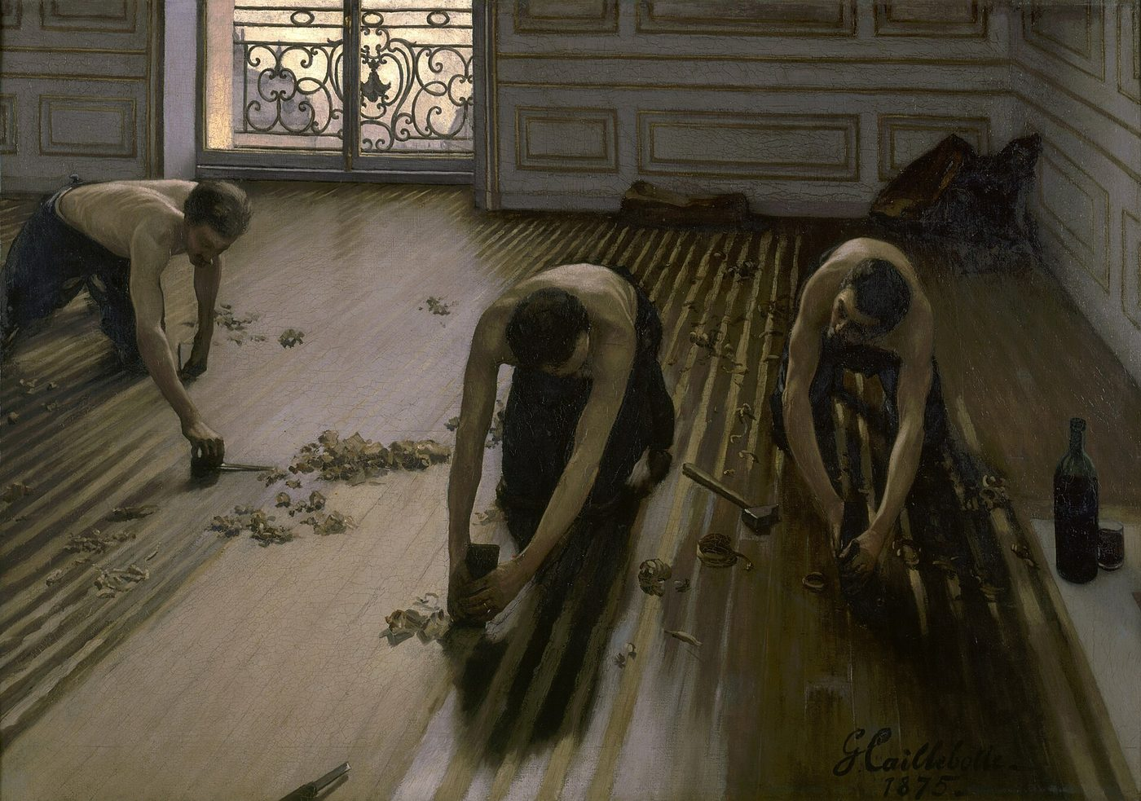Gustave Caillebotte, Les Raboteurs de parquet, 1875, Musée d'Orsay, Paris. Domaine public, Wikimedia Commons.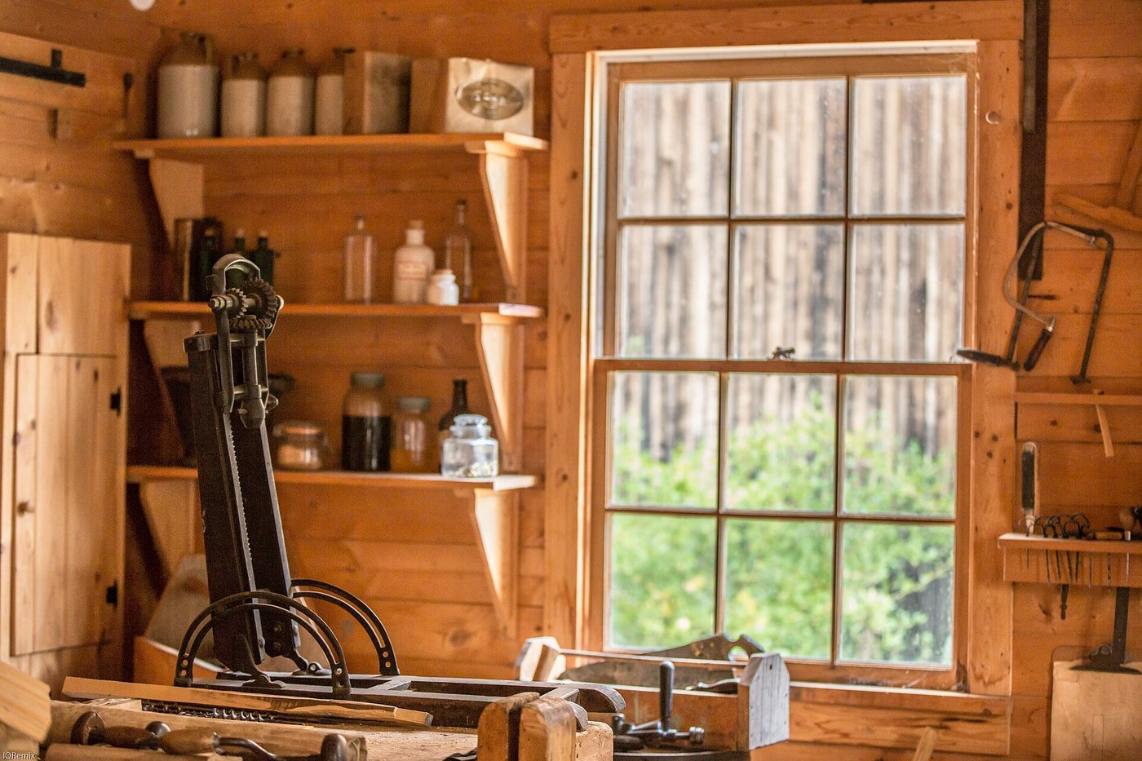A carpenter's workshop, with wood, a bench and tools. Photo: IQRemix, CC BY-SA 2.0, Wikimedia Commons.
Then and now: in 1875, in Les Raboteurs de parquet, three men plane a wooden floor. Today, a carpenter's workshop is still a place of wood, tools and light.

Your job: joiner
Diplôme : CAP Menuisier fabricant.
Niveau : A2 (CECRL).
Problématique : How can I talk about my job and my working day in English?
Tâche finale : a 2-minute oral presentation of my job in a joinery workshop, then questions from the jury, and a written summary note (note de synthèse).

Programme et objectifs
Programme : BO spécial n° 5 du 11 avril 2019, langues vivantes en voie professionnelle, thème du monde professionnel.
Objectifs linguistiques : present simple, always, usually, sometimes, never ; telling the time ; must et mustn't ; vocabulaire du métier ; questions simples.
Ancrage culturel : Gustave Caillebotte, Les Raboteurs de parquet (1875). Le tableau sert d'entrée dans le métier : on décrit, on compare avec le métier d'aujourd'hui.
Évaluation : un bilan écrit en note de synthèse à chaque séance (formatif), puis à la séance 5 un oral noté sur 40 et une note de synthèse notée sur 20 (sommatif).

Your road map
Session | What I do | What I write at the end
1. My Workplace | I describe a painting and I learn the words of my job. | Bilan 1 : my workplace in 3 sentences
2. My Working Day | I tell the time and I describe my day. | Bilan 2 : my day in 4 sentences
3. Safety First | I explain the rules with must and mustn't. | Bilan 3 : 4 safety rules
4. The Jury's Questions | I answer tricky questions. | Bilan 4 : my answers to 2 questions
5. Exam Simulation | I present my job to a jury. | Note de synthèse finale, sur 20

Plan de route · CAP Menuisier fabricant
Volume : 6 heures : quatre séances de 55 minutes, calibrées sur 52, et la séance 5 en deux périodes de 52 minutes (oral, puis écrit).
Fil rouge : parler à un client anglais comme on aimerait qu'on nous parle, poliment, lentement, clairement.
Séance | Objectif | Supports | Trace écrite | Évaluation | Date | Fait
1. My Workplace | Décrire le tableau, nommer 8 mots du métier | Tableau projeté, liste de mots | Carte mentale (3 branches) | Bilan écrit 1 |  | ☐
2. Working Day and Customer | Dire l'heure, décrire sa journée, accueillir un client | Journée type, 7 règles d'or, dialogue en 6 étapes, cartes | Branche Times, dialogue recopié | Bilan écrit 2 |  | ☐
3. Safety First | Énoncer les règles avec must et mustn't | Règles du métier, jeu Supervisor Says | Branche Rules | Bilan écrit 3 |  | ☐
4. The Jury's Questions | Répondre au jury et au client | Questions, hot seat | Réponses modèles | Évaluation intermédiaire /20, bilan 4 |  | ☐
5. Exam Simulation | Présenter son métier 2 minutes, rédiger une note de synthèse | Plan en 5 étapes, 3 documents | Note de synthèse | Oral /40, note de synthèse /20 |  | ☐

Avant de commencer
Vérifier que le tableau s'affiche en ligne. Photocopier la fiche issue de secours pour chaque élève, au cas où. Prévoir les téléphones des élèves pour enregistrer l'oral.

Différenciation
Version dys en haut de page. Élèves en difficulté : dialogue en 6 étapes donné en entier, ils lisent puis remplacent un seul mot. Élèves à l'aise : ils jouent un client qui pose une question imprévue.

Élève absent
Il rattrape avec la fiche issue de secours et passe l'oral d'une minute à la séance suivante.

Flashcards
À chaque séance, quelques minutes pour fabriquer ses propres cartes à la main sur des bristols (consignes, matériel et grille dans la section Flashcards, plus bas sur cette page). Le paquet est noté sur 10.

Lien avec la PFMP
Demander à chaque élève une phrase vraie sur son lieu de stage. Elle sert dans le bilan 2 et dans la présentation finale.

Plan de route
Séance de 55 minutes, calibrée sur 52 minutes. 5 séances (la séance 5 en deux périodes de 52 minutes).
- Le tableau projeté, sans titre. Question : What job is it? Les élèves proposent. 5 min
- Description guidée du tableau (cadre ci-dessous). On compare avec le métier d’aujourd’hui. 14 min
- Vocabulaire : lecture, répétition, exercice d’appariement. 14 min
- Carte mentale : le métier au centre, cinq branches (Places, Tools, Actions, Times, Rules). On remplit les trois premières. 10 min
- Bilan écrit 1. 9 min
- Trace écrite. Carte mentale (trois branches) et le bilan écrit 1 (my workplace in 3 sentences).
- Participation. Chacun parle au moins une fois : une proposition de métier sur le tableau, ou une phrase de description.
- Travail pour la séance suivante. Apprendre huit mots du métier ; relire la carte mentale.
Point d’arrêt. Fin de cette séance.
Issue de secours · 8 min. Si le temps manque à ce point d’arrêt, on condense : on dicte une trace courte (I am a … I work in …) ; un tour de classe, une phrase chacun sur le tableau, pour que chacun ait parlé au moins une fois ; le travail (apprendre huit mots du métier) est écrit au tableau.

Session 1 · My Workplace
Gustave Caillebotte, Les Raboteurs de parquet, 1875, Musée d'Orsay, Paris. Domaine public, Wikimedia Commons.
Then and now: in 1875, in Les Raboteurs de parquet, three men plane a wooden floor. Today, a carpenter's workshop is still a place of wood, tools and light.
A carpenter's workshop, with wood, a bench and tools. Photo: IQRemix, CC BY-SA 2.0, Wikimedia Commons.

Look and answer
- How many men can you see?
- What are they doing?
- What tools can you see on the floor?

Useful phrases
In the painting, I can see... · The person is ...ing. · In the background, there is... · Today, a joiner uses...

Words of my job
Places | Lieux
workshop | atelier
wood store | stock de bois
machine area | zone machines
finishing room | cabine de finition
building site | chantier
office | bureau
Tools | Outils
saw | scie
plane | rabot
chisel | ciseau à bois
drill | perceuse
tape measure | mètre ruban
safety glasses | lunettes de protection
Actions | Actions
measure | mesurer
cut | couper
plane | raboter
sand | poncer
assemble | assembler
varnish | vernir

Exercise 1 · Match the tools
English | Français
1. saw | a. ciseau à bois
2. plane | b. perceuse
3. chisel | c. mètre ruban
4. drill | d. lunettes de protection
5. tape measure | e. scie
6. safety glasses | f. rabot
1 ... 2 ... 3 ... 4 ... 5 ... 6 ...

Exercise 2 · My mind map
Write joiner in the centre. Draw five branches: Places, Tools, Actions, Times, Rules. Today, complete Places, Tools and Actions.

Bilan écrit · note de synthèse 1
À la fin de l'heure, chaque élève écrit seul, sur sa fiche. On ramasse, on corrige dans l'heure ou au début de la séance suivante.
- I am a joiner. I work in ...
- In my workplace, there is a ... and a ...
- I use a ... to ...
Correction rapide : 1 point par phrase juste et compréhensible. Deuxième essai autorisé à la séance suivante. On garde la meilleure note.

Plan de route
Séance de 55 minutes, calibrée sur 52 minutes. 5 séances (la séance 5 en deux périodes de 52 minutes).
- Rappel : cinq mots de la séance 1, à l’oral, tour de classe. 5 min
- L’heure et la journée type : lecture, puis exercice 3. 10 min
- Question à la classe, en français : « Vous êtes anglais, un joiner français vient chez vous ou vous accueille. Qu’est-ce que vous avez envie qu’il vous dise ? » On note les idées au tableau. 5 min
- On compare avec les sept règles d’or et le dialogue en six étapes. Lecture à deux voix. 9 min
- Jeu de rôle par deux avec les cartes : l’un est le client anglais, l’autre le professionnel. Le client coche les règles d’or respectées. 14 min
- Bilan écrit 2. 9 min
- Trace écrite. Branche Times, dialogue recopié, et le bilan écrit 2 (my day in 4 sentences).
- Participation. Chacun parle au moins une fois : une réplique du jeu de rôle, ou un mot de la séance 1 au tour de classe.
- Travail pour la séance suivante. Relire les sept règles d’or et le dialogue en six étapes.
Point d’arrêt. Fin de cette séance.
Issue de secours · 8 min. Si le temps manque à ce point d’arrêt, on condense : on dicte une trace courte (I start at … I always …) ; un tour de classe, une réplique du dialogue chacun, pour que chacun ait parlé au moins une fois ; le travail (relire les sept règles d’or et le dialogue) est écrit au tableau.

Session 2 · My Working Day and My Customer
A carpenter's workshop, with wood, a bench and tools. Photo: IQRemix, CC BY-SA 2.0, Wikimedia Commons.

A day in a joinery workshop
Time | What I do
7:30 | I read the plan.
8:00 | I choose and measure the wood.
10:00 | I cut the boards on the machines.
14:00 | I assemble and sand the pieces.
16:30 | I clean the machines.

How often?
always 100 % · usually 80 % · sometimes 40 % · never 0 %
The adverb goes before the verb: I always wash my hands.

Speak to the customer
Imagine: you are English. A French joiner speaks to you in English. What do you want to hear?

The 7 golden rules
- Smile and say hello and your name.
- Speak slowly. Use short sentences and easy words.
- Listen first. Ask: Can you show me the problem?
- Explain what you do before you do it.
- Give the time and the price.
- Ask before you touch or move something: Can I...?
- At the end: Can you check, please? Thank you, goodbye!

Model dialogue in 6 steps
Step | What I say
1. Hello and my name | Good evening! Welcome to a joinery workshop.
2. Listen and ask | How can I help you today?
3. Explain simply | I am a joiner. I can explain what I do.
4. Time and price | It is ready in 15 minutes.
5. Ask permission, take care | Is everything OK? Can I...?
6. Check and say goodbye | Thank you. Have a nice day!
Pour le CAP Cuisine, on peut utiliser le dialogue du document : « Good evening! Welcome to the restaurant. » ; « Today the special is chicken with vegetables. » ; « Do you have any allergies? » ; « Your dish is ready in 15 minutes. » ; « Is everything OK? Do you like it? » ; « Thank you for coming. Have a nice evening! »

What the customer does NOT want
Words the customer cannot understand · speaking too fast · no price · touching things without asking · leaving without a word.

Exercise 3 · Put the words in order
- read / the / plan / I / always
- choose / and / measure / the / wood / I / always
- cut / the / boards / on / the / machines / I / always
- assemble / and / sand / the / pieces / I / always

Exercise 4 · Role-play cards
A customer
"I want a pine bookcase, two metres high."
Your task: Ask questions: wood, size, colour.
The boss
"Cut six boards, 80 centimetres each."
Your task: Repeat the order and say what tool you use.
A colleague
"Can you pass me the drill?"
Your task: Answer and give the tool.
Work in pairs. Student A is the English customer. Student B is the joiner. Student A ticks the golden rules: 1 ☐ 2 ☐ 3 ☐ 4 ☐ 5 ☐ 6 ☐ 7 ☐. Then swap.

Bilan écrit · note de synthèse 2
À la fin de l'heure, chaque élève écrit seul, sur sa fiche. On ramasse, on corrige dans l'heure ou au début de la séance suivante.
- I start at ... and I ...
- At ..., I usually ...
- In the afternoon, I ...
- I never ...
Correction rapide : 1 point par phrase juste et compréhensible. Deuxième essai autorisé à la séance suivante. On garde la meilleure note.

Plan de route
Séance de 55 minutes, calibrée sur 52 minutes. 5 séances (la séance 5 en deux périodes de 52 minutes).
- Rappel : ma journée en deux phrases. 5 min
- Les règles de sécurité : must et mustn’t, avec des pictogrammes dessinés au tableau. 14 min
- Exercice 5. 10 min
- Jeu « Supervisor Says » : un élève donne une consigne, la classe mime seulement si la phrase commence par « Supervisor says ». 14 min
- Bilan écrit 3. On complète la branche Rules de la carte mentale. 9 min
- Trace écrite. Branche Rules et le bilan écrit 3 (4 safety rules).
- Participation. Chacun parle au moins une fois : une phrase avec must ou mustn’t, ou un tour au jeu Supervisor Says.
- Travail pour la séance suivante. Relire les quatre règles de sécurité.
Point d’arrêt. Fin de cette séance.
Issue de secours · 8 min. Si le temps manque à ce point d’arrêt, on condense : on dicte une trace courte (In my job, you must … You mustn’t …) ; un tour de classe, une règle chacun, pour que chacun ait parlé au moins une fois ; le travail (relire les quatre règles de sécurité) est écrit au tableau.

Session 3 · Safety First
You must = c'est obligatoire. You mustn't = c'est interdit.

Exercise 5 · Must or mustn't?
- You .............. wear safety glasses.
- You .............. wear ear defenders near the machines.
- You .............. unplug the machine before you clean it.
- You .............. wear gloves near a moving blade.
- You .............. wear loose clothes.

Game · Supervisor Says
Examples: Supervisor says: put on your safety glasses! · Supervisor says: measure! · Cut! (don't move!)

Bilan écrit · note de synthèse 3
À la fin de l'heure, chaque élève écrit seul, sur sa fiche. On ramasse, on corrige dans l'heure ou au début de la séance suivante.
- In my job, you must ...
- You must also ...
- You mustn't ...
- It is important because ...
Correction rapide : 1 point par phrase juste et compréhensible. Deuxième essai autorisé à la séance suivante. On garde la meilleure note.

Plan de route
Séance de 55 minutes, calibrée sur 52 minutes. 5 séances (la séance 5 en deux périodes de 52 minutes).
- Rappel : deux règles de sécurité. 5 min
- Les questions du jury : lecture, puis on cherche des réponses ensemble. Les modèles ne sont donnés qu’après. 14 min
- Hot seat : un élève sur la chaise, trois élèves posent les questions, une minute par élève. 24 min
- Bilan écrit 4. 9 min
- Trace écrite. Bilan écrit 4 (réponses à deux questions du jury).
- Participation. Chacun parle au moins une fois : une question ou une réponse au hot seat.
- Travail pour la séance suivante. Préparer le plan de présentation en cinq étapes.
Point d’arrêt. Fin de cette séance.
Issue de secours · 8 min. Si le temps manque à ce point d’arrêt, on condense : on dicte une trace courte (I chose this job because …) ; un tour de classe, une question ou une réponse chacun, pour que chacun ait parlé au moins une fois ; le travail (préparer le plan de présentation en cinq étapes) est écrit au tableau.

Session 4 · The Jury's Tricky Questions
- Can you introduce yourself?
- Why did you choose this job?
- What is your favourite tool and why?
- What do you do before you use a machine?
- An English customer arrives. What do you say?
- Tell me about your work placement.

Help
If you don't understand: Can you repeat, please? · Can you speak slowly, please? · If you need time: Let me think...

Hot seat
One student sits on the chair. Three students ask questions. One minute each. The class listens and gives one tip: "Well done!" or "You should..."

Bilan écrit · note de synthèse 4
À la fin de l'heure, chaque élève écrit seul, sur sa fiche. On ramasse, on corrige dans l'heure ou au début de la séance suivante.
- I chose this job because ...
- What is your favourite tool and why?
- What do you do before you use a machine?
Correction rapide : 1 point par phrase juste et compréhensible. Deuxième essai autorisé à la séance suivante. On garde la meilleure note.

Plan de route
Séance 5 en deux périodes de 52 minutes (oral, puis écrit), chacune issue d’une séance de 55 minutes, calibrée sur 52 minutes.
Période A · oral (52 min).
- Préparation de l’oral avec le plan en cinq étapes. 8 min
- Simulation par groupes de trois : un candidat, deux membres du jury qui notent avec la grille. On tourne. 38 min
- Retour collectif. 6 min
- Trace écrite. Le plan de présentation complété.
- Participation. Chacun parle au moins une fois : un passage comme candidat ou comme juré.
- Travail pour la séance suivante. Revoir le plan avant la note de synthèse (période B).
Point d’arrêt. Fin de la période A.
Issue de secours · 8 min. Si le temps manque à ce point d’arrêt, on condense : on dicte le plan en cinq points ; un tour de classe, une phrase du plan chacun, pour que chacun ait parlé au moins une fois ; le travail (revoir le plan avant la période B) est écrit au tableau.
Période B · écrit (52 min).
- Rappel et consignes de la note de synthèse. 5 min
- Rédaction en temps limité, sans dictionnaire. 42 min
- Relecture. 5 min
- Trace écrite. La note de synthèse finale (60 à 80 mots).
- Participation. Chacun parle au moins une fois : une phrase de rappel sur l’un des trois documents, avant l’écrit.
- Travail pour la séance suivante. Fin de la séquence ; relire sa note si le professeur le demande.
Point d’arrêt. Fin de la période B.
Issue de secours · 8 min. Si le temps manque à ce point d’arrêt, on dicte une note courte (40 mots : le métier, une règle, ce qu’il faut faire demain) ; on demande une phrase chacun sur un document, pour que chacun ait parlé au moins une fois ; la consigne est écrite au tableau.

Session 5 · Exam Simulation

My presentation plan (2 minutes)
- Me: Hello, my name is ... I am ... years old. I am a student in CAP Menuisier fabricant.
- My workplace: I did my work placement in a joinery workshop. There is ...
- My day: I start at ... I always ... I usually ...
- Safety: In my job, you must ... You mustn't ...
- My opinion: I like my job because ... Thank you for listening.

Note de synthèse finale
Situation : a new apprentice starts tomorrow. Read the three documents and write a note for him or her.
Document 1 · Job advert
WANTED: joiner. Workshop, 35 hours a week, start at 7:30. Read a plan, careful work.
Document 2 · Safety notice
WORKSHOP RULES. Glasses and ear defenders. Unplug before cleaning. No gloves near a blade.
Document 3 · Message
Message from the boss: Monday we start the kitchen for Mrs Martin. Please measure the oak boards.
Write 60 to 80 words. Say: what the job is, when you start, three rules, and what to do tomorrow. Use: First, Then, Finally.

Mes flashcards sur bristol · mode d'emploi
Principe : chaque élève fabrique ses cartes à la main, sur des bristols. Écrire le mot, c'est déjà l'apprendre. Le paquet reste dans son sac, il révise partout, sans écran.

Matériel
Des fiches bristol format A7 (74 × 105 mm), environ 25 par élève, ou des bristols A6 coupés en deux. Des feutres de six couleurs. Un élastique ou une enveloppe pour le paquet. Une petite boîte en carton à trois compartiments pour l'entraînement (une boîte à chaussures avec deux séparations suffit). On peut aussi imprimer le modèle vierge et le découper.

Code couleur
Catégorie | Couleur du feutre
Place | vert
Tool | bleu
Action | rouge
Rule | orange
Customer | violet
Jury | noir

Déroulé dans la séquence
Séance | Temps | Cartes à fabriquer
1 | 10 min | 6 cartes : 3 lieux, 3 outils
2 | 10 min | 6 cartes : 3 actions, 3 phrases pour le client
3 | 8 min | 4 cartes de règles avec must et mustn't
4 | 15 min | 4 cartes de questions du jury, puis entraînement par deux
5 | 5 min | Révision avant l'oral : chacun tire 5 cartes au hasard

Entraînement par deux, en trois boîtes
A montre le recto, B répond en français et donne une phrase. Carte réussie : elle avance d'une boîte. Carte ratée : retour en boîte 1. Objectif avant l'oral : 15 cartes en boîte 3.

Grille · mon paquet de cartes /10
Critère | Points
20 cartes ou plus, avec le code couleur respecté | / 2
Écriture lisible, orthographe juste au recto et au verso | / 3
Phrases exemples personnelles et correctes | / 3
Contrôle : le professeur tire 5 cartes, l'élève répond (4 réponses justes ou plus = 2 points) | / 2
Modèle vierge à imprimer et à découper : PDF · Word (.docx) · LibreOffice (.odt).

My Flashcards · joiner
Make your own cards by hand, on bristol cards.
- Front: the English word or sentence, in big letters, with the colour of the category.
- Back: the French, then one example sentence. Write about your work placement.
- Corner: write the category and the date.
- Check: show your card to a partner before you start the next one.

Model card
TOOL · frontsaw
backscieAt my placement, I use my saw every day.

Colours
Place = vert · Tool = bleu · Action = rouge · Rule = orange · Customer = violet · Jury = noir

Word bank · choose your words
You don't have to take all the words. Choose the words you use at your work placement and add your own.
Place: workshop / atelier · wood store / stock de bois · machine area / zone machines · finishing room / cabine de finition · building site / chantier · office / bureau
Tool: saw / scie · plane / rabot · chisel / ciseau à bois · drill / perceuse · tape measure / mètre ruban · safety glasses / lunettes de protection
Action: measure / mesurer · cut / couper · plane / raboter · sand / poncer · assemble / assembler · varnish / vernir
Rule: You must wear safety glasses. · You must wear ear defenders near the machines. · You must unplug the machine before you clean it. · You mustn't wear gloves near a moving blade. · You mustn't wear loose clothes.
Customer: Good evening! Welcome to a joinery workshop. · How can I help you today? · I am a joiner. I can explain what I do. · It is ready in 15 minutes. · Is everything OK? Can I...? · Thank you. Have a nice day!
Jury: What is your favourite tool and why? · What do you do before you use a machine?
My own words:

My pack · checklist
I have... | ✓
6 cards Place and Tool | ☐
6 cards Action and Customer | ☐
4 cards Rule | ☐
4 cards Jury | ☐
an example sentence on every card | ☐
15 cards in box 3 | ☐

Évaluation intermédiaire · après la séance 3 · /20
Durée : 20 minutes, en début de séance 4. Sans dictionnaire. Corrigé dans la section Answer key, plus bas sur cette page.

A. Translate into English (/6)
- scie : ..............................
- rabot : ..............................
- ciseau à bois : ..............................
- mesurer : ..............................
- couper : ..............................
- raboter : ..............................

B. Write the time in words (/3)
- 7:30 : ......................................
- 10:00 : ......................................
- 16:30 : ......................................

C. True or false? (/5)
- You must wear safety glasses. True ☐ False ☐
- You mustn't wear ear defenders near the machines. True ☐ False ☐
- You must unplug the machine before you clean it. True ☐ False ☐
- You must wear gloves near a moving blade. True ☐ False ☐
- You mustn't wear loose clothes. True ☐ False ☐

D. Write 3 sentences about your day. Use always, usually or never (/6)
Exercice | Barème
A | 1 point par mot juste (orthographe approchée acceptée si le mot est reconnaissable)
B | 1 point par heure juste
C | 1 point par réponse juste
D | Par phrase : 1 point verbe au présent correct, 1 point adverbe bien placé
Total : ........ / 20

Oral grid · /40
Criteria | 0 to 3 | 4 to 6 | 7 to 8 | 9 to 10
1. Me and my workplace | A few words | Short sentences, some words of the job | Clear sentences, the right words | Clear, precise, personal
2. My working day | No times, no verbs | Some times, some mistakes | Times and adverbs mostly correct | Correct, detailed, with adverbs
3. Safety rules | No rule | One or two rules | Three rules with must and mustn't | Rules explained with because
4. Answers to the jury | No answer | Short answers, with help | Answers without help | Fluent answers, asks for repetition if needed
Total : ........ / 40 · Objectif : au moins 30 / 40.

Note de synthèse · /20
Criteria | Points
Information from the three documents (job, start time, rules, task for tomorrow) | / 6
Organisation (First, Then, Finally ; one idea per sentence) | / 4
Language (present simple, must and mustn't, words of the job) | / 6
Task (60 to 80 words, written for the apprentice, no copy of whole sentences) | / 4
Total : ........ / 20

I can · Yes or not yet
I can... | Yes | Not yet
name 8 words of my job
tell the time
describe my day with always and usually
give 3 safety rules with must and mustn't
answer 3 questions from the jury
write a short summary note

Issue de secours · si le temps manque

Plan B · 3 heures au lieu de 6
Heure | Contenu | On garde | On supprime
1 | Séances 1 et 2 | Tableau (10 min), 6 mots, journée type, dialogue client en 6 étapes | Exercice 1, carte mentale complète
2 | Séances 3 et 4 | 3 règles, 3 questions du jury, un passage en hot seat | Jeu Supervisor Says, évaluation intermédiaire
3 | Séance 5 raccourcie | Oral d'une minute, note de synthèse avec 2 documents (40 mots) | Simulation complète en groupes

Plan C · une seule heure
On distribue la fiche ci-dessous. 20 minutes pour la compléter avec l'aide du professeur, 20 minutes d'oral par deux, 15 minutes pour la mini note de synthèse. Évaluation sur 20 : oral /10 et écrit /10.

Conversion des notes
Plan B : oral sur 20 (critères 1, 2 et 4 de la grille, ramenés sur 20) et note de synthèse sur 20. Plan C : la fiche est notée sur 20.

My job in 5 minutes · Fiche issue de secours
1. My job: I am a joiner. I work in a joinery workshop.
2. Six words: saw, plane, chisel, measure, cut, plane.
3. My day: I start at ...... I always ...... I usually ......
4. Two rules: You must wear safety glasses. You mustn't wear gloves near a moving blade.
5. My customer: Good evening! Welcome to a joinery workshop. It is ready in 15 minutes. Thank you. Have a nice day!

Oral · 1 minute (/10)
Criteria | Points
I say my job and my workplace | / 2
I describe my day with a time | / 3
I give one rule | / 2
I greet the customer politely | / 3

Mini note de synthèse · 40 words (/10)
Document 1
WANTED: joiner. Workshop, 35 hours a week, start at 7:30. Read a plan, careful work.
Document 2
Message from the boss: Monday we start the kitchen for Mrs Martin. Please measure the oak boards.
Write a note for a new apprentice: the job, the start time, the task for tomorrow.
Criteria | Points
Information from the 2 documents | / 4
Correct sentences | / 4
About 40 words | / 2

Answer key · CAP Menuisier fabricant

Exercise 1
1 e · 2 f · 3 a · 4 b · 5 c · 6 d

Exercise 3
- I always read the plan.
- I always choose and measure the wood.
- I always cut the boards on the machines.
- I always assemble and sand the pieces.
On accepte usually à la place de always si l'élève le justifie.

Exercise 5
- You must wear safety glasses.
- You must wear ear defenders near the machines.
- You must unplug the machine before you clean it.
- You mustn't wear gloves near a moving blade.
- You mustn't wear loose clothes.

Session 4 · model answers
- Hello, my name is ... I'm ... years old. I'm a student in CAP Menuisier fabricant.
- I chose this job because I like ... and I want to ...
- My favourite tool is the plane because I like to make the wood smooth.
- I put on my glasses and my ear defenders. I check the blade and I read the instructions.

Évaluation intermédiaire
A. scie = saw · rabot = plane · ciseau à bois = chisel · mesurer = measure · couper = cut · raboter = plane
B. 7:30 : It's half past seven. · 10:00 : It's ten o'clock. · 16:30 : It's half past four.
C. 1 True · 2 False · 3 True · 4 False · 5 True
D. Exemple : I always read the plan. I usually ... I never ...

Note de synthèse · model (about 75 words)
Welcome! You are a new joiner in a joinery workshop. First, read the information: the job is described in the advert (hours and start time). Then, remember the rules: you must wear safety glasses, you must wear ear defenders near the machines and you mustn't wear gloves near a moving blade. Finally, tomorrow: Monday we start the kitchen for Mrs Martin. Please measure the oak boards. Good luck!
À adapter : l'élève reprend les heures exactes du document 1.
© 2026 Madame Carole Paoli Pompougnac · CC BY-NC-SA 4.0
Catalogue pédagogique · Itinéraires et destinations
Licence Creative Commons BY-NC-SA 4.0
Vous pouvez utiliser et adapter ces documents en citant leur autrice, sans usage commercial, et en partageant vos versions dans les mêmes conditions. Détails de la licence.
Tableaux du domaine public, Wikimedia Commons : Vermeer, Manet, Caillebotte, Menzel, Cassatt, Rosa Bonheur, Pissarro. Photographies : City Foodsters (CC BY 2.0) ; Wilfredor (CC BY-SA 4.0) ; IQRemix (CC BY-SA 2.0) ; Steve Jurvetson (CC BY 2.0) ; Jack de Nijs / Anefo, Nationaal Archief (aucune restriction connue) ; Pierre Bona (CC BY-SA 3.0) ; SA, The Green Ark · Bostanie (CC BY 4.0) ; Grendelkhan (CC BY-SA 4.0), Wikimedia Commons.

Exam Toolkit: CAP Réalisations industrielles en chaudronnerie ou soudage
English · CAP Réalisations industrielles en chaudronnerie ou soudage · A2 · My Working Day
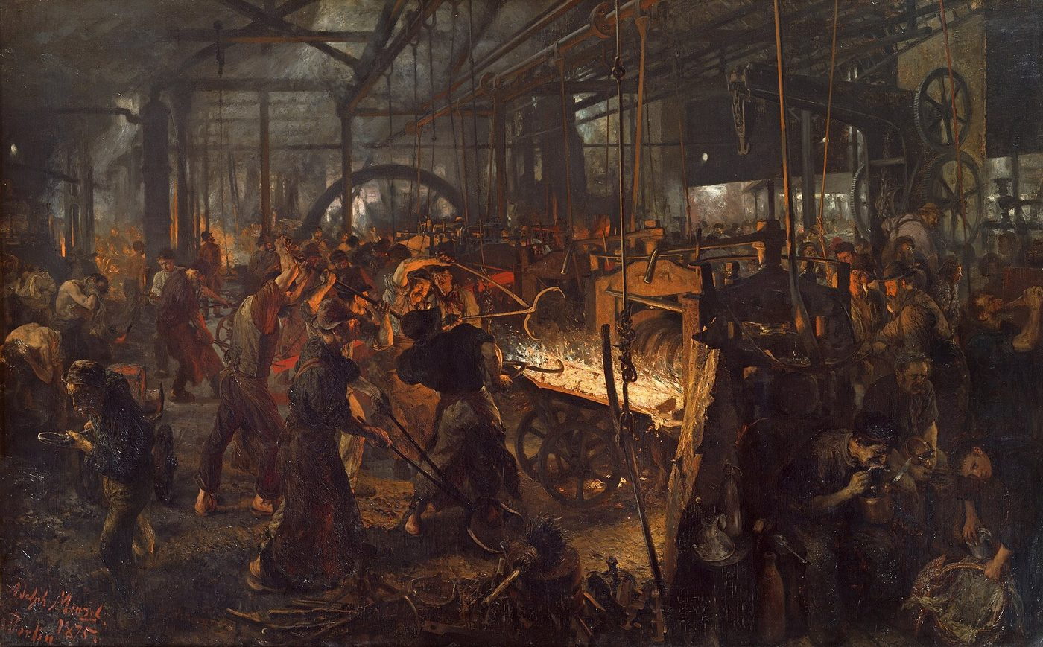Adolph Menzel, The Iron Rolling Mill, 1872 à 1875, Alte Nationalgalerie, Berlin. Domaine public, Wikimedia Commons.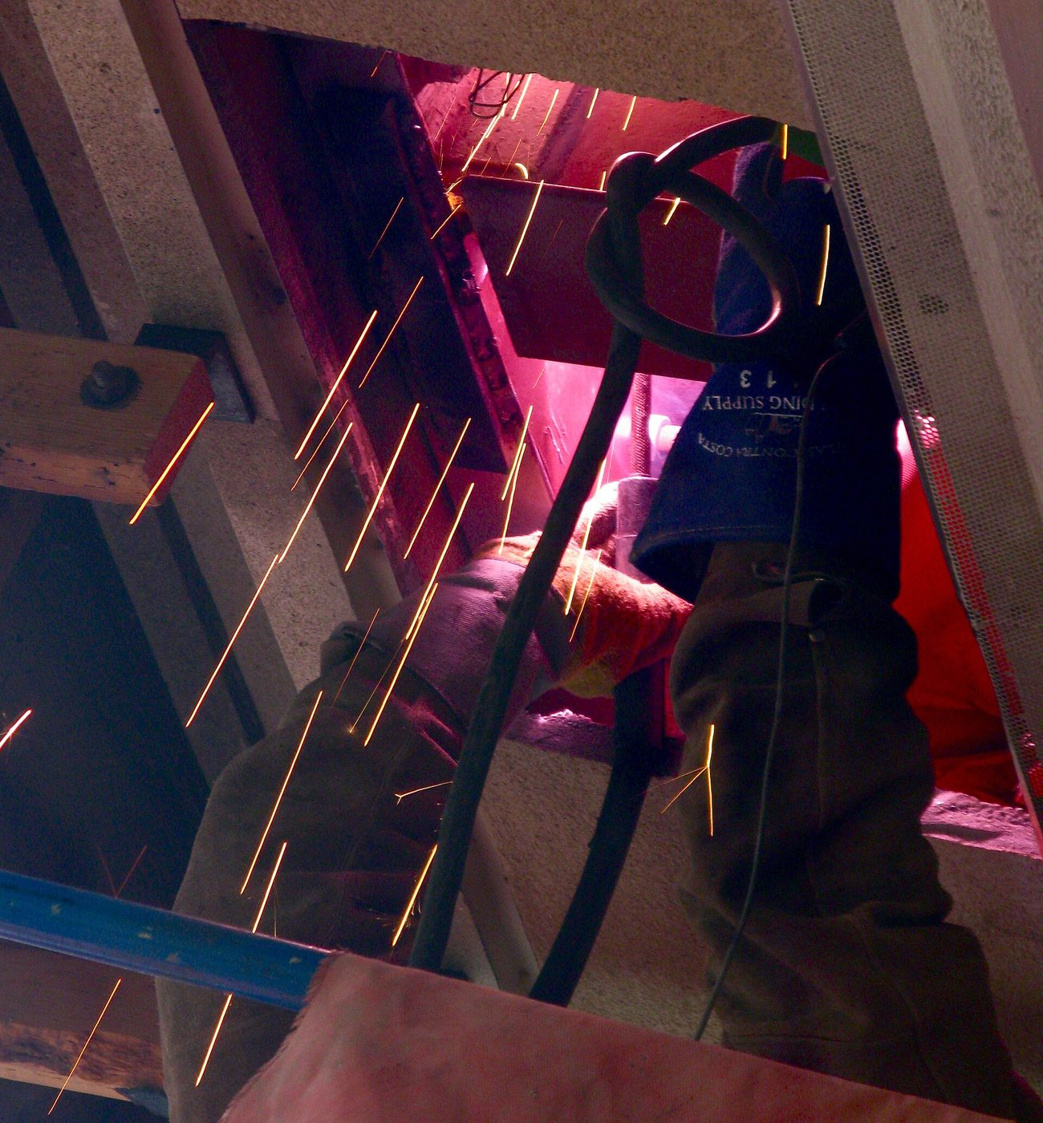A welder at work, with heat and sparks. Photo: Steve Jurvetson, CC BY 2.0, Wikimedia Commons.
Then and now: from 1872 to 1875, in The Iron Rolling Mill, workers shape hot metal. Today, a welder still works with heat, metal and sparks.

Your job: welder
Diplôme : CAP Réalisations industrielles en chaudronnerie ou soudage.
Niveau : A2 (CECRL).
Problématique : How can I talk about my job and my working day in English?
Tâche finale : a 2-minute oral presentation of my job in a metal workshop, then questions from the jury, and a written summary note (note de synthèse).

Programme et objectifs
Programme : BO spécial n° 5 du 11 avril 2019, langues vivantes en voie professionnelle, thème du monde professionnel.
Objectifs linguistiques : present simple, always, usually, sometimes, never ; telling the time ; must et mustn't ; vocabulaire du métier ; questions simples.
Ancrage culturel : Adolph Menzel, The Iron Rolling Mill (1872 à 1875). Le tableau sert d'entrée dans le métier : on décrit, on compare avec le métier d'aujourd'hui.
Évaluation : un bilan écrit en note de synthèse à chaque séance (formatif), puis à la séance 5 un oral noté sur 40 et une note de synthèse notée sur 20 (sommatif).

Your road map
Session | What I do | What I write at the end
1. My Workplace | I describe a painting and I learn the words of my job. | Bilan 1 : my workplace in 3 sentences
2. My Working Day | I tell the time and I describe my day. | Bilan 2 : my day in 4 sentences
3. Safety First | I explain the rules with must and mustn't. | Bilan 3 : 4 safety rules
4. The Jury's Questions | I answer tricky questions. | Bilan 4 : my answers to 2 questions
5. Exam Simulation | I present my job to a jury. | Note de synthèse finale, sur 20

Plan de route · CAP Réalisations industrielles en chaudronnerie ou soudage
Volume : 6 heures : quatre séances de 55 minutes, calibrées sur 52, et la séance 5 en deux périodes de 52 minutes (oral, puis écrit).
Fil rouge : parler à un client anglais comme on aimerait qu'on nous parle, poliment, lentement, clairement.
Séance | Objectif | Supports | Trace écrite | Évaluation | Date | Fait
1. My Workplace | Décrire le tableau, nommer 8 mots du métier | Tableau projeté, liste de mots | Carte mentale (3 branches) | Bilan écrit 1 |  | ☐
2. Working Day and Customer | Dire l'heure, décrire sa journée, accueillir un client | Journée type, 7 règles d'or, dialogue en 6 étapes, cartes | Branche Times, dialogue recopié | Bilan écrit 2 |  | ☐
3. Safety First | Énoncer les règles avec must et mustn't | Règles du métier, jeu Supervisor Says | Branche Rules | Bilan écrit 3 |  | ☐
4. The Jury's Questions | Répondre au jury et au client | Questions, hot seat | Réponses modèles | Évaluation intermédiaire /20, bilan 4 |  | ☐
5. Exam Simulation | Présenter son métier 2 minutes, rédiger une note de synthèse | Plan en 5 étapes, 3 documents | Note de synthèse | Oral /40, note de synthèse /20 |  | ☐

Avant de commencer
Vérifier que le tableau s'affiche en ligne. Photocopier la fiche issue de secours pour chaque élève, au cas où. Prévoir les téléphones des élèves pour enregistrer l'oral.

Différenciation
Version dys en haut de page. Élèves en difficulté : dialogue en 6 étapes donné en entier, ils lisent puis remplacent un seul mot. Élèves à l'aise : ils jouent un client qui pose une question imprévue.

Élève absent
Il rattrape avec la fiche issue de secours et passe l'oral d'une minute à la séance suivante.

Flashcards
À chaque séance, quelques minutes pour fabriquer ses propres cartes à la main sur des bristols (consignes, matériel et grille dans la section Flashcards, plus bas sur cette page). Le paquet est noté sur 10.

Lien avec la PFMP
Demander à chaque élève une phrase vraie sur son lieu de stage. Elle sert dans le bilan 2 et dans la présentation finale.

Plan de route
Séance de 55 minutes, calibrée sur 52 minutes. 5 séances (la séance 5 en deux périodes de 52 minutes).
- Le tableau projeté, sans titre. Question : What job is it? Les élèves proposent. 5 min
- Description guidée du tableau (cadre ci-dessous). On compare avec le métier d’aujourd’hui. 14 min
- Vocabulaire : lecture, répétition, exercice d’appariement. 14 min
- Carte mentale : le métier au centre, cinq branches (Places, Tools, Actions, Times, Rules). On remplit les trois premières. 10 min
- Bilan écrit 1. 9 min
- Trace écrite. Carte mentale (trois branches) et le bilan écrit 1 (my workplace in 3 sentences).
- Participation. Chacun parle au moins une fois : une proposition de métier sur le tableau, ou une phrase de description.
- Travail pour la séance suivante. Apprendre huit mots du métier ; relire la carte mentale.
Point d’arrêt. Fin de cette séance.
Issue de secours · 8 min. Si le temps manque à ce point d’arrêt, on condense : on dicte une trace courte (I am a … I work in …) ; un tour de classe, une phrase chacun sur le tableau, pour que chacun ait parlé au moins une fois ; le travail (apprendre huit mots du métier) est écrit au tableau.

Session 1 · My Workplace
Adolph Menzel, The Iron Rolling Mill, 1872 à 1875, Alte Nationalgalerie, Berlin. Domaine public, Wikimedia Commons.
Then and now: from 1872 to 1875, in The Iron Rolling Mill, workers shape hot metal. Today, a welder still works with heat, metal and sparks.
A welder at work, with heat and sparks. Photo: Steve Jurvetson, CC BY 2.0, Wikimedia Commons.

Look and answer
- Is it hot or cold in this place? Why?
- What are the workers doing?
- Is this job dangerous? Why?

Useful phrases
In the painting, I can see... · The person is ...ing. · In the background, there is... · Today, a welder uses...

Words of my job
Places | Lieux
workshop | atelier
welding booth | poste de soudure
metal store | stock de métal
cutting area | zone de découpe
paint area | zone de peinture
office | bureau
Tools | Outils
welding torch | torche de soudage
welding mask | masque de soudeur
grinder | meuleuse
metal sheet | tôle
folding machine | plieuse
gloves | gants
Actions | Actions
read a drawing | lire un plan
mark out | tracer
cut | couper
bend | plier
weld | souder
grind | meuler

Exercise 1 · Match the tools
English | Français
1. welding torch | a. meuleuse
2. welding mask | b. tôle
3. grinder | c. plieuse
4. metal sheet | d. gants
5. folding machine | e. torche de soudage
6. gloves | f. masque de soudeur
1 ... 2 ... 3 ... 4 ... 5 ... 6 ...

Exercise 2 · My mind map
Write welder in the centre. Draw five branches: Places, Tools, Actions, Times, Rules. Today, complete Places, Tools and Actions.

Bilan écrit · note de synthèse 1
À la fin de l'heure, chaque élève écrit seul, sur sa fiche. On ramasse, on corrige dans l'heure ou au début de la séance suivante.
- I am a welder. I work in ...
- In my workplace, there is a ... and a ...
- I use a ... to ...
Correction rapide : 1 point par phrase juste et compréhensible. Deuxième essai autorisé à la séance suivante. On garde la meilleure note.

Plan de route
Séance de 55 minutes, calibrée sur 52 minutes. 5 séances (la séance 5 en deux périodes de 52 minutes).
- Rappel : cinq mots de la séance 1, à l’oral, tour de classe. 5 min
- L’heure et la journée type : lecture, puis exercice 3. 10 min
- Question à la classe, en français : « Vous êtes anglais, un welder français vient chez vous ou vous accueille. Qu’est-ce que vous avez envie qu’il vous dise ? » On note les idées au tableau. 5 min
- On compare avec les sept règles d’or et le dialogue en six étapes. Lecture à deux voix. 9 min
- Jeu de rôle par deux avec les cartes : l’un est le client anglais, l’autre le professionnel. Le client coche les règles d’or respectées. 14 min
- Bilan écrit 2. 9 min
- Trace écrite. Branche Times, dialogue recopié, et le bilan écrit 2 (my day in 4 sentences).
- Participation. Chacun parle au moins une fois : une réplique du jeu de rôle, ou un mot de la séance 1 au tour de classe.
- Travail pour la séance suivante. Relire les sept règles d’or et le dialogue en six étapes.
Point d’arrêt. Fin de cette séance.
Issue de secours · 8 min. Si le temps manque à ce point d’arrêt, on condense : on dicte une trace courte (I start at … I always …) ; un tour de classe, une réplique du dialogue chacun, pour que chacun ait parlé au moins une fois ; le travail (relire les sept règles d’or et le dialogue) est écrit au tableau.

Session 2 · My Working Day and My Customer
A welder at work, with heat and sparks. Photo: Steve Jurvetson, CC BY 2.0, Wikimedia Commons.

A day in a metal workshop
Time | What I do
7:30 | I read the drawing.
8:00 | I mark out the metal sheet.
9:30 | I cut and bend the pieces.
13:30 | I weld the pieces.
16:00 | I grind and check my work.

How often?
always 100 % · usually 80 % · sometimes 40 % · never 0 %
The adverb goes before the verb: I always wash my hands.

Speak to the customer
Imagine: you are English. A French welder speaks to you in English. What do you want to hear?

The 7 golden rules
- Smile and say hello and your name.
- Speak slowly. Use short sentences and easy words.
- Listen first. Ask: Can you show me the problem?
- Explain what you do before you do it.
- Give the time and the price.
- Ask before you touch or move something: Can I...?
- At the end: Can you check, please? Thank you, goodbye!

Model dialogue in 6 steps
Step | What I say
1. Hello and my name | Good evening! Welcome to a metal workshop.
2. Listen and ask | How can I help you today?
3. Explain simply | I am a welder. I can explain what I do.
4. Time and price | It is ready in 15 minutes.
5. Ask permission, take care | Is everything OK? Can I...?
6. Check and say goodbye | Thank you. Have a nice day!
Pour le CAP Cuisine, on peut utiliser le dialogue du document : « Good evening! Welcome to the restaurant. » ; « Today the special is chicken with vegetables. » ; « Do you have any allergies? » ; « Your dish is ready in 15 minutes. » ; « Is everything OK? Do you like it? » ; « Thank you for coming. Have a nice evening! »

What the customer does NOT want
Words the customer cannot understand · speaking too fast · no price · touching things without asking · leaving without a word.

Exercise 3 · Put the words in order
- read / the / drawing / I / always
- mark / out / the / metal / sheet / I / always
- cut / and / bend / the / pieces / I / always
- weld / the / pieces / I / always

Exercise 4 · Role-play cards
The boss
"Weld these two pieces before 4 o'clock."
Your task: Repeat the order and ask a question.
A colleague
"Where is the grinder?"
Your task: Answer and give directions.
A visitor
"Is your job dangerous?"
Your task: Explain the risks and the protection.
Work in pairs. Student A is the English customer. Student B is the welder. Student A ticks the golden rules: 1 ☐ 2 ☐ 3 ☐ 4 ☐ 5 ☐ 6 ☐ 7 ☐. Then swap.

Bilan écrit · note de synthèse 2
À la fin de l'heure, chaque élève écrit seul, sur sa fiche. On ramasse, on corrige dans l'heure ou au début de la séance suivante.
- I start at ... and I ...
- At ..., I usually ...
- In the afternoon, I ...
- I never ...
Correction rapide : 1 point par phrase juste et compréhensible. Deuxième essai autorisé à la séance suivante. On garde la meilleure note.

Plan de route
Séance de 55 minutes, calibrée sur 52 minutes. 5 séances (la séance 5 en deux périodes de 52 minutes).
- Rappel : ma journée en deux phrases. 5 min
- Les règles de sécurité : must et mustn’t, avec des pictogrammes dessinés au tableau. 14 min
- Exercice 5. 10 min
- Jeu « Supervisor Says » : un élève donne une consigne, la classe mime seulement si la phrase commence par « Supervisor says ». 14 min
- Bilan écrit 3. On complète la branche Rules de la carte mentale. 9 min
- Trace écrite. Branche Rules et le bilan écrit 3 (4 safety rules).
- Participation. Chacun parle au moins une fois : une phrase avec must ou mustn’t, ou un tour au jeu Supervisor Says.
- Travail pour la séance suivante. Relire les quatre règles de sécurité.
Point d’arrêt. Fin de cette séance.
Issue de secours · 8 min. Si le temps manque à ce point d’arrêt, on condense : on dicte une trace courte (In my job, you must … You mustn’t …) ; un tour de classe, une règle chacun, pour que chacun ait parlé au moins une fois ; le travail (relire les quatre règles de sécurité) est écrit au tableau.

Session 3 · Safety First
You must = c'est obligatoire. You mustn't = c'est interdit.

Exercise 5 · Must or mustn't?
- You .............. wear a welding mask.
- You .............. wear gloves and long sleeves.
- You .............. keep a fire extinguisher near you.
- You .............. look at the arc without a mask.
- You .............. weld near flammable products.

Game · Supervisor Says
Examples: Supervisor says: put on your gloves! · Supervisor says: read a drawing! · Mark out! (don't move!)

Bilan écrit · note de synthèse 3
À la fin de l'heure, chaque élève écrit seul, sur sa fiche. On ramasse, on corrige dans l'heure ou au début de la séance suivante.
- In my job, you must ...
- You must also ...
- You mustn't ...
- It is important because ...
Correction rapide : 1 point par phrase juste et compréhensible. Deuxième essai autorisé à la séance suivante. On garde la meilleure note.

Plan de route
Séance de 55 minutes, calibrée sur 52 minutes. 5 séances (la séance 5 en deux périodes de 52 minutes).
- Rappel : deux règles de sécurité. 5 min
- Les questions du jury : lecture, puis on cherche des réponses ensemble. Les modèles ne sont donnés qu’après. 14 min
- Hot seat : un élève sur la chaise, trois élèves posent les questions, une minute par élève. 24 min
- Bilan écrit 4. 9 min
- Trace écrite. Bilan écrit 4 (réponses à deux questions du jury).
- Participation. Chacun parle au moins une fois : une question ou une réponse au hot seat.
- Travail pour la séance suivante. Préparer le plan de présentation en cinq étapes.
Point d’arrêt. Fin de cette séance.
Issue de secours · 8 min. Si le temps manque à ce point d’arrêt, on condense : on dicte une trace courte (I chose this job because …) ; un tour de classe, une question ou une réponse chacun, pour que chacun ait parlé au moins une fois ; le travail (préparer le plan de présentation en cinq étapes) est écrit au tableau.

Session 4 · The Jury's Tricky Questions
- Can you introduce yourself?
- Why did you choose this job?
- What is your favourite part of the job?
- How do you protect yourself when you weld?
- An English customer arrives. What do you say?
- Tell me about your work placement.

Help
If you don't understand: Can you repeat, please? · Can you speak slowly, please? · If you need time: Let me think...

Hot seat
One student sits on the chair. Three students ask questions. One minute each. The class listens and gives one tip: "Well done!" or "You should..."

Bilan écrit · note de synthèse 4
À la fin de l'heure, chaque élève écrit seul, sur sa fiche. On ramasse, on corrige dans l'heure ou au début de la séance suivante.
- I chose this job because ...
- What is your favourite part of the job?
- How do you protect yourself when you weld?
Correction rapide : 1 point par phrase juste et compréhensible. Deuxième essai autorisé à la séance suivante. On garde la meilleure note.

Plan de route
Séance 5 en deux périodes de 52 minutes (oral, puis écrit), chacune issue d’une séance de 55 minutes, calibrée sur 52 minutes.
Période A · oral (52 min).
- Préparation de l’oral avec le plan en cinq étapes. 8 min
- Simulation par groupes de trois : un candidat, deux membres du jury qui notent avec la grille. On tourne. 38 min
- Retour collectif. 6 min
- Trace écrite. Le plan de présentation complété.
- Participation. Chacun parle au moins une fois : un passage comme candidat ou comme juré.
- Travail pour la séance suivante. Revoir le plan avant la note de synthèse (période B).
Point d’arrêt. Fin de la période A.
Issue de secours · 8 min. Si le temps manque à ce point d’arrêt, on condense : on dicte le plan en cinq points ; un tour de classe, une phrase du plan chacun, pour que chacun ait parlé au moins une fois ; le travail (revoir le plan avant la période B) est écrit au tableau.
Période B · écrit (52 min).
- Rappel et consignes de la note de synthèse. 5 min
- Rédaction en temps limité, sans dictionnaire. 42 min
- Relecture. 5 min
- Trace écrite. La note de synthèse finale (60 à 80 mots).
- Participation. Chacun parle au moins une fois : une phrase de rappel sur l’un des trois documents, avant l’écrit.
- Travail pour la séance suivante. Fin de la séquence ; relire sa note si le professeur le demande.
Point d’arrêt. Fin de la période B.
Issue de secours · 8 min. Si le temps manque à ce point d’arrêt, on dicte une note courte (40 mots : le métier, une règle, ce qu’il faut faire demain) ; on demande une phrase chacun sur un document, pour que chacun ait parlé au moins une fois ; la consigne est écrite au tableau.

Session 5 · Exam Simulation

My presentation plan (2 minutes)
- Me: Hello, my name is ... I am ... years old. I am a student in CAP Réalisations industrielles en chaudronnerie ou soudage.
- My workplace: I did my work placement in a metal workshop. There is ...
- My day: I start at ... I always ... I usually ...
- Safety: In my job, you must ... You mustn't ...
- My opinion: I like my job because ... Thank you for listening.

Note de synthèse finale
Situation : a new apprentice starts tomorrow. Read the three documents and write a note for him or her.
Document 1 · Job advert
WANTED: welder. Metal workshop, 35 hours a week, start at 7:30. Read a drawing, precise work.
Document 2 · Safety notice
WELDING RULES. Mask and gloves. Fire extinguisher near you. Nothing flammable in the booth.
Document 3 · Message
Message from the boss: Tomorrow we make 20 gates. Please cut the metal sheets first.
Write 60 to 80 words. Say: what the job is, when you start, three rules, and what to do tomorrow. Use: First, Then, Finally.

Mes flashcards sur bristol · mode d'emploi
Principe : chaque élève fabrique ses cartes à la main, sur des bristols. Écrire le mot, c'est déjà l'apprendre. Le paquet reste dans son sac, il révise partout, sans écran.

Matériel
Des fiches bristol format A7 (74 × 105 mm), environ 25 par élève, ou des bristols A6 coupés en deux. Des feutres de six couleurs. Un élastique ou une enveloppe pour le paquet. Une petite boîte en carton à trois compartiments pour l'entraînement (une boîte à chaussures avec deux séparations suffit). On peut aussi imprimer le modèle vierge et le découper.

Code couleur
Catégorie | Couleur du feutre
Place | vert
Tool | bleu
Action | rouge
Rule | orange
Customer | violet
Jury | noir

Déroulé dans la séquence
Séance | Temps | Cartes à fabriquer
1 | 10 min | 6 cartes : 3 lieux, 3 outils
2 | 10 min | 6 cartes : 3 actions, 3 phrases pour le client
3 | 8 min | 4 cartes de règles avec must et mustn't
4 | 15 min | 4 cartes de questions du jury, puis entraînement par deux
5 | 5 min | Révision avant l'oral : chacun tire 5 cartes au hasard

Entraînement par deux, en trois boîtes
A montre le recto, B répond en français et donne une phrase. Carte réussie : elle avance d'une boîte. Carte ratée : retour en boîte 1. Objectif avant l'oral : 15 cartes en boîte 3.

Grille · mon paquet de cartes /10
Critère | Points
20 cartes ou plus, avec le code couleur respecté | / 2
Écriture lisible, orthographe juste au recto et au verso | / 3
Phrases exemples personnelles et correctes | / 3
Contrôle : le professeur tire 5 cartes, l'élève répond (4 réponses justes ou plus = 2 points) | / 2
Modèle vierge à imprimer et à découper : PDF · Word (.docx) · LibreOffice (.odt).

My Flashcards · welder
Make your own cards by hand, on bristol cards.
- Front: the English word or sentence, in big letters, with the colour of the category.
- Back: the French, then one example sentence. Write about your work placement.
- Corner: write the category and the date.
- Check: show your card to a partner before you start the next one.

Model card
TOOL · frontwelding torch
backtorche de soudageAt my placement, I use my welding torch every day.

Colours
Place = vert · Tool = bleu · Action = rouge · Rule = orange · Customer = violet · Jury = noir

Word bank · choose your words
You don't have to take all the words. Choose the words you use at your work placement and add your own.
Place: workshop / atelier · welding booth / poste de soudure · metal store / stock de métal · cutting area / zone de découpe · paint area / zone de peinture · office / bureau
Tool: welding torch / torche de soudage · welding mask / masque de soudeur · grinder / meuleuse · metal sheet / tôle · folding machine / plieuse · gloves / gants
Action: read a drawing / lire un plan · mark out / tracer · cut / couper · bend / plier · weld / souder · grind / meuler
Rule: You must wear a welding mask. · You must wear gloves and long sleeves. · You must keep a fire extinguisher near you. · You mustn't look at the arc without a mask. · You mustn't weld near flammable products.
Customer: Good evening! Welcome to a metal workshop. · How can I help you today? · I am a welder. I can explain what I do. · It is ready in 15 minutes. · Is everything OK? Can I...? · Thank you. Have a nice day!
Jury: What is your favourite part of the job? · How do you protect yourself when you weld?
My own words:

My pack · checklist
I have... | ✓
6 cards Place and Tool | ☐
6 cards Action and Customer | ☐
4 cards Rule | ☐
4 cards Jury | ☐
an example sentence on every card | ☐
15 cards in box 3 | ☐

Évaluation intermédiaire · après la séance 3 · /20
Durée : 20 minutes, en début de séance 4. Sans dictionnaire. Corrigé dans la section Answer key, plus bas sur cette page.

A. Translate into English (/6)
- torche de soudage : ..............................
- masque de soudeur : ..............................
- meuleuse : ..............................
- lire un plan : ..............................
- tracer : ..............................
- couper : ..............................

B. Write the time in words (/3)
- 7:30 : ......................................
- 9:30 : ......................................
- 16:00 : ......................................

C. True or false? (/5)
- You must wear a welding mask. True ☐ False ☐
- You mustn't wear gloves and long sleeves. True ☐ False ☐
- You must keep a fire extinguisher near you. True ☐ False ☐
- You must look at the arc without a mask. True ☐ False ☐
- You mustn't weld near flammable products. True ☐ False ☐

D. Write 3 sentences about your day. Use always, usually or never (/6)
Exercice | Barème
A | 1 point par mot juste (orthographe approchée acceptée si le mot est reconnaissable)
B | 1 point par heure juste
C | 1 point par réponse juste
D | Par phrase : 1 point verbe au présent correct, 1 point adverbe bien placé
Total : ........ / 20

Oral grid · /40
Criteria | 0 to 3 | 4 to 6 | 7 to 8 | 9 to 10
1. Me and my workplace | A few words | Short sentences, some words of the job | Clear sentences, the right words | Clear, precise, personal
2. My working day | No times, no verbs | Some times, some mistakes | Times and adverbs mostly correct | Correct, detailed, with adverbs
3. Safety rules | No rule | One or two rules | Three rules with must and mustn't | Rules explained with because
4. Answers to the jury | No answer | Short answers, with help | Answers without help | Fluent answers, asks for repetition if needed
Total : ........ / 40 · Objectif : au moins 30 / 40.

Note de synthèse · /20
Criteria | Points
Information from the three documents (job, start time, rules, task for tomorrow) | / 6
Organisation (First, Then, Finally ; one idea per sentence) | / 4
Language (present simple, must and mustn't, words of the job) | / 6
Task (60 to 80 words, written for the apprentice, no copy of whole sentences) | / 4
Total : ........ / 20

I can · Yes or not yet
I can... | Yes | Not yet
name 8 words of my job
tell the time
describe my day with always and usually
give 3 safety rules with must and mustn't
answer 3 questions from the jury
write a short summary note

Issue de secours · si le temps manque

Plan B · 3 heures au lieu de 6
Heure | Contenu | On garde | On supprime
1 | Séances 1 et 2 | Tableau (10 min), 6 mots, journée type, dialogue client en 6 étapes | Exercice 1, carte mentale complète
2 | Séances 3 et 4 | 3 règles, 3 questions du jury, un passage en hot seat | Jeu Supervisor Says, évaluation intermédiaire
3 | Séance 5 raccourcie | Oral d'une minute, note de synthèse avec 2 documents (40 mots) | Simulation complète en groupes

Plan C · une seule heure
On distribue la fiche ci-dessous. 20 minutes pour la compléter avec l'aide du professeur, 20 minutes d'oral par deux, 15 minutes pour la mini note de synthèse. Évaluation sur 20 : oral /10 et écrit /10.

Conversion des notes
Plan B : oral sur 20 (critères 1, 2 et 4 de la grille, ramenés sur 20) et note de synthèse sur 20. Plan C : la fiche est notée sur 20.

My job in 5 minutes · Fiche issue de secours
1. My job: I am a welder. I work in a metal workshop.
2. Six words: welding torch, welding mask, grinder, read a drawing, mark out, cut.
3. My day: I start at ...... I always ...... I usually ......
4. Two rules: You must wear a welding mask. You mustn't look at the arc without a mask.
5. My customer: Good evening! Welcome to a metal workshop. It is ready in 15 minutes. Thank you. Have a nice day!

Oral · 1 minute (/10)
Criteria | Points
I say my job and my workplace | / 2
I describe my day with a time | / 3
I give one rule | / 2
I greet the customer politely | / 3

Mini note de synthèse · 40 words (/10)
Document 1
WANTED: welder. Metal workshop, 35 hours a week, start at 7:30. Read a drawing, precise work.
Document 2
Message from the boss: Tomorrow we make 20 gates. Please cut the metal sheets first.
Write a note for a new apprentice: the job, the start time, the task for tomorrow.
Criteria | Points
Information from the 2 documents | / 4
Correct sentences | / 4
About 40 words | / 2

Answer key · CAP Réalisations industrielles en chaudronnerie ou soudage

Exercise 1
1 e · 2 f · 3 a · 4 b · 5 c · 6 d

Exercise 3
- I always read the drawing.
- I always mark out the metal sheet.
- I always cut and bend the pieces.
- I always weld the pieces.
On accepte usually à la place de always si l'élève le justifie.

Exercise 5
- You must wear a welding mask.
- You must wear gloves and long sleeves.
- You must keep a fire extinguisher near you.
- You mustn't look at the arc without a mask.
- You mustn't weld near flammable products.

Session 4 · model answers
- Hello, my name is ... I'm ... years old. I'm a student in CAP Réalisations industrielles en chaudronnerie ou soudage.
- I chose this job because I like ... and I want to ...
- I like welding because I make strong pieces with my hands.
- I always wear my mask, my gloves and long sleeves. I check there is a fire extinguisher.

Évaluation intermédiaire
A. torche de soudage = welding torch · masque de soudeur = welding mask · meuleuse = grinder · lire un plan = read a drawing · tracer = mark out · couper = cut
B. 7:30 : It's half past seven. · 9:30 : It's half past nine. · 16:00 : It's four o'clock.
C. 1 True · 2 False · 3 True · 4 False · 5 True
D. Exemple : I always read the drawing. I usually ... I never ...

Note de synthèse · model (about 75 words)
Welcome! You are a new welder in a metal workshop. First, read the information: the job is described in the advert (hours and start time). Then, remember the rules: you must wear a welding mask, you must wear gloves and long sleeves and you mustn't look at the arc without a mask. Finally, tomorrow: Tomorrow we make 20 gates. Please cut the metal sheets first. Good luck!
À adapter : l'élève reprend les heures exactes du document 1.
© 2026 Madame Carole Paoli Pompougnac · CC BY-NC-SA 4.0
Catalogue pédagogique · Itinéraires et destinations
Licence Creative Commons BY-NC-SA 4.0
Vous pouvez utiliser et adapter ces documents en citant leur autrice, sans usage commercial, et en partageant vos versions dans les mêmes conditions. Détails de la licence.
Tableaux du domaine public, Wikimedia Commons : Vermeer, Manet, Caillebotte, Menzel, Cassatt, Rosa Bonheur, Pissarro. Photographies : City Foodsters (CC BY 2.0) ; Wilfredor (CC BY-SA 4.0) ; IQRemix (CC BY-SA 2.0) ; Steve Jurvetson (CC BY 2.0) ; Jack de Nijs / Anefo, Nationaal Archief (aucune restriction connue) ; Pierre Bona (CC BY-SA 3.0) ; SA, The Green Ark · Bostanie (CC BY 4.0) ; Grendelkhan (CC BY-SA 4.0), Wikimedia Commons.

Exam Toolkit: CAP Accompagnant éducatif petite enfance
English · CAP Accompagnant éducatif petite enfance · A2 · My Working Day
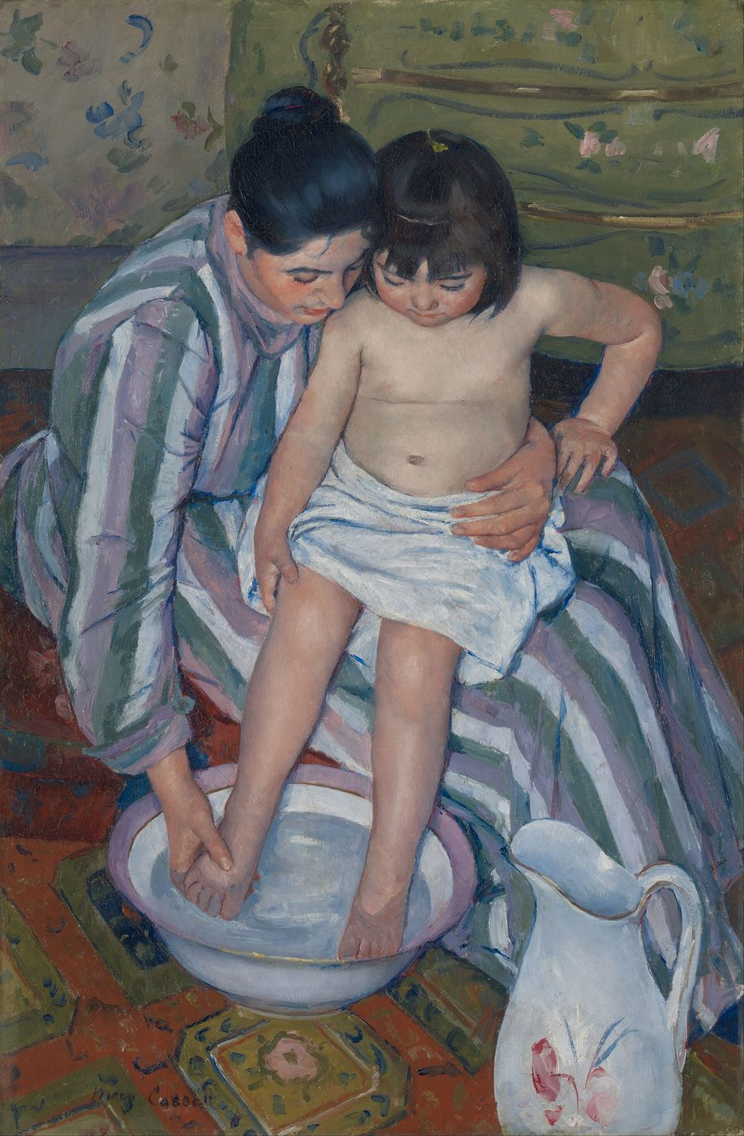Mary Cassatt, The Child's Bath, 1893, Art Institute of Chicago. Domaine public, Wikimedia Commons.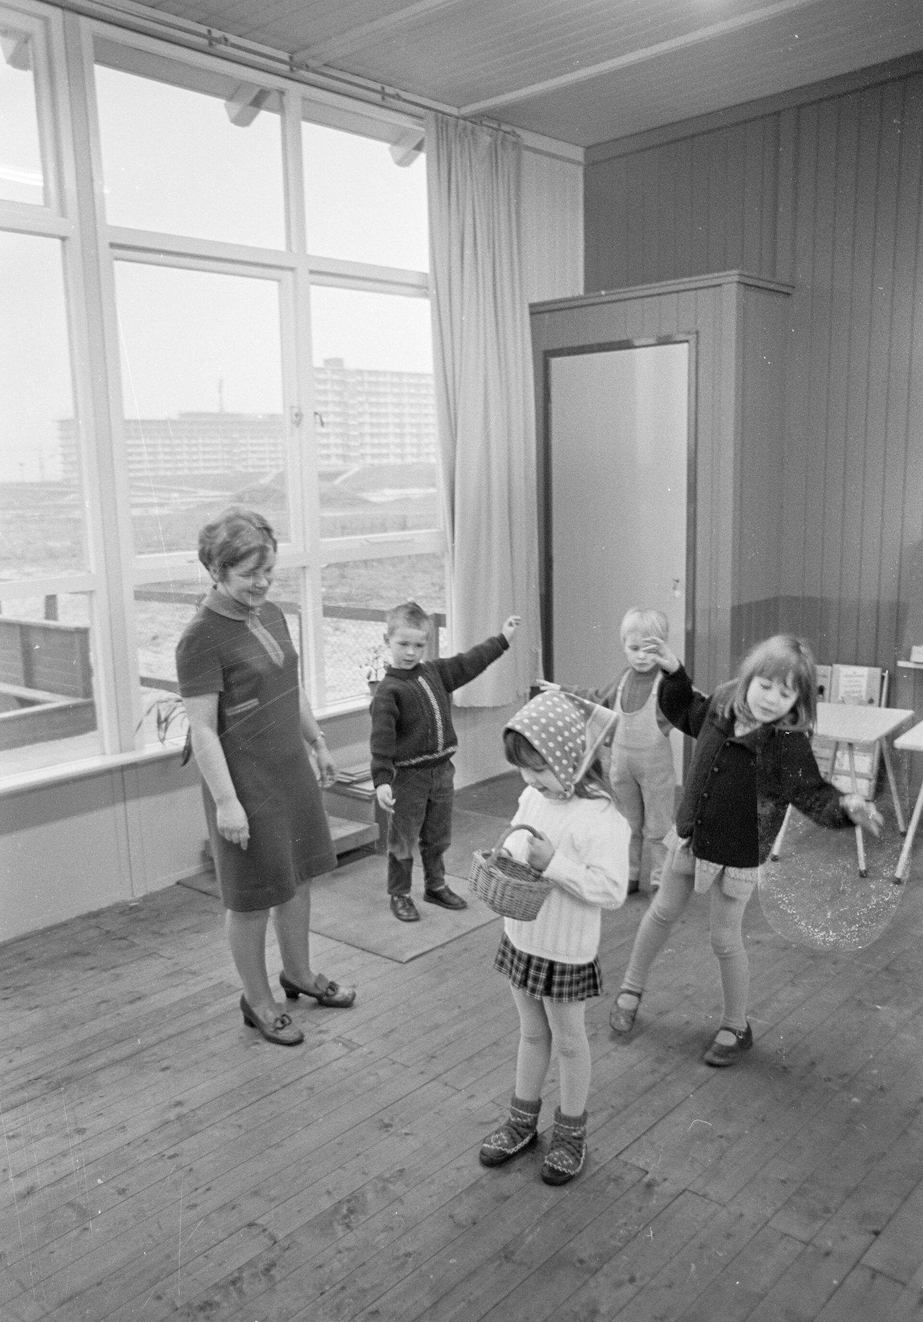A teacher with young children in a classroom, 1969. Photo: Jack de Nijs / Anefo, 6 January 1969, Nationaal Archief / Spaarnestad Photo. No known copyright restrictions.
Then and now: in 1893, in The Child's Bath, a woman washes a little girl. In 1969, a teacher looks after young children in a classroom.

Your job: nursery assistant
Diplôme : CAP Accompagnant éducatif petite enfance.
Niveau : A2 (CECRL).
Problématique : How can I talk about my job and my working day in English?
Tâche finale : a 2-minute oral presentation of my job in a nursery, then questions from the jury, and a written summary note (note de synthèse).

Programme et objectifs
Programme : BO spécial n° 5 du 11 avril 2019, langues vivantes en voie professionnelle, thème du monde professionnel.
Objectifs linguistiques : present simple, always, usually, sometimes, never ; telling the time ; must et mustn't ; vocabulaire du métier ; questions simples.
Ancrage culturel : Mary Cassatt, The Child's Bath (1893). Le tableau sert d'entrée dans le métier : on décrit, on compare avec le métier d'aujourd'hui.
Évaluation : un bilan écrit en note de synthèse à chaque séance (formatif), puis à la séance 5 un oral noté sur 40 et une note de synthèse notée sur 20 (sommatif).

Your road map
Session | What I do | What I write at the end
1. My Workplace | I describe a painting and I learn the words of my job. | Bilan 1 : my workplace in 3 sentences
2. My Working Day | I tell the time and I describe my day. | Bilan 2 : my day in 4 sentences
3. Safety First | I explain the rules with must and mustn't. | Bilan 3 : 4 safety rules
4. The Jury's Questions | I answer tricky questions. | Bilan 4 : my answers to 2 questions
5. Exam Simulation | I present my job to a jury. | Note de synthèse finale, sur 20

Plan de route · CAP Accompagnant éducatif petite enfance
Volume : 6 heures : quatre séances de 55 minutes, calibrées sur 52, et la séance 5 en deux périodes de 52 minutes (oral, puis écrit).
Fil rouge : parler à un client anglais comme on aimerait qu'on nous parle, poliment, lentement, clairement.
Séance | Objectif | Supports | Trace écrite | Évaluation | Date | Fait
1. My Workplace | Décrire le tableau, nommer 8 mots du métier | Tableau projeté, liste de mots | Carte mentale (3 branches) | Bilan écrit 1 |  | ☐
2. Working Day and Customer | Dire l'heure, décrire sa journée, accueillir un client | Journée type, 7 règles d'or, dialogue en 6 étapes, cartes | Branche Times, dialogue recopié | Bilan écrit 2 |  | ☐
3. Safety First | Énoncer les règles avec must et mustn't | Règles du métier, jeu Supervisor Says | Branche Rules | Bilan écrit 3 |  | ☐
4. The Jury's Questions | Répondre au jury et au client | Questions, hot seat | Réponses modèles | Évaluation intermédiaire /20, bilan 4 |  | ☐
5. Exam Simulation | Présenter son métier 2 minutes, rédiger une note de synthèse | Plan en 5 étapes, 3 documents | Note de synthèse | Oral /40, note de synthèse /20 |  | ☐

Avant de commencer
Vérifier que le tableau s'affiche en ligne. Photocopier la fiche issue de secours pour chaque élève, au cas où. Prévoir les téléphones des élèves pour enregistrer l'oral.

Différenciation
Version dys en haut de page. Élèves en difficulté : dialogue en 6 étapes donné en entier, ils lisent puis remplacent un seul mot. Élèves à l'aise : ils jouent un client qui pose une question imprévue.

Élève absent
Il rattrape avec la fiche issue de secours et passe l'oral d'une minute à la séance suivante.

Flashcards
À chaque séance, quelques minutes pour fabriquer ses propres cartes à la main sur des bristols (consignes, matériel et grille dans la section Flashcards, plus bas sur cette page). Le paquet est noté sur 10.

Lien avec la PFMP
Demander à chaque élève une phrase vraie sur son lieu de stage. Elle sert dans le bilan 2 et dans la présentation finale.

Plan de route
Séance de 55 minutes, calibrée sur 52 minutes. 5 séances (la séance 5 en deux périodes de 52 minutes).
- Le tableau projeté, sans titre. Question : What job is it? Les élèves proposent. 5 min
- Description guidée du tableau (cadre ci-dessous). On compare avec le métier d’aujourd’hui. 14 min
- Vocabulaire : lecture, répétition, exercice d’appariement. 14 min
- Carte mentale : le métier au centre, cinq branches (Places, Tools, Actions, Times, Rules). On remplit les trois premières. 10 min
- Bilan écrit 1. 9 min
- Trace écrite. Carte mentale (trois branches) et le bilan écrit 1 (my workplace in 3 sentences).
- Participation. Chacun parle au moins une fois : une proposition de métier sur le tableau, ou une phrase de description.
- Travail pour la séance suivante. Apprendre huit mots du métier ; relire la carte mentale.
Point d’arrêt. Fin de cette séance.
Issue de secours · 8 min. Si le temps manque à ce point d’arrêt, on condense : on dicte une trace courte (I am a … I work in …) ; un tour de classe, une phrase chacun sur le tableau, pour que chacun ait parlé au moins une fois ; le travail (apprendre huit mots du métier) est écrit au tableau.

Session 1 · My Workplace
Mary Cassatt, The Child's Bath, 1893, Art Institute of Chicago. Domaine public, Wikimedia Commons.
Then and now: in 1893, in The Child's Bath, a woman washes a little girl. In 1969, a teacher looks after young children in a classroom.
A teacher with young children in a classroom, 1969. Photo: Jack de Nijs / Anefo, 6 January 1969, Nationaal Archief / Spaarnestad Photo. No known copyright restrictions.

Look and answer
- Who can you see?
- What is the woman doing?
- How does the child feel? Why?

Useful phrases
In the painting, I can see... · The person is ...ing. · In the background, there is... · Today, a nursery assistant uses...

Words of my job
Places | Lieux
nursery | crèche
playroom | salle de jeux
changing area | espace de change
nap room | dortoir
kitchen | cuisine
garden | jardin
Tools | Outils
nappy | couche
changing mat | matelas à langer
bottle | biberon
bib | bavoir
toys | jouets
picture book | album
Actions | Actions
welcome | accueillir
change | changer
feed | donner à manger
play | jouer
read a story | lire une histoire
put to bed | coucher

Exercise 1 · Match the tools
English | Français
1. nappy | a. biberon
2. changing mat | b. bavoir
3. bottle | c. jouets
4. bib | d. album
5. toys | e. couche
6. picture book | f. matelas à langer
1 ... 2 ... 3 ... 4 ... 5 ... 6 ...

Exercise 2 · My mind map
Write nursery assistant in the centre. Draw five branches: Places, Tools, Actions, Times, Rules. Today, complete Places, Tools and Actions.

Bilan écrit · note de synthèse 1
À la fin de l'heure, chaque élève écrit seul, sur sa fiche. On ramasse, on corrige dans l'heure ou au début de la séance suivante.
- I am a nursery assistant. I work in ...
- In my workplace, there is a ... and a ...
- I use a ... to ...
Correction rapide : 1 point par phrase juste et compréhensible. Deuxième essai autorisé à la séance suivante. On garde la meilleure note.

Plan de route
Séance de 55 minutes, calibrée sur 52 minutes. 5 séances (la séance 5 en deux périodes de 52 minutes).
- Rappel : cinq mots de la séance 1, à l’oral, tour de classe. 5 min
- L’heure et la journée type : lecture, puis exercice 3. 10 min
- Question à la classe, en français : « Vous êtes anglais, un nursery assistant français vient chez vous ou vous accueille. Qu’est-ce que vous avez envie qu’il vous dise ? » On note les idées au tableau. 5 min
- On compare avec les sept règles d’or et le dialogue en six étapes. Lecture à deux voix. 9 min
- Jeu de rôle par deux avec les cartes : l’un est le client anglais, l’autre le professionnel. Le client coche les règles d’or respectées. 14 min
- Bilan écrit 2. 9 min
- Trace écrite. Branche Times, dialogue recopié, et le bilan écrit 2 (my day in 4 sentences).
- Participation. Chacun parle au moins une fois : une réplique du jeu de rôle, ou un mot de la séance 1 au tour de classe.
- Travail pour la séance suivante. Relire les sept règles d’or et le dialogue en six étapes.
Point d’arrêt. Fin de cette séance.
Issue de secours · 8 min. Si le temps manque à ce point d’arrêt, on condense : on dicte une trace courte (I start at … I always …) ; un tour de classe, une réplique du dialogue chacun, pour que chacun ait parlé au moins une fois ; le travail (relire les sept règles d’or et le dialogue) est écrit au tableau.

Session 2 · My Working Day and My Customer
A teacher with young children in a classroom, 1969. Photo: Jack de Nijs / Anefo, 6 January 1969, Nationaal Archief / Spaarnestad Photo. No known copyright restrictions.

A day in a nursery
Time | What I do
7:30 | I welcome the parents and the children.
9:00 | I play with the children.
11:30 | I help the children eat.
12:30 | I put the children to bed.
16:30 | I tell the parents about the day.

How often?
always 100 % · usually 80 % · sometimes 40 % · never 0 %
The adverb goes before the verb: I always wash my hands.

Speak to the customer
Imagine: you are English. A French nursery assistant speaks to you in English. What do you want to hear?

The 7 golden rules
- Smile and say hello and your name.
- Speak slowly. Use short sentences and easy words.
- Listen first. Ask: Can you show me the problem?
- Explain what you do before you do it.
- Give the time and the price.
- Ask before you touch or move something: Can I...?
- At the end: Can you check, please? Thank you, goodbye!

Model dialogue in 6 steps
Step | What I say
1. Hello and my name | Good evening! Welcome to a nursery.
2. Listen and ask | How can I help you today?
3. Explain simply | I am a nursery assistant. I can explain what I do.
4. Time and price | It is ready in 15 minutes.
5. Ask permission, take care | Is everything OK? Can I...?
6. Check and say goodbye | Thank you. Have a nice day!
Pour le CAP Cuisine, on peut utiliser le dialogue du document : « Good evening! Welcome to the restaurant. » ; « Today the special is chicken with vegetables. » ; « Do you have any allergies? » ; « Your dish is ready in 15 minutes. » ; « Is everything OK? Do you like it? » ; « Thank you for coming. Have a nice evening! »

What the customer does NOT want
Words the customer cannot understand · speaking too fast · no price · touching things without asking · leaving without a word.

Exercise 3 · Put the words in order
- welcome / the / parents / and / the / children / I / always
- play / with / the / children / I / always
- help / the / children / eat / I / always
- put / the / children / to / bed / I / always

Exercise 4 · Role-play cards
A parent
"My daughter didn't sleep well last night."
Your task: Answer kindly and say what you will do.
A child
"I'm hungry!"
Your task: Answer the child with simple words.
A colleague
"Can you change Léo, please?"
Your task: Say yes and explain the steps.
Work in pairs. Student A is the English customer. Student B is the nursery assistant. Student A ticks the golden rules: 1 ☐ 2 ☐ 3 ☐ 4 ☐ 5 ☐ 6 ☐ 7 ☐. Then swap.

Bilan écrit · note de synthèse 2
À la fin de l'heure, chaque élève écrit seul, sur sa fiche. On ramasse, on corrige dans l'heure ou au début de la séance suivante.
- I start at ... and I ...
- At ..., I usually ...
- In the afternoon, I ...
- I never ...
Correction rapide : 1 point par phrase juste et compréhensible. Deuxième essai autorisé à la séance suivante. On garde la meilleure note.

Plan de route
Séance de 55 minutes, calibrée sur 52 minutes. 5 séances (la séance 5 en deux périodes de 52 minutes).
- Rappel : ma journée en deux phrases. 5 min
- Les règles de sécurité : must et mustn’t, avec des pictogrammes dessinés au tableau. 14 min
- Exercice 5. 10 min
- Jeu « Supervisor Says » : un élève donne une consigne, la classe mime seulement si la phrase commence par « Supervisor says ». 14 min
- Bilan écrit 3. On complète la branche Rules de la carte mentale. 9 min
- Trace écrite. Branche Rules et le bilan écrit 3 (4 safety rules).
- Participation. Chacun parle au moins une fois : une phrase avec must ou mustn’t, ou un tour au jeu Supervisor Says.
- Travail pour la séance suivante. Relire les quatre règles de sécurité.
Point d’arrêt. Fin de cette séance.
Issue de secours · 8 min. Si le temps manque à ce point d’arrêt, on condense : on dicte une trace courte (In my job, you must … You mustn’t …) ; un tour de classe, une règle chacun, pour que chacun ait parlé au moins une fois ; le travail (relire les quatre règles de sécurité) est écrit au tableau.

Session 3 · Safety First
You must = c'est obligatoire. You mustn't = c'est interdit.

Exercise 5 · Must or mustn't?
- You .............. wash your hands before and after a change.
- You .............. check the allergies of each child.
- You .............. keep small objects away from babies.
- You .............. leave a baby alone on the changing mat.
- You .............. give medicine without a prescription.

Game · Supervisor Says
Examples: Supervisor says: put on your picture book! · Supervisor says: welcome! · Change! (don't move!)

Bilan écrit · note de synthèse 3
À la fin de l'heure, chaque élève écrit seul, sur sa fiche. On ramasse, on corrige dans l'heure ou au début de la séance suivante.
- In my job, you must ...
- You must also ...
- You mustn't ...
- It is important because ...
Correction rapide : 1 point par phrase juste et compréhensible. Deuxième essai autorisé à la séance suivante. On garde la meilleure note.

Plan de route
Séance de 55 minutes, calibrée sur 52 minutes. 5 séances (la séance 5 en deux périodes de 52 minutes).
- Rappel : deux règles de sécurité. 5 min
- Les questions du jury : lecture, puis on cherche des réponses ensemble. Les modèles ne sont donnés qu’après. 14 min
- Hot seat : un élève sur la chaise, trois élèves posent les questions, une minute par élève. 24 min
- Bilan écrit 4. 9 min
- Trace écrite. Bilan écrit 4 (réponses à deux questions du jury).
- Participation. Chacun parle au moins une fois : une question ou une réponse au hot seat.
- Travail pour la séance suivante. Préparer le plan de présentation en cinq étapes.
Point d’arrêt. Fin de cette séance.
Issue de secours · 8 min. Si le temps manque à ce point d’arrêt, on condense : on dicte une trace courte (I chose this job because …) ; un tour de classe, une question ou une réponse chacun, pour que chacun ait parlé au moins une fois ; le travail (préparer le plan de présentation en cinq étapes) est écrit au tableau.

Session 4 · The Jury's Tricky Questions
- Can you introduce yourself?
- Why did you choose this job?
- How do you welcome a parent in the morning?
- What do you do if a child is crying?
- An English customer arrives. What do you say?
- Tell me about your work placement.

Help
If you don't understand: Can you repeat, please? · Can you speak slowly, please? · If you need time: Let me think...

Hot seat
One student sits on the chair. Three students ask questions. One minute each. The class listens and gives one tip: "Well done!" or "You should..."

Bilan écrit · note de synthèse 4
À la fin de l'heure, chaque élève écrit seul, sur sa fiche. On ramasse, on corrige dans l'heure ou au début de la séance suivante.
- I chose this job because ...
- How do you welcome a parent in the morning?
- What do you do if a child is crying?
Correction rapide : 1 point par phrase juste et compréhensible. Deuxième essai autorisé à la séance suivante. On garde la meilleure note.

Plan de route
Séance 5 en deux périodes de 52 minutes (oral, puis écrit), chacune issue d’une séance de 55 minutes, calibrée sur 52 minutes.
Période A · oral (52 min).
- Préparation de l’oral avec le plan en cinq étapes. 8 min
- Simulation par groupes de trois : un candidat, deux membres du jury qui notent avec la grille. On tourne. 38 min
- Retour collectif. 6 min
- Trace écrite. Le plan de présentation complété.
- Participation. Chacun parle au moins une fois : un passage comme candidat ou comme juré.
- Travail pour la séance suivante. Revoir le plan avant la note de synthèse (période B).
Point d’arrêt. Fin de la période A.
Issue de secours · 8 min. Si le temps manque à ce point d’arrêt, on condense : on dicte le plan en cinq points ; un tour de classe, une phrase du plan chacun, pour que chacun ait parlé au moins une fois ; le travail (revoir le plan avant la période B) est écrit au tableau.
Période B · écrit (52 min).
- Rappel et consignes de la note de synthèse. 5 min
- Rédaction en temps limité, sans dictionnaire. 42 min
- Relecture. 5 min
- Trace écrite. La note de synthèse finale (60 à 80 mots).
- Participation. Chacun parle au moins une fois : une phrase de rappel sur l’un des trois documents, avant l’écrit.
- Travail pour la séance suivante. Fin de la séquence ; relire sa note si le professeur le demande.
Point d’arrêt. Fin de la période B.
Issue de secours · 8 min. Si le temps manque à ce point d’arrêt, on dicte une note courte (40 mots : le métier, une règle, ce qu’il faut faire demain) ; on demande une phrase chacun sur un document, pour que chacun ait parlé au moins une fois ; la consigne est écrite au tableau.

Session 5 · Exam Simulation

My presentation plan (2 minutes)
- Me: Hello, my name is ... I am ... years old. I am a student in CAP Accompagnant éducatif petite enfance.
- My workplace: I did my work placement in a nursery. There is ...
- My day: I start at ... I always ... I usually ...
- Safety: In my job, you must ... You mustn't ...
- My opinion: I like my job because ... Thank you for listening.

Note de synthèse finale
Situation : a new apprentice starts tomorrow. Read the three documents and write a note for him or her.
Document 1 · Job advert
WANTED: nursery assistant. Nursery with 20 children, 35 hours a week, start at 7:30. Patient, kind, teamwork.
Document 2 · Safety notice
NURSERY RULES. Wash your hands. Check allergies. Never leave a baby alone on the changing mat.
Document 3 · Message
Message from the manager: Tomorrow it's Emma's first day. Please welcome her mother at 8:00.
Write 60 to 80 words. Say: what the job is, when you start, three rules, and what to do tomorrow. Use: First, Then, Finally.

Mes flashcards sur bristol · mode d'emploi
Principe : chaque élève fabrique ses cartes à la main, sur des bristols. Écrire le mot, c'est déjà l'apprendre. Le paquet reste dans son sac, il révise partout, sans écran.

Matériel
Des fiches bristol format A7 (74 × 105 mm), environ 25 par élève, ou des bristols A6 coupés en deux. Des feutres de six couleurs. Un élastique ou une enveloppe pour le paquet. Une petite boîte en carton à trois compartiments pour l'entraînement (une boîte à chaussures avec deux séparations suffit). On peut aussi imprimer le modèle vierge et le découper.

Code couleur
Catégorie | Couleur du feutre
Place | vert
Tool | bleu
Action | rouge
Rule | orange
Customer | violet
Jury | noir

Déroulé dans la séquence
Séance | Temps | Cartes à fabriquer
1 | 10 min | 6 cartes : 3 lieux, 3 outils
2 | 10 min | 6 cartes : 3 actions, 3 phrases pour le client
3 | 8 min | 4 cartes de règles avec must et mustn't
4 | 15 min | 4 cartes de questions du jury, puis entraînement par deux
5 | 5 min | Révision avant l'oral : chacun tire 5 cartes au hasard

Entraînement par deux, en trois boîtes
A montre le recto, B répond en français et donne une phrase. Carte réussie : elle avance d'une boîte. Carte ratée : retour en boîte 1. Objectif avant l'oral : 15 cartes en boîte 3.

Grille · mon paquet de cartes /10
Critère | Points
20 cartes ou plus, avec le code couleur respecté | / 2
Écriture lisible, orthographe juste au recto et au verso | / 3
Phrases exemples personnelles et correctes | / 3
Contrôle : le professeur tire 5 cartes, l'élève répond (4 réponses justes ou plus = 2 points) | / 2
Modèle vierge à imprimer et à découper : PDF · Word (.docx) · LibreOffice (.odt).

My Flashcards · nursery assistant
Make your own cards by hand, on bristol cards.
- Front: the English word or sentence, in big letters, with the colour of the category.
- Back: the French, then one example sentence. Write about your work placement.
- Corner: write the category and the date.
- Check: show your card to a partner before you start the next one.

Model card
TOOL · frontnappy
backcoucheAt my placement, I use my nappy every day.

Colours
Place = vert · Tool = bleu · Action = rouge · Rule = orange · Customer = violet · Jury = noir

Word bank · choose your words
You don't have to take all the words. Choose the words you use at your work placement and add your own.
Place: nursery / crèche · playroom / salle de jeux · changing area / espace de change · nap room / dortoir · kitchen / cuisine · garden / jardin
Tool: nappy / couche · changing mat / matelas à langer · bottle / biberon · bib / bavoir · toys / jouets · picture book / album
Action: welcome / accueillir · change / changer · feed / donner à manger · play / jouer · read a story / lire une histoire · put to bed / coucher
Rule: You must wash your hands before and after a change. · You must check the allergies of each child. · You must keep small objects away from babies. · You mustn't leave a baby alone on the changing mat. · You mustn't give medicine without a prescription.
Customer: Good evening! Welcome to a nursery. · How can I help you today? · I am a nursery assistant. I can explain what I do. · It is ready in 15 minutes. · Is everything OK? Can I...? · Thank you. Have a nice day!
Jury: How do you welcome a parent in the morning? · What do you do if a child is crying?
My own words:

My pack · checklist
I have... | ✓
6 cards Place and Tool | ☐
6 cards Action and Customer | ☐
4 cards Rule | ☐
4 cards Jury | ☐
an example sentence on every card | ☐
15 cards in box 3 | ☐

Évaluation intermédiaire · après la séance 3 · /20
Durée : 20 minutes, en début de séance 4. Sans dictionnaire. Corrigé dans la section Answer key, plus bas sur cette page.

A. Translate into English (/6)
- couche : ..............................
- matelas à langer : ..............................
- biberon : ..............................
- accueillir : ..............................
- changer : ..............................
- donner à manger : ..............................

B. Write the time in words (/3)
- 7:30 : ......................................
- 11:30 : ......................................
- 16:30 : ......................................

C. True or false? (/5)
- You must wash your hands before and after a change. True ☐ False ☐
- You mustn't check the allergies of each child. True ☐ False ☐
- You must keep small objects away from babies. True ☐ False ☐
- You must leave a baby alone on the changing mat. True ☐ False ☐
- You mustn't give medicine without a prescription. True ☐ False ☐

D. Write 3 sentences about your day. Use always, usually or never (/6)
Exercice | Barème
A | 1 point par mot juste (orthographe approchée acceptée si le mot est reconnaissable)
B | 1 point par heure juste
C | 1 point par réponse juste
D | Par phrase : 1 point verbe au présent correct, 1 point adverbe bien placé
Total : ........ / 20

Oral grid · /40
Criteria | 0 to 3 | 4 to 6 | 7 to 8 | 9 to 10
1. Me and my workplace | A few words | Short sentences, some words of the job | Clear sentences, the right words | Clear, precise, personal
2. My working day | No times, no verbs | Some times, some mistakes | Times and adverbs mostly correct | Correct, detailed, with adverbs
3. Safety rules | No rule | One or two rules | Three rules with must and mustn't | Rules explained with because
4. Answers to the jury | No answer | Short answers, with help | Answers without help | Fluent answers, asks for repetition if needed
Total : ........ / 40 · Objectif : au moins 30 / 40.

Note de synthèse · /20
Criteria | Points
Information from the three documents (job, start time, rules, task for tomorrow) | / 6
Organisation (First, Then, Finally ; one idea per sentence) | / 4
Language (present simple, must and mustn't, words of the job) | / 6
Task (60 to 80 words, written for the apprentice, no copy of whole sentences) | / 4
Total : ........ / 20

I can · Yes or not yet
I can... | Yes | Not yet
name 8 words of my job
tell the time
describe my day with always and usually
give 3 safety rules with must and mustn't
answer 3 questions from the jury
write a short summary note

Issue de secours · si le temps manque

Plan B · 3 heures au lieu de 6
Heure | Contenu | On garde | On supprime
1 | Séances 1 et 2 | Tableau (10 min), 6 mots, journée type, dialogue client en 6 étapes | Exercice 1, carte mentale complète
2 | Séances 3 et 4 | 3 règles, 3 questions du jury, un passage en hot seat | Jeu Supervisor Says, évaluation intermédiaire
3 | Séance 5 raccourcie | Oral d'une minute, note de synthèse avec 2 documents (40 mots) | Simulation complète en groupes

Plan C · une seule heure
On distribue la fiche ci-dessous. 20 minutes pour la compléter avec l'aide du professeur, 20 minutes d'oral par deux, 15 minutes pour la mini note de synthèse. Évaluation sur 20 : oral /10 et écrit /10.

Conversion des notes
Plan B : oral sur 20 (critères 1, 2 et 4 de la grille, ramenés sur 20) et note de synthèse sur 20. Plan C : la fiche est notée sur 20.

My job in 5 minutes · Fiche issue de secours
1. My job: I am a nursery assistant. I work in a nursery.
2. Six words: nappy, changing mat, bottle, welcome, change, feed.
3. My day: I start at ...... I always ...... I usually ......
4. Two rules: You must wash your hands before and after a change. You mustn't leave a baby alone on the changing mat.
5. My customer: Good evening! Welcome to a nursery. It is ready in 15 minutes. Thank you. Have a nice day!

Oral · 1 minute (/10)
Criteria | Points
I say my job and my workplace | / 2
I describe my day with a time | / 3
I give one rule | / 2
I greet the customer politely | / 3

Mini note de synthèse · 40 words (/10)
Document 1
WANTED: nursery assistant. Nursery with 20 children, 35 hours a week, start at 7:30. Patient, kind, teamwork.
Document 2
Message from the manager: Tomorrow it's Emma's first day. Please welcome her mother at 8:00.
Write a note for a new apprentice: the job, the start time, the task for tomorrow.
Criteria | Points
Information from the 2 documents | / 4
Correct sentences | / 4
About 40 words | / 2

Answer key · CAP Accompagnant éducatif petite enfance

Exercise 1
1 e · 2 f · 3 a · 4 b · 5 c · 6 d

Exercise 3
- I always welcome the parents and the children.
- I always play with the children.
- I always help the children eat.
- I always put the children to bed.
On accepte usually à la place de always si l'élève le justifie.

Exercise 5
- You must wash your hands before and after a change.
- You must check the allergies of each child.
- You must keep small objects away from babies.
- You mustn't leave a baby alone on the changing mat.
- You mustn't give medicine without a prescription.

Session 4 · model answers
- Hello, my name is ... I'm ... years old. I'm a student in CAP Accompagnant éducatif petite enfance.
- I chose this job because I like ... and I want to ...
- I say hello with a smile. I ask how the child slept and I write the information.
- I stay calm. I talk softly, I give a cuddle and I try to understand the problem.

Évaluation intermédiaire
A. couche = nappy · matelas à langer = changing mat · biberon = bottle · accueillir = welcome · changer = change · donner à manger = feed
B. 7:30 : It's half past seven. · 11:30 : It's half past eleven. · 16:30 : It's half past four.
C. 1 True · 2 False · 3 True · 4 False · 5 True
D. Exemple : I always welcome the parents and the children. I usually ... I never ...

Note de synthèse · model (about 75 words)
Welcome! You are a new nursery assistant in a nursery. First, read the information: the job is described in the advert (hours and start time). Then, remember the rules: you must wash your hands before and after a change, you must check the allergies of each child and you mustn't leave a baby alone on the changing mat. Finally, tomorrow: Tomorrow it's Emma's first day. Please welcome her mother at 8:00. Good luck!
À adapter : l'élève reprend les heures exactes du document 1.
© 2026 Madame Carole Paoli Pompougnac · CC BY-NC-SA 4.0
Catalogue pédagogique · Itinéraires et destinations
Licence Creative Commons BY-NC-SA 4.0
Vous pouvez utiliser et adapter ces documents en citant leur autrice, sans usage commercial, et en partageant vos versions dans les mêmes conditions. Détails de la licence.
Tableaux du domaine public, Wikimedia Commons : Vermeer, Manet, Caillebotte, Menzel, Cassatt, Rosa Bonheur, Pissarro. Photographies : City Foodsters (CC BY 2.0) ; Wilfredor (CC BY-SA 4.0) ; IQRemix (CC BY-SA 2.0) ; Steve Jurvetson (CC BY 2.0) ; Jack de Nijs / Anefo, Nationaal Archief (aucune restriction connue) ; Pierre Bona (CC BY-SA 3.0) ; SA, The Green Ark · Bostanie (CC BY 4.0) ; Grendelkhan (CC BY-SA 4.0), Wikimedia Commons.

Exam Toolkit: CAPA Métiers de l'agriculture
English · CAPA Métiers de l'agriculture · A2 · My Working Day
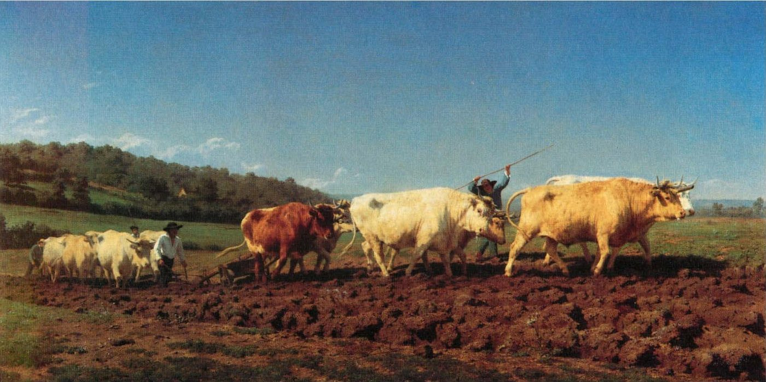Rosa Bonheur, Labourage nivernais, 1849, Musée d'Orsay, Paris. Domaine public, Wikimedia Commons.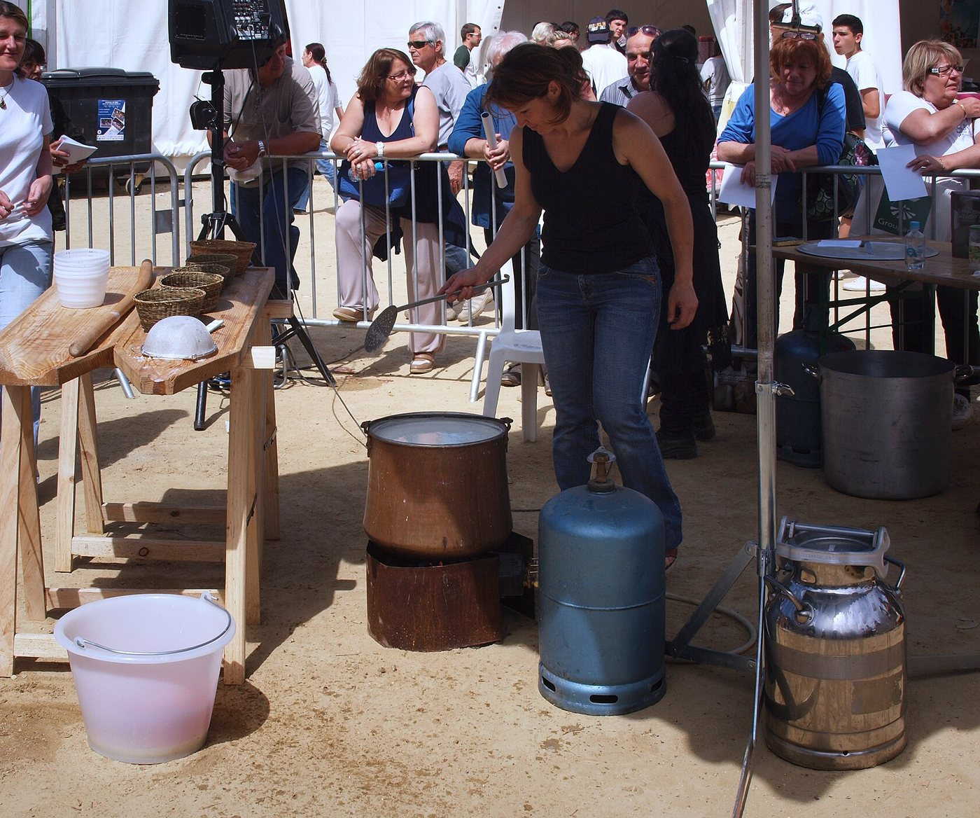Démonstration de fabrication du brocciu, Fiera di u Casgiu, Venaco, Corse, 2012. Photo: Pierre Bona, CC BY-SA 3.0, Wikimedia Commons.
Then and now: in 1849, in Labourage nivernais, farmers plough a field with oxen. Today, a woman makes brocciu, a Corsican cheese, at the cheese fair in Venaco.

Your job: farm worker
Diplôme : CAPA Métiers de l'agriculture.
Niveau : A2 (CECRL).
Problématique : How can I talk about my job and my working day in English?
Tâche finale : a 2-minute oral presentation of my job in a dairy farm, then questions from the jury, and a written summary note (note de synthèse).

Programme et objectifs
Programme : BO spécial n° 5 du 11 avril 2019, langues vivantes en voie professionnelle, thème du monde professionnel.
Objectifs linguistiques : present simple, always, usually, sometimes, never ; telling the time ; must et mustn't ; vocabulaire du métier ; questions simples.
Ancrage culturel : Rosa Bonheur, Labourage nivernais (1849). Le tableau sert d'entrée dans le métier : on décrit, on compare avec le métier d'aujourd'hui.
Évaluation : un bilan écrit en note de synthèse à chaque séance (formatif), puis à la séance 5 un oral noté sur 40 et une note de synthèse notée sur 20 (sommatif).

Your road map
Session | What I do | What I write at the end
1. My Workplace | I describe a painting and I learn the words of my job. | Bilan 1 : my workplace in 3 sentences
2. My Working Day | I tell the time and I describe my day. | Bilan 2 : my day in 4 sentences
3. Safety First | I explain the rules with must and mustn't. | Bilan 3 : 4 safety rules
4. The Jury's Questions | I answer tricky questions. | Bilan 4 : my answers to 2 questions
5. Exam Simulation | I present my job to a jury. | Note de synthèse finale, sur 20

Plan de route · CAPA Métiers de l'agriculture
Volume : 6 heures : quatre séances de 55 minutes, calibrées sur 52, et la séance 5 en deux périodes de 52 minutes (oral, puis écrit).
Fil rouge : parler à un client anglais comme on aimerait qu'on nous parle, poliment, lentement, clairement.
Séance | Objectif | Supports | Trace écrite | Évaluation | Date | Fait
1. My Workplace | Décrire le tableau, nommer 8 mots du métier | Tableau projeté, liste de mots | Carte mentale (3 branches) | Bilan écrit 1 |  | ☐
2. Working Day and Customer | Dire l'heure, décrire sa journée, accueillir un client | Journée type, 7 règles d'or, dialogue en 6 étapes, cartes | Branche Times, dialogue recopié | Bilan écrit 2 |  | ☐
3. Safety First | Énoncer les règles avec must et mustn't | Règles du métier, jeu Supervisor Says | Branche Rules | Bilan écrit 3 |  | ☐
4. The Jury's Questions | Répondre au jury et au client | Questions, hot seat | Réponses modèles | Évaluation intermédiaire /20, bilan 4 |  | ☐
5. Exam Simulation | Présenter son métier 2 minutes, rédiger une note de synthèse | Plan en 5 étapes, 3 documents | Note de synthèse | Oral /40, note de synthèse /20 |  | ☐

Avant de commencer
Vérifier que le tableau s'affiche en ligne. Photocopier la fiche issue de secours pour chaque élève, au cas où. Prévoir les téléphones des élèves pour enregistrer l'oral.

Différenciation
Version dys en haut de page. Élèves en difficulté : dialogue en 6 étapes donné en entier, ils lisent puis remplacent un seul mot. Élèves à l'aise : ils jouent un client qui pose une question imprévue.

Élève absent
Il rattrape avec la fiche issue de secours et passe l'oral d'une minute à la séance suivante.

Flashcards
À chaque séance, quelques minutes pour fabriquer ses propres cartes à la main sur des bristols (consignes, matériel et grille dans la section Flashcards, plus bas sur cette page). Le paquet est noté sur 10.

Lien avec la PFMP
Demander à chaque élève une phrase vraie sur son lieu de stage. Elle sert dans le bilan 2 et dans la présentation finale.

Plan de route
Séance de 55 minutes, calibrée sur 52 minutes. 5 séances (la séance 5 en deux périodes de 52 minutes).
- Le tableau projeté, sans titre. Question : What job is it? Les élèves proposent. 5 min
- Description guidée du tableau (cadre ci-dessous). On compare avec le métier d’aujourd’hui. 14 min
- Vocabulaire : lecture, répétition, exercice d’appariement. 14 min
- Carte mentale : le métier au centre, cinq branches (Places, Tools, Actions, Times, Rules). On remplit les trois premières. 10 min
- Bilan écrit 1. 9 min
- Trace écrite. Carte mentale (trois branches) et le bilan écrit 1 (my workplace in 3 sentences).
- Participation. Chacun parle au moins une fois : une proposition de métier sur le tableau, ou une phrase de description.
- Travail pour la séance suivante. Apprendre huit mots du métier ; relire la carte mentale.
Point d’arrêt. Fin de cette séance.
Issue de secours · 8 min. Si le temps manque à ce point d’arrêt, on condense : on dicte une trace courte (I am a … I work in …) ; un tour de classe, une phrase chacun sur le tableau, pour que chacun ait parlé au moins une fois ; le travail (apprendre huit mots du métier) est écrit au tableau.

Session 1 · My Workplace
Rosa Bonheur, Labourage nivernais, 1849, Musée d'Orsay, Paris. Domaine public, Wikimedia Commons.
Then and now: in 1849, in Labourage nivernais, farmers plough a field with oxen. Today, a woman makes brocciu, a Corsican cheese, at the cheese fair in Venaco.
Démonstration de fabrication du brocciu, Fiera di u Casgiu, Venaco, Corse, 2012. Photo: Pierre Bona, CC BY-SA 3.0, Wikimedia Commons.

Look and answer
- What animals can you see?
- What season is it? Why?
- What are the men doing?

Useful phrases
In the painting, I can see... · The person is ...ing. · In the background, there is... · Today, a farm worker uses...

Words of my job
Places | Lieux
farm | exploitation
field | champ
barn | grange
cowshed | étable
milking parlour | salle de traite
machinery shed | hangar
Tools | Outils
tractor | tracteur
trailer | remorque
pitchfork | fourche
bucket | seau
feeder | auge
boots | bottes
Actions | Actions
feed the animals | nourrir les animaux
milk | traire
clean the cowshed | curer l'étable
plough | labourer
sow | semer
harvest | récolter

Exercise 1 · Match the tools
English | Français
1. tractor | a. fourche
2. trailer | b. seau
3. pitchfork | c. auge
4. bucket | d. bottes
5. feeder | e. tracteur
6. boots | f. remorque
1 ... 2 ... 3 ... 4 ... 5 ... 6 ...

Exercise 2 · My mind map
Write farm worker in the centre. Draw five branches: Places, Tools, Actions, Times, Rules. Today, complete Places, Tools and Actions.

Bilan écrit · note de synthèse 1
À la fin de l'heure, chaque élève écrit seul, sur sa fiche. On ramasse, on corrige dans l'heure ou au début de la séance suivante.
- I am a farm worker. I work in ...
- In my workplace, there is a ... and a ...
- I use a ... to ...
Correction rapide : 1 point par phrase juste et compréhensible. Deuxième essai autorisé à la séance suivante. On garde la meilleure note.

Plan de route
Séance de 55 minutes, calibrée sur 52 minutes. 5 séances (la séance 5 en deux périodes de 52 minutes).
- Rappel : cinq mots de la séance 1, à l’oral, tour de classe. 5 min
- L’heure et la journée type : lecture, puis exercice 3. 10 min
- Question à la classe, en français : « Vous êtes anglais, un farm worker français vient chez vous ou vous accueille. Qu’est-ce que vous avez envie qu’il vous dise ? » On note les idées au tableau. 5 min
- On compare avec les sept règles d’or et le dialogue en six étapes. Lecture à deux voix. 9 min
- Jeu de rôle par deux avec les cartes : l’un est le client anglais, l’autre le professionnel. Le client coche les règles d’or respectées. 14 min
- Bilan écrit 2. 9 min
- Trace écrite. Branche Times, dialogue recopié, et le bilan écrit 2 (my day in 4 sentences).
- Participation. Chacun parle au moins une fois : une réplique du jeu de rôle, ou un mot de la séance 1 au tour de classe.
- Travail pour la séance suivante. Relire les sept règles d’or et le dialogue en six étapes.
Point d’arrêt. Fin de cette séance.
Issue de secours · 8 min. Si le temps manque à ce point d’arrêt, on condense : on dicte une trace courte (I start at … I always …) ; un tour de classe, une réplique du dialogue chacun, pour que chacun ait parlé au moins une fois ; le travail (relire les sept règles d’or et le dialogue) est écrit au tableau.

Session 2 · My Working Day and My Customer
Démonstration de fabrication du brocciu, Fiera di u Casgiu, Venaco, Corse, 2012. Photo: Pierre Bona, CC BY-SA 3.0, Wikimedia Commons.

A day in a dairy farm
Time | What I do
6:30 | I feed the calves.
7:00 | I milk the cows.
9:00 | I clean the cowshed.
14:00 | I drive the tractor in the fields.
18:00 | I check the animals.

How often?
always 100 % · usually 80 % · sometimes 40 % · never 0 %
The adverb goes before the verb: I always wash my hands.

Speak to the customer
Imagine: you are English. A French farm worker speaks to you in English. What do you want to hear?

The 7 golden rules
- Smile and say hello and your name.
- Speak slowly. Use short sentences and easy words.
- Listen first. Ask: Can you show me the problem?
- Explain what you do before you do it.
- Give the time and the price.
- Ask before you touch or move something: Can I...?
- At the end: Can you check, please? Thank you, goodbye!

Model dialogue in 6 steps
Step | What I say
1. Hello and my name | Good evening! Welcome to a dairy farm.
2. Listen and ask | How can I help you today?
3. Explain simply | I am a farm worker. I can explain what I do.
4. Time and price | It is ready in 15 minutes.
5. Ask permission, take care | Is everything OK? Can I...?
6. Check and say goodbye | Thank you. Have a nice day!
Pour le CAP Cuisine, on peut utiliser le dialogue du document : « Good evening! Welcome to the restaurant. » ; « Today the special is chicken with vegetables. » ; « Do you have any allergies? » ; « Your dish is ready in 15 minutes. » ; « Is everything OK? Do you like it? » ; « Thank you for coming. Have a nice evening! »

What the customer does NOT want
Words the customer cannot understand · speaking too fast · no price · touching things without asking · leaving without a word.

Exercise 3 · Put the words in order
- feed / the / calves / I / always
- milk / the / cows / I / always
- clean / the / cowshed / I / always
- drive / the / tractor / in / the / fields / I / always

Exercise 4 · Role-play cards
The farmer
"Can you check the water for the heifers?"
Your task: Say yes and explain what you do.
The vet
"This cow is ill. Keep her separate."
Your task: Repeat and ask a question.
A visitor
"What do the cows eat?"
Your task: Explain simply.
Work in pairs. Student A is the English customer. Student B is the farm worker. Student A ticks the golden rules: 1 ☐ 2 ☐ 3 ☐ 4 ☐ 5 ☐ 6 ☐ 7 ☐. Then swap.

Bilan écrit · note de synthèse 2
À la fin de l'heure, chaque élève écrit seul, sur sa fiche. On ramasse, on corrige dans l'heure ou au début de la séance suivante.
- I start at ... and I ...
- At ..., I usually ...
- In the afternoon, I ...
- I never ...
Correction rapide : 1 point par phrase juste et compréhensible. Deuxième essai autorisé à la séance suivante. On garde la meilleure note.

Plan de route
Séance de 55 minutes, calibrée sur 52 minutes. 5 séances (la séance 5 en deux périodes de 52 minutes).
- Rappel : ma journée en deux phrases. 5 min
- Les règles de sécurité : must et mustn’t, avec des pictogrammes dessinés au tableau. 14 min
- Exercice 5. 10 min
- Jeu « Supervisor Says » : un élève donne une consigne, la classe mime seulement si la phrase commence par « Supervisor says ». 14 min
- Bilan écrit 3. On complète la branche Rules de la carte mentale. 9 min
- Trace écrite. Branche Rules et le bilan écrit 3 (4 safety rules).
- Participation. Chacun parle au moins une fois : une phrase avec must ou mustn’t, ou un tour au jeu Supervisor Says.
- Travail pour la séance suivante. Relire les quatre règles de sécurité.
Point d’arrêt. Fin de cette séance.
Issue de secours · 8 min. Si le temps manque à ce point d’arrêt, on condense : on dicte une trace courte (In my job, you must … You mustn’t …) ; un tour de classe, une règle chacun, pour que chacun ait parlé au moins une fois ; le travail (relire les quatre règles de sécurité) est écrit au tableau.

Session 3 · Safety First
You must = c'est obligatoire. You mustn't = c'est interdit.

Exercise 5 · Must or mustn't?
- You .............. wear safety boots.
- You .............. turn off the engine before you get off the tractor.
- You .............. wash your hands after you touch the animals.
- You .............. walk behind a cow without speaking.
- You .............. carry a passenger on the tractor.

Game · Supervisor Says
Examples: Supervisor says: put on your boots! · Supervisor says: feed the animals! · Milk! (don't move!)

Bilan écrit · note de synthèse 3
À la fin de l'heure, chaque élève écrit seul, sur sa fiche. On ramasse, on corrige dans l'heure ou au début de la séance suivante.
- In my job, you must ...
- You must also ...
- You mustn't ...
- It is important because ...
Correction rapide : 1 point par phrase juste et compréhensible. Deuxième essai autorisé à la séance suivante. On garde la meilleure note.

Plan de route
Séance de 55 minutes, calibrée sur 52 minutes. 5 séances (la séance 5 en deux périodes de 52 minutes).
- Rappel : deux règles de sécurité. 5 min
- Les questions du jury : lecture, puis on cherche des réponses ensemble. Les modèles ne sont donnés qu’après. 14 min
- Hot seat : un élève sur la chaise, trois élèves posent les questions, une minute par élève. 24 min
- Bilan écrit 4. 9 min
- Trace écrite. Bilan écrit 4 (réponses à deux questions du jury).
- Participation. Chacun parle au moins une fois : une question ou une réponse au hot seat.
- Travail pour la séance suivante. Préparer le plan de présentation en cinq étapes.
Point d’arrêt. Fin de cette séance.
Issue de secours · 8 min. Si le temps manque à ce point d’arrêt, on condense : on dicte une trace courte (I chose this job because …) ; un tour de classe, une question ou une réponse chacun, pour que chacun ait parlé au moins une fois ; le travail (préparer le plan de présentation en cinq étapes) est écrit au tableau.

Session 4 · The Jury's Tricky Questions
- Can you introduce yourself?
- Why did you choose this job?
- Which animals do you work with?
- Why is safety important on a farm?
- An English customer arrives. What do you say?
- Tell me about your work placement.

Help
If you don't understand: Can you repeat, please? · Can you speak slowly, please? · If you need time: Let me think...

Hot seat
One student sits on the chair. Three students ask questions. One minute each. The class listens and gives one tip: "Well done!" or "You should..."

Bilan écrit · note de synthèse 4
À la fin de l'heure, chaque élève écrit seul, sur sa fiche. On ramasse, on corrige dans l'heure ou au début de la séance suivante.
- I chose this job because ...
- Which animals do you work with?
- Why is safety important on a farm?
Correction rapide : 1 point par phrase juste et compréhensible. Deuxième essai autorisé à la séance suivante. On garde la meilleure note.

Plan de route
Séance 5 en deux périodes de 52 minutes (oral, puis écrit), chacune issue d’une séance de 55 minutes, calibrée sur 52 minutes.
Période A · oral (52 min).
- Préparation de l’oral avec le plan en cinq étapes. 8 min
- Simulation par groupes de trois : un candidat, deux membres du jury qui notent avec la grille. On tourne. 38 min
- Retour collectif. 6 min
- Trace écrite. Le plan de présentation complété.
- Participation. Chacun parle au moins une fois : un passage comme candidat ou comme juré.
- Travail pour la séance suivante. Revoir le plan avant la note de synthèse (période B).
Point d’arrêt. Fin de la période A.
Issue de secours · 8 min. Si le temps manque à ce point d’arrêt, on condense : on dicte le plan en cinq points ; un tour de classe, une phrase du plan chacun, pour que chacun ait parlé au moins une fois ; le travail (revoir le plan avant la période B) est écrit au tableau.
Période B · écrit (52 min).
- Rappel et consignes de la note de synthèse. 5 min
- Rédaction en temps limité, sans dictionnaire. 42 min
- Relecture. 5 min
- Trace écrite. La note de synthèse finale (60 à 80 mots).
- Participation. Chacun parle au moins une fois : une phrase de rappel sur l’un des trois documents, avant l’écrit.
- Travail pour la séance suivante. Fin de la séquence ; relire sa note si le professeur le demande.
Point d’arrêt. Fin de la période B.
Issue de secours · 8 min. Si le temps manque à ce point d’arrêt, on dicte une note courte (40 mots : le métier, une règle, ce qu’il faut faire demain) ; on demande une phrase chacun sur un document, pour que chacun ait parlé au moins une fois ; la consigne est écrite au tableau.

Session 5 · Exam Simulation

My presentation plan (2 minutes)
- Me: Hello, my name is ... I am ... years old. I am a student in CAPA Métiers de l'agriculture.
- My workplace: I did my work placement in a dairy farm. There is ...
- My day: I start at ... I always ... I usually ...
- Safety: In my job, you must ... You mustn't ...
- My opinion: I like my job because ... Thank you for listening.

Note de synthèse finale
Situation : a new apprentice starts tomorrow. Read the three documents and write a note for him or her.
Document 1 · Job advert
WANTED: farm worker. Dairy farm, 60 cows, start at 6:30, weekend work one week in two. Tractor licence a plus.
Document 2 · Safety notice
FARM RULES. Safety boots. Engine off before you get off. Speak to the cows when you walk behind them.
Document 3 · Message
Message from the farmer: Tomorrow the vet comes at 9:00. Please clean the cowshed before.
Write 60 to 80 words. Say: what the job is, when you start, three rules, and what to do tomorrow. Use: First, Then, Finally.

Mes flashcards sur bristol · mode d'emploi
Principe : chaque élève fabrique ses cartes à la main, sur des bristols. Écrire le mot, c'est déjà l'apprendre. Le paquet reste dans son sac, il révise partout, sans écran.

Matériel
Des fiches bristol format A7 (74 × 105 mm), environ 25 par élève, ou des bristols A6 coupés en deux. Des feutres de six couleurs. Un élastique ou une enveloppe pour le paquet. Une petite boîte en carton à trois compartiments pour l'entraînement (une boîte à chaussures avec deux séparations suffit). On peut aussi imprimer le modèle vierge et le découper.

Code couleur
Catégorie | Couleur du feutre
Place | vert
Tool | bleu
Action | rouge
Rule | orange
Customer | violet
Jury | noir

Déroulé dans la séquence
Séance | Temps | Cartes à fabriquer
1 | 10 min | 6 cartes : 3 lieux, 3 outils
2 | 10 min | 6 cartes : 3 actions, 3 phrases pour le client
3 | 8 min | 4 cartes de règles avec must et mustn't
4 | 15 min | 4 cartes de questions du jury, puis entraînement par deux
5 | 5 min | Révision avant l'oral : chacun tire 5 cartes au hasard

Entraînement par deux, en trois boîtes
A montre le recto, B répond en français et donne une phrase. Carte réussie : elle avance d'une boîte. Carte ratée : retour en boîte 1. Objectif avant l'oral : 15 cartes en boîte 3.

Grille · mon paquet de cartes /10
Critère | Points
20 cartes ou plus, avec le code couleur respecté | / 2
Écriture lisible, orthographe juste au recto et au verso | / 3
Phrases exemples personnelles et correctes | / 3
Contrôle : le professeur tire 5 cartes, l'élève répond (4 réponses justes ou plus = 2 points) | / 2
Modèle vierge à imprimer et à découper : PDF · Word (.docx) · LibreOffice (.odt).

My Flashcards · farm worker
Make your own cards by hand, on bristol cards.
- Front: the English word or sentence, in big letters, with the colour of the category.
- Back: the French, then one example sentence. Write about your work placement.
- Corner: write the category and the date.
- Check: show your card to a partner before you start the next one.

Model card
TOOL · fronttractor
backtracteurAt my placement, I use my tractor every day.

Colours
Place = vert · Tool = bleu · Action = rouge · Rule = orange · Customer = violet · Jury = noir

Word bank · choose your words
You don't have to take all the words. Choose the words you use at your work placement and add your own.
Place: farm / exploitation · field / champ · barn / grange · cowshed / étable · milking parlour / salle de traite · machinery shed / hangar
Tool: tractor / tracteur · trailer / remorque · pitchfork / fourche · bucket / seau · feeder / auge · boots / bottes
Action: feed the animals / nourrir les animaux · milk / traire · clean the cowshed / curer l'étable · plough / labourer · sow / semer · harvest / récolter
Rule: You must wear safety boots. · You must turn off the engine before you get off the tractor. · You must wash your hands after you touch the animals. · You mustn't walk behind a cow without speaking. · You mustn't carry a passenger on the tractor.
Customer: Good evening! Welcome to a dairy farm. · How can I help you today? · I am a farm worker. I can explain what I do. · It is ready in 15 minutes. · Is everything OK? Can I...? · Thank you. Have a nice day!
Jury: Which animals do you work with? · Why is safety important on a farm?
My own words:

My pack · checklist
I have... | ✓
6 cards Place and Tool | ☐
6 cards Action and Customer | ☐
4 cards Rule | ☐
4 cards Jury | ☐
an example sentence on every card | ☐
15 cards in box 3 | ☐

Évaluation intermédiaire · après la séance 3 · /20
Durée : 20 minutes, en début de séance 4. Sans dictionnaire. Corrigé dans la section Answer key, plus bas sur cette page.

A. Translate into English (/6)
- tracteur : ..............................
- remorque : ..............................
- fourche : ..............................
- nourrir les animaux : ..............................
- traire : ..............................
- curer l'étable : ..............................

B. Write the time in words (/3)
- 6:30 : ......................................
- 9:00 : ......................................
- 18:00 : ......................................

C. True or false? (/5)
- You must wear safety boots. True ☐ False ☐
- You mustn't turn off the engine before you get off the tractor. True ☐ False ☐
- You must wash your hands after you touch the animals. True ☐ False ☐
- You must walk behind a cow without speaking. True ☐ False ☐
- You mustn't carry a passenger on the tractor. True ☐ False ☐

D. Write 3 sentences about your day. Use always, usually or never (/6)
Exercice | Barème
A | 1 point par mot juste (orthographe approchée acceptée si le mot est reconnaissable)
B | 1 point par heure juste
C | 1 point par réponse juste
D | Par phrase : 1 point verbe au présent correct, 1 point adverbe bien placé
Total : ........ / 20

Oral grid · /40
Criteria | 0 to 3 | 4 to 6 | 7 to 8 | 9 to 10
1. Me and my workplace | A few words | Short sentences, some words of the job | Clear sentences, the right words | Clear, precise, personal
2. My working day | No times, no verbs | Some times, some mistakes | Times and adverbs mostly correct | Correct, detailed, with adverbs
3. Safety rules | No rule | One or two rules | Three rules with must and mustn't | Rules explained with because
4. Answers to the jury | No answer | Short answers, with help | Answers without help | Fluent answers, asks for repetition if needed
Total : ........ / 40 · Objectif : au moins 30 / 40.

Note de synthèse · /20
Criteria | Points
Information from the three documents (job, start time, rules, task for tomorrow) | / 6
Organisation (First, Then, Finally ; one idea per sentence) | / 4
Language (present simple, must and mustn't, words of the job) | / 6
Task (60 to 80 words, written for the apprentice, no copy of whole sentences) | / 4
Total : ........ / 20

I can · Yes or not yet
I can... | Yes | Not yet
name 8 words of my job
tell the time
describe my day with always and usually
give 3 safety rules with must and mustn't
answer 3 questions from the jury
write a short summary note

Issue de secours · si le temps manque

Plan B · 3 heures au lieu de 6
Heure | Contenu | On garde | On supprime
1 | Séances 1 et 2 | Tableau (10 min), 6 mots, journée type, dialogue client en 6 étapes | Exercice 1, carte mentale complète
2 | Séances 3 et 4 | 3 règles, 3 questions du jury, un passage en hot seat | Jeu Supervisor Says, évaluation intermédiaire
3 | Séance 5 raccourcie | Oral d'une minute, note de synthèse avec 2 documents (40 mots) | Simulation complète en groupes

Plan C · une seule heure
On distribue la fiche ci-dessous. 20 minutes pour la compléter avec l'aide du professeur, 20 minutes d'oral par deux, 15 minutes pour la mini note de synthèse. Évaluation sur 20 : oral /10 et écrit /10.

Conversion des notes
Plan B : oral sur 20 (critères 1, 2 et 4 de la grille, ramenés sur 20) et note de synthèse sur 20. Plan C : la fiche est notée sur 20.

My job in 5 minutes · Fiche issue de secours
1. My job: I am a farm worker. I work in a dairy farm.
2. Six words: tractor, trailer, pitchfork, feed the animals, milk, clean the cowshed.
3. My day: I start at ...... I always ...... I usually ......
4. Two rules: You must wear safety boots. You mustn't walk behind a cow without speaking.
5. My customer: Good evening! Welcome to a dairy farm. It is ready in 15 minutes. Thank you. Have a nice day!

Oral · 1 minute (/10)
Criteria | Points
I say my job and my workplace | / 2
I describe my day with a time | / 3
I give one rule | / 2
I greet the customer politely | / 3

Mini note de synthèse · 40 words (/10)
Document 1
WANTED: farm worker. Dairy farm, 60 cows, start at 6:30, weekend work one week in two. Tractor licence a plus.
Document 2
Message from the farmer: Tomorrow the vet comes at 9:00. Please clean the cowshed before.
Write a note for a new apprentice: the job, the start time, the task for tomorrow.
Criteria | Points
Information from the 2 documents | / 4
Correct sentences | / 4
About 40 words | / 2

Answer key · CAPA Métiers de l'agriculture

Exercise 1
1 e · 2 f · 3 a · 4 b · 5 c · 6 d

Exercise 3
- I always feed the calves.
- I always milk the cows.
- I always clean the cowshed.
- I always drive the tractor in the fields.
On accepte usually à la place de always si l'élève le justifie.

Exercise 5
- You must wear safety boots.
- You must turn off the engine before you get off the tractor.
- You must wash your hands after you touch the animals.
- You mustn't walk behind a cow without speaking.
- You mustn't carry a passenger on the tractor.

Session 4 · model answers
- Hello, my name is ... I'm ... years old. I'm a student in CAPA Métiers de l'agriculture.
- I chose this job because I like ... and I want to ...
- I work with dairy cows and calves. I feed them and I help with the milking.
- Because animals and machines can be dangerous. I always wear boots and I never stand behind a cow.

Évaluation intermédiaire
A. tracteur = tractor · remorque = trailer · fourche = pitchfork · nourrir les animaux = feed the animals · traire = milk · curer l'étable = clean the cowshed
B. 6:30 : It's half past six. · 9:00 : It's nine o'clock. · 18:00 : It's six o'clock.
C. 1 True · 2 False · 3 True · 4 False · 5 True
D. Exemple : I always feed the calves. I usually ... I never ...

Note de synthèse · model (about 75 words)
Welcome! You are a new farm worker in a dairy farm. First, read the information: the job is described in the advert (hours and start time). Then, remember the rules: you must wear safety boots, you must turn off the engine before you get off the tractor and you mustn't walk behind a cow without speaking. Finally, tomorrow: Tomorrow the vet comes at 9:00. Please clean the cowshed before. Good luck!
À adapter : l'élève reprend les heures exactes du document 1.
© 2026 Madame Carole Paoli Pompougnac · CC BY-NC-SA 4.0
Catalogue pédagogique · Itinéraires et destinations
Licence Creative Commons BY-NC-SA 4.0
Vous pouvez utiliser et adapter ces documents en citant leur autrice, sans usage commercial, et en partageant vos versions dans les mêmes conditions. Détails de la licence.
Tableaux du domaine public, Wikimedia Commons : Vermeer, Manet, Caillebotte, Menzel, Cassatt, Rosa Bonheur, Pissarro. Photographies : City Foodsters (CC BY 2.0) ; Wilfredor (CC BY-SA 4.0) ; IQRemix (CC BY-SA 2.0) ; Steve Jurvetson (CC BY 2.0) ; Jack de Nijs / Anefo, Nationaal Archief (aucune restriction connue) ; Pierre Bona (CC BY-SA 3.0) ; SA, The Green Ark · Bostanie (CC BY 4.0) ; Grendelkhan (CC BY-SA 4.0), Wikimedia Commons.

Exam Toolkit: CAPA Jardinier paysagiste
English · CAPA Jardinier paysagiste · A2 · My Working Day
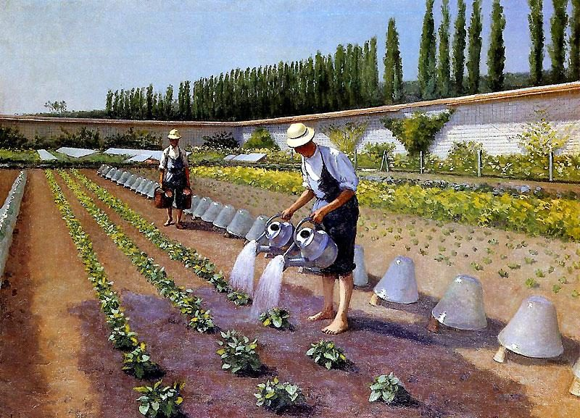Gustave Caillebotte, Les Jardiniers, 1875 à 1877, collection particulière. Domaine public, Wikimedia Commons.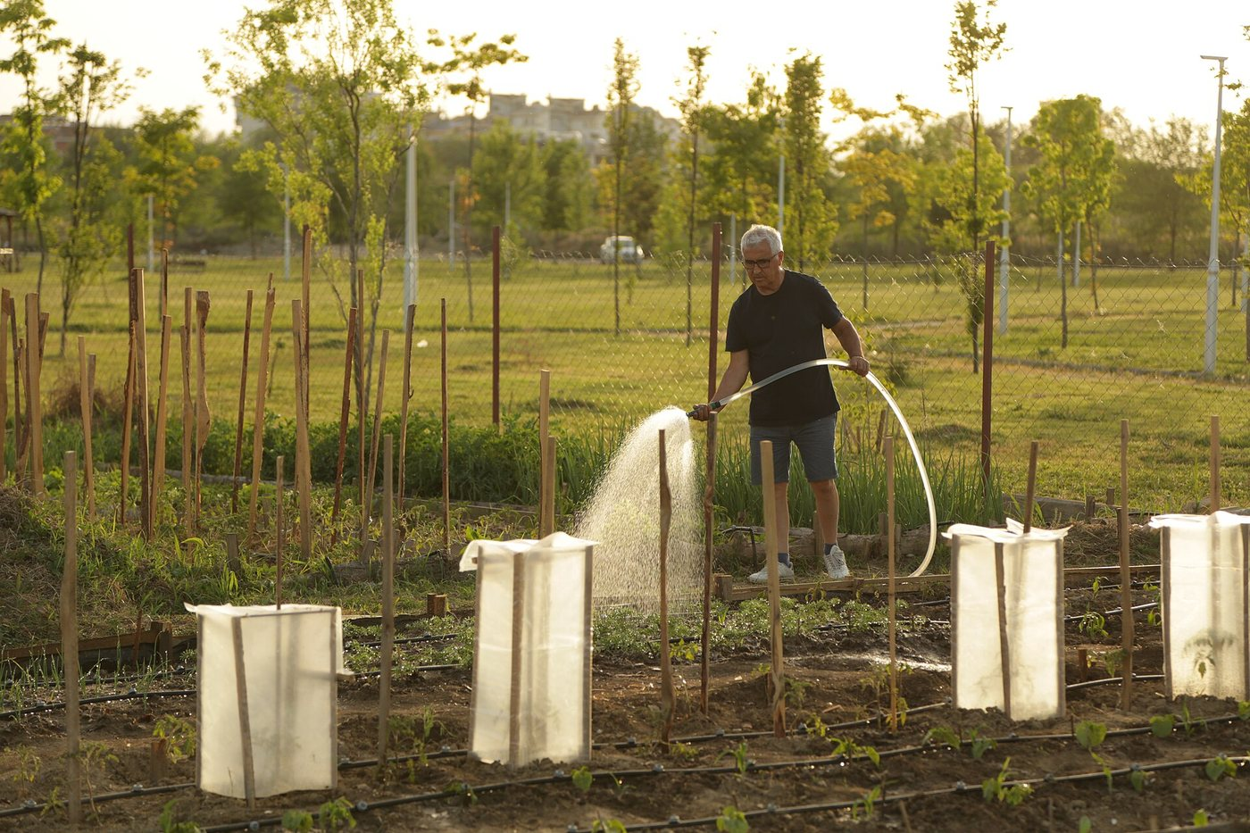A gardener watering rows of plants in a vegetable garden. Photo: SA, The Green Ark · Bostanie, CC BY 4.0, Wikimedia Commons. Bostanie community garden, Skopje.
Then and now: between 1875 and 1877, in Les Jardiniers, two gardeners water young plants in a vegetable garden. Today, a gardener still waters rows of plants, with covers to protect them.

Your job: landscape gardener
Diplôme : CAPA Jardinier paysagiste.
Niveau : A2 (CECRL).
Problématique : How can I talk about my job and my working day in English?
Tâche finale : a 2-minute oral presentation of my job in a park and private gardens, then questions from the jury, and a written summary note (note de synthèse).

Programme et objectifs
Programme : BO spécial n° 5 du 11 avril 2019, langues vivantes en voie professionnelle, thème du monde professionnel.
Objectifs linguistiques : present simple, always, usually, sometimes, never ; telling the time ; must et mustn't ; vocabulaire du métier ; questions simples.
Ancrage culturel : Gustave Caillebotte, Les Jardiniers (1875 à 1877). Le tableau sert d'entrée dans le métier : on décrit, on compare avec le métier d'aujourd'hui.
Évaluation : un bilan écrit en note de synthèse à chaque séance (formatif), puis à la séance 5 un oral noté sur 40 et une note de synthèse notée sur 20 (sommatif).

Your road map
Session | What I do | What I write at the end
1. My Workplace | I describe a painting and I learn the words of my job. | Bilan 1 : my workplace in 3 sentences
2. My Working Day | I tell the time and I describe my day. | Bilan 2 : my day in 4 sentences
3. Safety First | I explain the rules with must and mustn't. | Bilan 3 : 4 safety rules
4. The Jury's Questions | I answer tricky questions. | Bilan 4 : my answers to 2 questions
5. Exam Simulation | I present my job to a jury. | Note de synthèse finale, sur 20

Plan de route · CAPA Jardinier paysagiste
Volume : 6 heures : quatre séances de 55 minutes, calibrées sur 52, et la séance 5 en deux périodes de 52 minutes (oral, puis écrit).
Fil rouge : parler à un client anglais comme on aimerait qu'on nous parle, poliment, lentement, clairement.
Séance | Objectif | Supports | Trace écrite | Évaluation | Date | Fait
1. My Workplace | Décrire le tableau, nommer 8 mots du métier | Tableau projeté, liste de mots | Carte mentale (3 branches) | Bilan écrit 1 |  | ☐
2. Working Day and Customer | Dire l'heure, décrire sa journée, accueillir un client | Journée type, 7 règles d'or, dialogue en 6 étapes, cartes | Branche Times, dialogue recopié | Bilan écrit 2 |  | ☐
3. Safety First | Énoncer les règles avec must et mustn't | Règles du métier, jeu Supervisor Says | Branche Rules | Bilan écrit 3 |  | ☐
4. The Jury's Questions | Répondre au jury et au client | Questions, hot seat | Réponses modèles | Évaluation intermédiaire /20, bilan 4 |  | ☐
5. Exam Simulation | Présenter son métier 2 minutes, rédiger une note de synthèse | Plan en 5 étapes, 3 documents | Note de synthèse | Oral /40, note de synthèse /20 |  | ☐

Avant de commencer
Vérifier que le tableau s'affiche en ligne. Photocopier la fiche issue de secours pour chaque élève, au cas où. Prévoir les téléphones des élèves pour enregistrer l'oral.

Différenciation
Version dys en haut de page. Élèves en difficulté : dialogue en 6 étapes donné en entier, ils lisent puis remplacent un seul mot. Élèves à l'aise : ils jouent un client qui pose une question imprévue.

Élève absent
Il rattrape avec la fiche issue de secours et passe l'oral d'une minute à la séance suivante.

Flashcards
À chaque séance, quelques minutes pour fabriquer ses propres cartes à la main sur des bristols (consignes, matériel et grille dans la section Flashcards, plus bas sur cette page). Le paquet est noté sur 10.

Lien avec la PFMP
Demander à chaque élève une phrase vraie sur son lieu de stage. Elle sert dans le bilan 2 et dans la présentation finale.

Plan de route
Séance de 55 minutes, calibrée sur 52 minutes. 5 séances (la séance 5 en deux périodes de 52 minutes).
- Le tableau projeté, sans titre. Question : What job is it? Les élèves proposent. 5 min
- Description guidée du tableau (cadre ci-dessous). On compare avec le métier d’aujourd’hui. 14 min
- Vocabulaire : lecture, répétition, exercice d’appariement. 14 min
- Carte mentale : le métier au centre, cinq branches (Places, Tools, Actions, Times, Rules). On remplit les trois premières. 10 min
- Bilan écrit 1. 9 min
- Trace écrite. Carte mentale (trois branches) et le bilan écrit 1 (my workplace in 3 sentences).
- Participation. Chacun parle au moins une fois : une proposition de métier sur le tableau, ou une phrase de description.
- Travail pour la séance suivante. Apprendre huit mots du métier ; relire la carte mentale.
Point d’arrêt. Fin de cette séance.
Issue de secours · 8 min. Si le temps manque à ce point d’arrêt, on condense : on dicte une trace courte (I am a … I work in …) ; un tour de classe, une phrase chacun sur le tableau, pour que chacun ait parlé au moins une fois ; le travail (apprendre huit mots du métier) est écrit au tableau.

Session 1 · My Workplace
Gustave Caillebotte, Les Jardiniers, 1875 à 1877, collection particulière. Domaine public, Wikimedia Commons.
Then and now: between 1875 and 1877, in Les Jardiniers, two gardeners water young plants in a vegetable garden. Today, a gardener still waters rows of plants, with covers to protect them.
A gardener watering rows of plants in a vegetable garden. Photo: SA, The Green Ark · Bostanie, CC BY 4.0, Wikimedia Commons. Bostanie community garden, Skopje.

Look and answer
- What are the men doing?
- What can you see in the garden?
- Is it hot or cold? Why?

Useful phrases
In the painting, I can see... · The person is ...ing. · In the background, there is... · Today, a landscape gardener uses...

Words of my job
Places | Lieux
garden | jardin
park | parc
tree nursery | pépinière
greenhouse | serre
lawn | pelouse
flower bed | massif
Tools | Outils
spade | bêche
rake | râteau
watering can | arrosoir
lawnmower | tondeuse
hedge trimmer | taille-haie
wheelbarrow | brouette
Actions | Actions
dig | bêcher
plant | planter
water | arroser
mow | tondre
prune | tailler
weed | désherber

Exercise 1 · Match the tools
English | Français
1. spade | a. arrosoir
2. rake | b. tondeuse
3. watering can | c. taille-haie
4. lawnmower | d. brouette
5. hedge trimmer | e. bêche
6. wheelbarrow | f. râteau
1 ... 2 ... 3 ... 4 ... 5 ... 6 ...

Exercise 2 · My mind map
Write landscape gardener in the centre. Draw five branches: Places, Tools, Actions, Times, Rules. Today, complete Places, Tools and Actions.

Bilan écrit · note de synthèse 1
À la fin de l'heure, chaque élève écrit seul, sur sa fiche. On ramasse, on corrige dans l'heure ou au début de la séance suivante.
- I am a landscape gardener. I work in ...
- In my workplace, there is a ... and a ...
- I use a ... to ...
Correction rapide : 1 point par phrase juste et compréhensible. Deuxième essai autorisé à la séance suivante. On garde la meilleure note.

Plan de route
Séance de 55 minutes, calibrée sur 52 minutes. 5 séances (la séance 5 en deux périodes de 52 minutes).
- Rappel : cinq mots de la séance 1, à l’oral, tour de classe. 5 min
- L’heure et la journée type : lecture, puis exercice 3. 10 min
- Question à la classe, en français : « Vous êtes anglais, un landscape gardener français vient chez vous ou vous accueille. Qu’est-ce que vous avez envie qu’il vous dise ? » On note les idées au tableau. 5 min
- On compare avec les sept règles d’or et le dialogue en six étapes. Lecture à deux voix. 9 min
- Jeu de rôle par deux avec les cartes : l’un est le client anglais, l’autre le professionnel. Le client coche les règles d’or respectées. 14 min
- Bilan écrit 2. 9 min
- Trace écrite. Branche Times, dialogue recopié, et le bilan écrit 2 (my day in 4 sentences).
- Participation. Chacun parle au moins une fois : une réplique du jeu de rôle, ou un mot de la séance 1 au tour de classe.
- Travail pour la séance suivante. Relire les sept règles d’or et le dialogue en six étapes.
Point d’arrêt. Fin de cette séance.
Issue de secours · 8 min. Si le temps manque à ce point d’arrêt, on condense : on dicte une trace courte (I start at … I always …) ; un tour de classe, une réplique du dialogue chacun, pour que chacun ait parlé au moins une fois ; le travail (relire les sept règles d’or et le dialogue) est écrit au tableau.

Session 2 · My Working Day and My Customer
A gardener watering rows of plants in a vegetable garden. Photo: SA, The Green Ark · Bostanie, CC BY 4.0, Wikimedia Commons. Bostanie community garden, Skopje.

A day in a park and private gardens
Time | What I do
8:00 | I load the tools in the van.
8:30 | I mow the lawn in the park.
10:00 | I prune the hedges.
14:00 | I plant flowers in a flower bed.
16:30 | I clean the tools.

How often?
always 100 % · usually 80 % · sometimes 40 % · never 0 %
The adverb goes before the verb: I always wash my hands.

Speak to the customer
Imagine: you are English. A French landscape gardener speaks to you in English. What do you want to hear?

The 7 golden rules
- Smile and say hello and your name.
- Speak slowly. Use short sentences and easy words.
- Listen first. Ask: Can you show me the problem?
- Explain what you do before you do it.
- Give the time and the price.
- Ask before you touch or move something: Can I...?
- At the end: Can you check, please? Thank you, goodbye!

Model dialogue in 6 steps
Step | What I say
1. Hello and my name | Good evening! Welcome to a park and private gardens.
2. Listen and ask | How can I help you today?
3. Explain simply | I am a landscape gardener. I can explain what I do.
4. Time and price | It is ready in 15 minutes.
5. Ask permission, take care | Is everything OK? Can I...?
6. Check and say goodbye | Thank you. Have a nice day!
Pour le CAP Cuisine, on peut utiliser le dialogue du document : « Good evening! Welcome to the restaurant. » ; « Today the special is chicken with vegetables. » ; « Do you have any allergies? » ; « Your dish is ready in 15 minutes. » ; « Is everything OK? Do you like it? » ; « Thank you for coming. Have a nice evening! »

What the customer does NOT want
Words the customer cannot understand · speaking too fast · no price · touching things without asking · leaving without a word.

Exercise 3 · Put the words in order
- load / the / tools / in / the / van / I / always
- mow / the / lawn / in / the / park / I / always
- prune / the / hedges / I / always
- plant / flowers / in / a / flower / bed / I / always

Exercise 4 · Role-play cards
A customer
"I want flowers that like the sun."
Your task: Advise the customer.
The boss
"Mow the lawn in the park this morning."
Your task: Repeat and say which machine you use.
A passer-by
"Is it a good time to plant roses?"
Your task: Answer politely.
Work in pairs. Student A is the English customer. Student B is the landscape gardener. Student A ticks the golden rules: 1 ☐ 2 ☐ 3 ☐ 4 ☐ 5 ☐ 6 ☐ 7 ☐. Then swap.

Bilan écrit · note de synthèse 2
À la fin de l'heure, chaque élève écrit seul, sur sa fiche. On ramasse, on corrige dans l'heure ou au début de la séance suivante.
- I start at ... and I ...
- At ..., I usually ...
- In the afternoon, I ...
- I never ...
Correction rapide : 1 point par phrase juste et compréhensible. Deuxième essai autorisé à la séance suivante. On garde la meilleure note.

Plan de route
Séance de 55 minutes, calibrée sur 52 minutes. 5 séances (la séance 5 en deux périodes de 52 minutes).
- Rappel : ma journée en deux phrases. 5 min
- Les règles de sécurité : must et mustn’t, avec des pictogrammes dessinés au tableau. 14 min
- Exercice 5. 10 min
- Jeu « Supervisor Says » : un élève donne une consigne, la classe mime seulement si la phrase commence par « Supervisor says ». 14 min
- Bilan écrit 3. On complète la branche Rules de la carte mentale. 9 min
- Trace écrite. Branche Rules et le bilan écrit 3 (4 safety rules).
- Participation. Chacun parle au moins une fois : une phrase avec must ou mustn’t, ou un tour au jeu Supervisor Says.
- Travail pour la séance suivante. Relire les quatre règles de sécurité.
Point d’arrêt. Fin de cette séance.
Issue de secours · 8 min. Si le temps manque à ce point d’arrêt, on condense : on dicte une trace courte (In my job, you must … You mustn’t …) ; un tour de classe, une règle chacun, pour que chacun ait parlé au moins une fois ; le travail (relire les quatre règles de sécurité) est écrit au tableau.

Session 3 · Safety First
You must = c'est obligatoire. You mustn't = c'est interdit.

Exercise 5 · Must or mustn't?
- You .............. wear ear defenders with the lawnmower.
- You .............. wear gloves and safety glasses.
- You .............. check that nobody is near the machine.
- You .............. use the hedge trimmer without glasses.
- You .............. leave tools on the path.

Game · Supervisor Says
Examples: Supervisor says: put on your wheelbarrow! · Supervisor says: dig! · Plant! (don't move!)

Bilan écrit · note de synthèse 3
À la fin de l'heure, chaque élève écrit seul, sur sa fiche. On ramasse, on corrige dans l'heure ou au début de la séance suivante.
- In my job, you must ...
- You must also ...
- You mustn't ...
- It is important because ...
Correction rapide : 1 point par phrase juste et compréhensible. Deuxième essai autorisé à la séance suivante. On garde la meilleure note.

Plan de route
Séance de 55 minutes, calibrée sur 52 minutes. 5 séances (la séance 5 en deux périodes de 52 minutes).
- Rappel : deux règles de sécurité. 5 min
- Les questions du jury : lecture, puis on cherche des réponses ensemble. Les modèles ne sont donnés qu’après. 14 min
- Hot seat : un élève sur la chaise, trois élèves posent les questions, une minute par élève. 24 min
- Bilan écrit 4. 9 min
- Trace écrite. Bilan écrit 4 (réponses à deux questions du jury).
- Participation. Chacun parle au moins une fois : une question ou une réponse au hot seat.
- Travail pour la séance suivante. Préparer le plan de présentation en cinq étapes.
Point d’arrêt. Fin de cette séance.
Issue de secours · 8 min. Si le temps manque à ce point d’arrêt, on condense : on dicte une trace courte (I chose this job because …) ; un tour de classe, une question ou une réponse chacun, pour que chacun ait parlé au moins une fois ; le travail (préparer le plan de présentation en cinq étapes) est écrit au tableau.

Session 4 · The Jury's Tricky Questions
- Can you introduce yourself?
- Why did you choose this job?
- What do you do in the winter?
- Which machine do you use the most?
- An English customer arrives. What do you say?
- Tell me about your work placement.

Help
If you don't understand: Can you repeat, please? · Can you speak slowly, please? · If you need time: Let me think...

Hot seat
One student sits on the chair. Three students ask questions. One minute each. The class listens and gives one tip: "Well done!" or "You should..."

Bilan écrit · note de synthèse 4
À la fin de l'heure, chaque élève écrit seul, sur sa fiche. On ramasse, on corrige dans l'heure ou au début de la séance suivante.
- I chose this job because ...
- What do you do in the winter?
- Which machine do you use the most?
Correction rapide : 1 point par phrase juste et compréhensible. Deuxième essai autorisé à la séance suivante. On garde la meilleure note.

Plan de route
Séance 5 en deux périodes de 52 minutes (oral, puis écrit), chacune issue d’une séance de 55 minutes, calibrée sur 52 minutes.
Période A · oral (52 min).
- Préparation de l’oral avec le plan en cinq étapes. 8 min
- Simulation par groupes de trois : un candidat, deux membres du jury qui notent avec la grille. On tourne. 38 min
- Retour collectif. 6 min
- Trace écrite. Le plan de présentation complété.
- Participation. Chacun parle au moins une fois : un passage comme candidat ou comme juré.
- Travail pour la séance suivante. Revoir le plan avant la note de synthèse (période B).
Point d’arrêt. Fin de la période A.
Issue de secours · 8 min. Si le temps manque à ce point d’arrêt, on condense : on dicte le plan en cinq points ; un tour de classe, une phrase du plan chacun, pour que chacun ait parlé au moins une fois ; le travail (revoir le plan avant la période B) est écrit au tableau.
Période B · écrit (52 min).
- Rappel et consignes de la note de synthèse. 5 min
- Rédaction en temps limité, sans dictionnaire. 42 min
- Relecture. 5 min
- Trace écrite. La note de synthèse finale (60 à 80 mots).
- Participation. Chacun parle au moins une fois : une phrase de rappel sur l’un des trois documents, avant l’écrit.
- Travail pour la séance suivante. Fin de la séquence ; relire sa note si le professeur le demande.
Point d’arrêt. Fin de la période B.
Issue de secours · 8 min. Si le temps manque à ce point d’arrêt, on dicte une note courte (40 mots : le métier, une règle, ce qu’il faut faire demain) ; on demande une phrase chacun sur un document, pour que chacun ait parlé au moins une fois ; la consigne est écrite au tableau.

Session 5 · Exam Simulation

My presentation plan (2 minutes)
- Me: Hello, my name is ... I am ... years old. I am a student in CAPA Jardinier paysagiste.
- My workplace: I did my work placement in a park and private gardens. There is ...
- My day: I start at ... I always ... I usually ...
- Safety: In my job, you must ... You mustn't ...
- My opinion: I like my job because ... Thank you for listening.

Note de synthèse finale
Situation : a new apprentice starts tomorrow. Read the three documents and write a note for him or her.
Document 1 · Job advert
WANTED: landscape gardener. Company in Dordogne, 35 hours a week, start at 8:00. Outdoor work, driving licence a plus.
Document 2 · Safety notice
SAFETY RULES. Ear defenders and glasses. Check that nobody is near. No tools on the paths.
Document 3 · Message
Message from the boss: Tomorrow we plant 50 roses at the town hall. Please load the van at 7:45.
Write 60 to 80 words. Say: what the job is, when you start, three rules, and what to do tomorrow. Use: First, Then, Finally.

Mes flashcards sur bristol · mode d'emploi
Principe : chaque élève fabrique ses cartes à la main, sur des bristols. Écrire le mot, c'est déjà l'apprendre. Le paquet reste dans son sac, il révise partout, sans écran.

Matériel
Des fiches bristol format A7 (74 × 105 mm), environ 25 par élève, ou des bristols A6 coupés en deux. Des feutres de six couleurs. Un élastique ou une enveloppe pour le paquet. Une petite boîte en carton à trois compartiments pour l'entraînement (une boîte à chaussures avec deux séparations suffit). On peut aussi imprimer le modèle vierge et le découper.

Code couleur
Catégorie | Couleur du feutre
Place | vert
Tool | bleu
Action | rouge
Rule | orange
Customer | violet
Jury | noir

Déroulé dans la séquence
Séance | Temps | Cartes à fabriquer
1 | 10 min | 6 cartes : 3 lieux, 3 outils
2 | 10 min | 6 cartes : 3 actions, 3 phrases pour le client
3 | 8 min | 4 cartes de règles avec must et mustn't
4 | 15 min | 4 cartes de questions du jury, puis entraînement par deux
5 | 5 min | Révision avant l'oral : chacun tire 5 cartes au hasard

Entraînement par deux, en trois boîtes
A montre le recto, B répond en français et donne une phrase. Carte réussie : elle avance d'une boîte. Carte ratée : retour en boîte 1. Objectif avant l'oral : 15 cartes en boîte 3.

Grille · mon paquet de cartes /10
Critère | Points
20 cartes ou plus, avec le code couleur respecté | / 2
Écriture lisible, orthographe juste au recto et au verso | / 3
Phrases exemples personnelles et correctes | / 3
Contrôle : le professeur tire 5 cartes, l'élève répond (4 réponses justes ou plus = 2 points) | / 2
Modèle vierge à imprimer et à découper : PDF · Word (.docx) · LibreOffice (.odt).

My Flashcards · landscape gardener
Make your own cards by hand, on bristol cards.
- Front: the English word or sentence, in big letters, with the colour of the category.
- Back: the French, then one example sentence. Write about your work placement.
- Corner: write the category and the date.
- Check: show your card to a partner before you start the next one.

Model card
TOOL · frontspade
backbêcheAt my placement, I use my spade every day.

Colours
Place = vert · Tool = bleu · Action = rouge · Rule = orange · Customer = violet · Jury = noir

Word bank · choose your words
You don't have to take all the words. Choose the words you use at your work placement and add your own.
Place: garden / jardin · park / parc · tree nursery / pépinière · greenhouse / serre · lawn / pelouse · flower bed / massif
Tool: spade / bêche · rake / râteau · watering can / arrosoir · lawnmower / tondeuse · hedge trimmer / taille-haie · wheelbarrow / brouette
Action: dig / bêcher · plant / planter · water / arroser · mow / tondre · prune / tailler · weed / désherber
Rule: You must wear ear defenders with the lawnmower. · You must wear gloves and safety glasses. · You must check that nobody is near the machine. · You mustn't use the hedge trimmer without glasses. · You mustn't leave tools on the path.
Customer: Good evening! Welcome to a park and private gardens. · How can I help you today? · I am a landscape gardener. I can explain what I do. · It is ready in 15 minutes. · Is everything OK? Can I...? · Thank you. Have a nice day!
Jury: What do you do in the winter? · Which machine do you use the most?
My own words:

My pack · checklist
I have... | ✓
6 cards Place and Tool | ☐
6 cards Action and Customer | ☐
4 cards Rule | ☐
4 cards Jury | ☐
an example sentence on every card | ☐
15 cards in box 3 | ☐

Évaluation intermédiaire · après la séance 3 · /20
Durée : 20 minutes, en début de séance 4. Sans dictionnaire. Corrigé dans la section Answer key, plus bas sur cette page.

A. Translate into English (/6)
- bêche : ..............................
- râteau : ..............................
- arrosoir : ..............................
- bêcher : ..............................
- planter : ..............................
- arroser : ..............................

B. Write the time in words (/3)
- 8:00 : ......................................
- 10:00 : ......................................
- 16:30 : ......................................

C. True or false? (/5)
- You must wear ear defenders with the lawnmower. True ☐ False ☐
- You mustn't wear gloves and safety glasses. True ☐ False ☐
- You must check that nobody is near the machine. True ☐ False ☐
- You must use the hedge trimmer without glasses. True ☐ False ☐
- You mustn't leave tools on the path. True ☐ False ☐

D. Write 3 sentences about your day. Use always, usually or never (/6)
Exercice | Barème
A | 1 point par mot juste (orthographe approchée acceptée si le mot est reconnaissable)
B | 1 point par heure juste
C | 1 point par réponse juste
D | Par phrase : 1 point verbe au présent correct, 1 point adverbe bien placé
Total : ........ / 20

Oral grid · /40
Criteria | 0 to 3 | 4 to 6 | 7 to 8 | 9 to 10
1. Me and my workplace | A few words | Short sentences, some words of the job | Clear sentences, the right words | Clear, precise, personal
2. My working day | No times, no verbs | Some times, some mistakes | Times and adverbs mostly correct | Correct, detailed, with adverbs
3. Safety rules | No rule | One or two rules | Three rules with must and mustn't | Rules explained with because
4. Answers to the jury | No answer | Short answers, with help | Answers without help | Fluent answers, asks for repetition if needed
Total : ........ / 40 · Objectif : au moins 30 / 40.

Note de synthèse · /20
Criteria | Points
Information from the three documents (job, start time, rules, task for tomorrow) | / 6
Organisation (First, Then, Finally ; one idea per sentence) | / 4
Language (present simple, must and mustn't, words of the job) | / 6
Task (60 to 80 words, written for the apprentice, no copy of whole sentences) | / 4
Total : ........ / 20

I can · Yes or not yet
I can... | Yes | Not yet
name 8 words of my job
tell the time
describe my day with always and usually
give 3 safety rules with must and mustn't
answer 3 questions from the jury
write a short summary note

Issue de secours · si le temps manque

Plan B · 3 heures au lieu de 6
Heure | Contenu | On garde | On supprime
1 | Séances 1 et 2 | Tableau (10 min), 6 mots, journée type, dialogue client en 6 étapes | Exercice 1, carte mentale complète
2 | Séances 3 et 4 | 3 règles, 3 questions du jury, un passage en hot seat | Jeu Supervisor Says, évaluation intermédiaire
3 | Séance 5 raccourcie | Oral d'une minute, note de synthèse avec 2 documents (40 mots) | Simulation complète en groupes

Plan C · une seule heure
On distribue la fiche ci-dessous. 20 minutes pour la compléter avec l'aide du professeur, 20 minutes d'oral par deux, 15 minutes pour la mini note de synthèse. Évaluation sur 20 : oral /10 et écrit /10.

Conversion des notes
Plan B : oral sur 20 (critères 1, 2 et 4 de la grille, ramenés sur 20) et note de synthèse sur 20. Plan C : la fiche est notée sur 20.

My job in 5 minutes · Fiche issue de secours
1. My job: I am a landscape gardener. I work in a park and private gardens.
2. Six words: spade, rake, watering can, dig, plant, water.
3. My day: I start at ...... I always ...... I usually ......
4. Two rules: You must wear ear defenders with the lawnmower. You mustn't use the hedge trimmer without glasses.
5. My customer: Good evening! Welcome to a park and private gardens. It is ready in 15 minutes. Thank you. Have a nice day!

Oral · 1 minute (/10)
Criteria | Points
I say my job and my workplace | / 2
I describe my day with a time | / 3
I give one rule | / 2
I greet the customer politely | / 3

Mini note de synthèse · 40 words (/10)
Document 1
WANTED: landscape gardener. Company in Dordogne, 35 hours a week, start at 8:00. Outdoor work, driving licence a plus.
Document 2
Message from the boss: Tomorrow we plant 50 roses at the town hall. Please load the van at 7:45.
Write a note for a new apprentice: the job, the start time, the task for tomorrow.
Criteria | Points
Information from the 2 documents | / 4
Correct sentences | / 4
About 40 words | / 2

Answer key · CAPA Jardinier paysagiste

Exercise 1
1 e · 2 f · 3 a · 4 b · 5 c · 6 d

Exercise 3
- I always load the tools in the van.
- I always mow the lawn in the park.
- I always prune the hedges.
- I always plant flowers in a flower bed.
On accepte usually à la place de always si l'élève le justifie.

Exercise 5
- You must wear ear defenders with the lawnmower.
- You must wear gloves and safety glasses.
- You must check that nobody is near the machine.
- You mustn't use the hedge trimmer without glasses.
- You mustn't leave tools on the path.

Session 4 · model answers
- Hello, my name is ... I'm ... years old. I'm a student in CAPA Jardinier paysagiste.
- I chose this job because I like ... and I want to ...
- In the winter I prune the trees and the hedges and I clean the tools.
- I use the lawnmower the most. I always wear ear defenders.

Évaluation intermédiaire
A. bêche = spade · râteau = rake · arrosoir = watering can · bêcher = dig · planter = plant · arroser = water
B. 8:00 : It's eight o'clock. · 10:00 : It's ten o'clock. · 16:30 : It's half past four.
C. 1 True · 2 False · 3 True · 4 False · 5 True
D. Exemple : I always load the tools in the van. I usually ... I never ...

Note de synthèse · model (about 75 words)
Welcome! You are a new landscape gardener in a park and private gardens. First, read the information: the job is described in the advert (hours and start time). Then, remember the rules: you must wear ear defenders with the lawnmower, you must wear gloves and safety glasses and you mustn't use the hedge trimmer without glasses. Finally, tomorrow: Tomorrow we plant 50 roses at the town hall. Please load the van at 7:45. Good luck!
À adapter : l'élève reprend les heures exactes du document 1.
© 2026 Madame Carole Paoli Pompougnac · CC BY-NC-SA 4.0
Catalogue pédagogique · Itinéraires et destinations
Licence Creative Commons BY-NC-SA 4.0
Vous pouvez utiliser et adapter ces documents en citant leur autrice, sans usage commercial, et en partageant vos versions dans les mêmes conditions. Détails de la licence.
Tableaux du domaine public, Wikimedia Commons : Vermeer, Manet, Caillebotte, Menzel, Cassatt, Rosa Bonheur, Pissarro. Photographies : City Foodsters (CC BY 2.0) ; Wilfredor (CC BY-SA 4.0) ; IQRemix (CC BY-SA 2.0) ; Steve Jurvetson (CC BY 2.0) ; Jack de Nijs / Anefo, Nationaal Archief (aucune restriction connue) ; Pierre Bona (CC BY-SA 3.0) ; SA, The Green Ark · Bostanie (CC BY 4.0) ; Grendelkhan (CC BY-SA 4.0), Wikimedia Commons.

Exam Toolkit: CAPA Services aux personnes et vente en espace rural
English · CAPA Services aux personnes et vente en espace rural · A2 · My Working Day
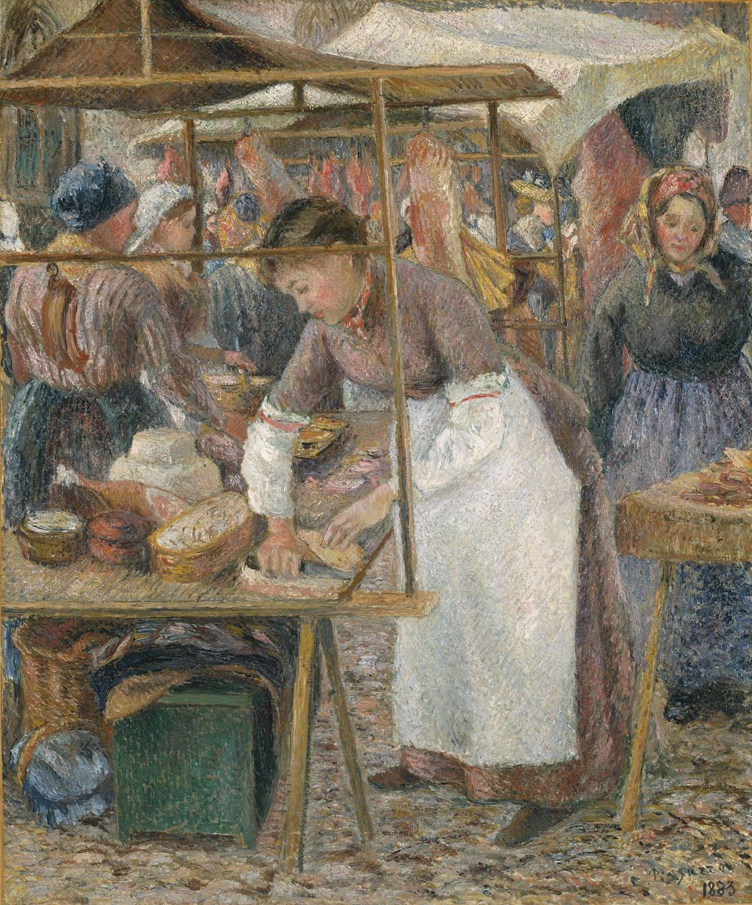Camille Pissarro, La Charcutière, 1883, Tate, Londres. Domaine public, Wikimedia Commons.Fresh vegetables offered for sale at a market. Photo: Grendelkhan, CC BY-SA 4.0, Wikimedia Commons.
Then and now: in 1883, in La Charcutière, a woman sells food at a market stall. Today, fresh food is still offered for sale, like these bunches of chard at a market.

Your job: care and sales assistant
Diplôme : CAPA Services aux personnes et vente en espace rural.
Niveau : A2 (CECRL).
Problématique : How can I talk about my job and my working day in English?
Tâche finale : a 2-minute oral presentation of my job in a farm shop and village homes, then questions from the jury, and a written summary note (note de synthèse).

Programme et objectifs
Programme : BO spécial n° 5 du 11 avril 2019, langues vivantes en voie professionnelle, thème du monde professionnel.
Objectifs linguistiques : present simple, always, usually, sometimes, never ; telling the time ; must et mustn't ; vocabulaire du métier ; questions simples.
Ancrage culturel : Camille Pissarro, La Charcutière (1883). Le tableau sert d'entrée dans le métier : on décrit, on compare avec le métier d'aujourd'hui.
Évaluation : un bilan écrit en note de synthèse à chaque séance (formatif), puis à la séance 5 un oral noté sur 40 et une note de synthèse notée sur 20 (sommatif).

Your road map
Session | What I do | What I write at the end
1. My Workplace | I describe a painting and I learn the words of my job. | Bilan 1 : my workplace in 3 sentences
2. My Working Day | I tell the time and I describe my day. | Bilan 2 : my day in 4 sentences
3. Safety First | I explain the rules with must and mustn't. | Bilan 3 : 4 safety rules
4. The Jury's Questions | I answer tricky questions. | Bilan 4 : my answers to 2 questions
5. Exam Simulation | I present my job to a jury. | Note de synthèse finale, sur 20

Plan de route · CAPA Services aux personnes et vente en espace rural
Volume : 6 heures : quatre séances de 55 minutes, calibrées sur 52, et la séance 5 en deux périodes de 52 minutes (oral, puis écrit).
Fil rouge : parler à un client anglais comme on aimerait qu'on nous parle, poliment, lentement, clairement.
Séance | Objectif | Supports | Trace écrite | Évaluation | Date | Fait
1. My Workplace | Décrire le tableau, nommer 8 mots du métier | Tableau projeté, liste de mots | Carte mentale (3 branches) | Bilan écrit 1 |  | ☐
2. Working Day and Customer | Dire l'heure, décrire sa journée, accueillir un client | Journée type, 7 règles d'or, dialogue en 6 étapes, cartes | Branche Times, dialogue recopié | Bilan écrit 2 |  | ☐
3. Safety First | Énoncer les règles avec must et mustn't | Règles du métier, jeu Supervisor Says | Branche Rules | Bilan écrit 3 |  | ☐
4. The Jury's Questions | Répondre au jury et au client | Questions, hot seat | Réponses modèles | Évaluation intermédiaire /20, bilan 4 |  | ☐
5. Exam Simulation | Présenter son métier 2 minutes, rédiger une note de synthèse | Plan en 5 étapes, 3 documents | Note de synthèse | Oral /40, note de synthèse /20 |  | ☐

Avant de commencer
Vérifier que le tableau s'affiche en ligne. Photocopier la fiche issue de secours pour chaque élève, au cas où. Prévoir les téléphones des élèves pour enregistrer l'oral.

Différenciation
Version dys en haut de page. Élèves en difficulté : dialogue en 6 étapes donné en entier, ils lisent puis remplacent un seul mot. Élèves à l'aise : ils jouent un client qui pose une question imprévue.

Élève absent
Il rattrape avec la fiche issue de secours et passe l'oral d'une minute à la séance suivante.

Flashcards
À chaque séance, quelques minutes pour fabriquer ses propres cartes à la main sur des bristols (consignes, matériel et grille dans la section Flashcards, plus bas sur cette page). Le paquet est noté sur 10.

Lien avec la PFMP
Demander à chaque élève une phrase vraie sur son lieu de stage. Elle sert dans le bilan 2 et dans la présentation finale.

Plan de route
Séance de 55 minutes, calibrée sur 52 minutes. 5 séances (la séance 5 en deux périodes de 52 minutes).
- Le tableau projeté, sans titre. Question : What job is it? Les élèves proposent. 5 min
- Description guidée du tableau (cadre ci-dessous). On compare avec le métier d’aujourd’hui. 14 min
- Vocabulaire : lecture, répétition, exercice d’appariement. 14 min
- Carte mentale : le métier au centre, cinq branches (Places, Tools, Actions, Times, Rules). On remplit les trois premières. 10 min
- Bilan écrit 1. 9 min
- Trace écrite. Carte mentale (trois branches) et le bilan écrit 1 (my workplace in 3 sentences).
- Participation. Chacun parle au moins une fois : une proposition de métier sur le tableau, ou une phrase de description.
- Travail pour la séance suivante. Apprendre huit mots du métier ; relire la carte mentale.
Point d’arrêt. Fin de cette séance.
Issue de secours · 8 min. Si le temps manque à ce point d’arrêt, on condense : on dicte une trace courte (I am a … I work in …) ; un tour de classe, une phrase chacun sur le tableau, pour que chacun ait parlé au moins une fois ; le travail (apprendre huit mots du métier) est écrit au tableau.

Session 1 · My Workplace
Camille Pissarro, La Charcutière, 1883, Tate, Londres. Domaine public, Wikimedia Commons.
Then and now: in 1883, in La Charcutière, a woman sells food at a market stall. Today, fresh food is still offered for sale, like these bunches of chard at a market.
Fresh vegetables offered for sale at a market. Photo: Grendelkhan, CC BY-SA 4.0, Wikimedia Commons.

Look and answer
- Where is the woman?
- What is she selling?
- Who are the customers?

Useful phrases
In the painting, I can see... · The person is ...ing. · In the background, there is... · Today, a care and sales assistant uses...

Words of my job
Places | Lieux
farm shop | magasin de producteurs
market | marché
village shop | épicerie
counter | comptoir
care home | EHPAD
home | domicile
Tools | Outils
scales | balance
price label | étiquette
till | caisse
apron | tablier
basket | panier
shopping list | liste de courses
Actions | Actions
welcome | accueillir
weigh | peser
serve | servir
help | aider
prepare a meal | préparer un repas
keep company | tenir compagnie

Exercise 1 · Match the tools
English | Français
1. scales | a. caisse
2. price label | b. tablier
3. till | c. panier
4. apron | d. liste de courses
5. basket | e. balance
6. shopping list | f. étiquette
1 ... 2 ... 3 ... 4 ... 5 ... 6 ...

Exercise 2 · My mind map
Write care and sales assistant in the centre. Draw five branches: Places, Tools, Actions, Times, Rules. Today, complete Places, Tools and Actions.

Bilan écrit · note de synthèse 1
À la fin de l'heure, chaque élève écrit seul, sur sa fiche. On ramasse, on corrige dans l'heure ou au début de la séance suivante.
- I am a care and sales assistant. I work in ...
- In my workplace, there is a ... and a ...
- I use a ... to ...
Correction rapide : 1 point par phrase juste et compréhensible. Deuxième essai autorisé à la séance suivante. On garde la meilleure note.

Plan de route
Séance de 55 minutes, calibrée sur 52 minutes. 5 séances (la séance 5 en deux périodes de 52 minutes).
- Rappel : cinq mots de la séance 1, à l’oral, tour de classe. 5 min
- L’heure et la journée type : lecture, puis exercice 3. 10 min
- Question à la classe, en français : « Vous êtes anglais, un care and sales assistant français vient chez vous ou vous accueille. Qu’est-ce que vous avez envie qu’il vous dise ? » On note les idées au tableau. 5 min
- On compare avec les sept règles d’or et le dialogue en six étapes. Lecture à deux voix. 9 min
- Jeu de rôle par deux avec les cartes : l’un est le client anglais, l’autre le professionnel. Le client coche les règles d’or respectées. 14 min
- Bilan écrit 2. 9 min
- Trace écrite. Branche Times, dialogue recopié, et le bilan écrit 2 (my day in 4 sentences).
- Participation. Chacun parle au moins une fois : une réplique du jeu de rôle, ou un mot de la séance 1 au tour de classe.
- Travail pour la séance suivante. Relire les sept règles d’or et le dialogue en six étapes.
Point d’arrêt. Fin de cette séance.
Issue de secours · 8 min. Si le temps manque à ce point d’arrêt, on condense : on dicte une trace courte (I start at … I always …) ; un tour de classe, une réplique du dialogue chacun, pour que chacun ait parlé au moins une fois ; le travail (relire les sept règles d’or et le dialogue) est écrit au tableau.

Session 2 · My Working Day and My Customer
Fresh vegetables offered for sale at a market. Photo: Grendelkhan, CC BY-SA 4.0, Wikimedia Commons.

A day in a farm shop and village homes
Time | What I do
8:00 | I open the farm shop.
9:00 | I serve the customers and weigh the vegetables.
11:00 | I help an elderly lady with her shopping.
12:00 | I prepare a meal with her.
17:00 | I clean the counter.

How often?
always 100 % · usually 80 % · sometimes 40 % · never 0 %
The adverb goes before the verb: I always wash my hands.

Speak to the customer
Imagine: you are English. A French care and sales assistant speaks to you in English. What do you want to hear?

The 7 golden rules
- Smile and say hello and your name.
- Speak slowly. Use short sentences and easy words.
- Listen first. Ask: Can you show me the problem?
- Explain what you do before you do it.
- Give the time and the price.
- Ask before you touch or move something: Can I...?
- At the end: Can you check, please? Thank you, goodbye!

Model dialogue in 6 steps
Step | What I say
1. Hello and my name | Good evening! Welcome to a farm shop and village homes.
2. Listen and ask | How can I help you today?
3. Explain simply | I am a care and sales assistant. I can explain what I do.
4. Time and price | It is ready in 15 minutes.
5. Ask permission, take care | Is everything OK? Can I...?
6. Check and say goodbye | Thank you. Have a nice day!
Pour le CAP Cuisine, on peut utiliser le dialogue du document : « Good evening! Welcome to the restaurant. » ; « Today the special is chicken with vegetables. » ; « Do you have any allergies? » ; « Your dish is ready in 15 minutes. » ; « Is everything OK? Do you like it? » ; « Thank you for coming. Have a nice evening! »

What the customer does NOT want
Words the customer cannot understand · speaking too fast · no price · touching things without asking · leaving without a word.

Exercise 3 · Put the words in order
- open / the / farm / shop / I / always
- serve / the / customers / and / weigh / the / vegetables / I / always
- help / an / elderly / lady / with / her / shopping / I / always
- prepare / a / meal / with / her / I / always

Exercise 4 · Role-play cards
A customer
"Half a kilo of tomatoes, please."
Your task: Weigh, give the price, say goodbye.
An elderly man
"Can you help me read this letter?"
Your task: Answer kindly and help.
The manager
"Put the local cheese at the front."
Your task: Repeat and say why.
Work in pairs. Student A is the English customer. Student B is the care and sales assistant. Student A ticks the golden rules: 1 ☐ 2 ☐ 3 ☐ 4 ☐ 5 ☐ 6 ☐ 7 ☐. Then swap.

Bilan écrit · note de synthèse 2
À la fin de l'heure, chaque élève écrit seul, sur sa fiche. On ramasse, on corrige dans l'heure ou au début de la séance suivante.
- I start at ... and I ...
- At ..., I usually ...
- In the afternoon, I ...
- I never ...
Correction rapide : 1 point par phrase juste et compréhensible. Deuxième essai autorisé à la séance suivante. On garde la meilleure note.

Plan de route
Séance de 55 minutes, calibrée sur 52 minutes. 5 séances (la séance 5 en deux périodes de 52 minutes).
- Rappel : ma journée en deux phrases. 5 min
- Les règles de sécurité : must et mustn’t, avec des pictogrammes dessinés au tableau. 14 min
- Exercice 5. 10 min
- Jeu « Supervisor Says » : un élève donne une consigne, la classe mime seulement si la phrase commence par « Supervisor says ». 14 min
- Bilan écrit 3. On complète la branche Rules de la carte mentale. 9 min
- Trace écrite. Branche Rules et le bilan écrit 3 (4 safety rules).
- Participation. Chacun parle au moins une fois : une phrase avec must ou mustn’t, ou un tour au jeu Supervisor Says.
- Travail pour la séance suivante. Relire les quatre règles de sécurité.
Point d’arrêt. Fin de cette séance.
Issue de secours · 8 min. Si le temps manque à ce point d’arrêt, on condense : on dicte une trace courte (In my job, you must … You mustn’t …) ; un tour de classe, une règle chacun, pour que chacun ait parlé au moins une fois ; le travail (relire les quatre règles de sécurité) est écrit au tableau.

Session 3 · Safety First
You must = c'est obligatoire. You mustn't = c'est interdit.

Exercise 5 · Must or mustn't?
- You .............. wash your hands before you touch food.
- You .............. check the temperature of the fridge.
- You .............. respect the privacy of the person.
- You .............. leave a wet floor without a sign.
- You .............. give medicine without instructions.

Game · Supervisor Says
Examples: Supervisor says: put on your shopping list! · Supervisor says: welcome! · Weigh! (don't move!)

Bilan écrit · note de synthèse 3
À la fin de l'heure, chaque élève écrit seul, sur sa fiche. On ramasse, on corrige dans l'heure ou au début de la séance suivante.
- In my job, you must ...
- You must also ...
- You mustn't ...
- It is important because ...
Correction rapide : 1 point par phrase juste et compréhensible. Deuxième essai autorisé à la séance suivante. On garde la meilleure note.

Plan de route
Séance de 55 minutes, calibrée sur 52 minutes. 5 séances (la séance 5 en deux périodes de 52 minutes).
- Rappel : deux règles de sécurité. 5 min
- Les questions du jury : lecture, puis on cherche des réponses ensemble. Les modèles ne sont donnés qu’après. 14 min
- Hot seat : un élève sur la chaise, trois élèves posent les questions, une minute par élève. 24 min
- Bilan écrit 4. 9 min
- Trace écrite. Bilan écrit 4 (réponses à deux questions du jury).
- Participation. Chacun parle au moins une fois : une question ou une réponse au hot seat.
- Travail pour la séance suivante. Préparer le plan de présentation en cinq étapes.
Point d’arrêt. Fin de cette séance.
Issue de secours · 8 min. Si le temps manque à ce point d’arrêt, on condense : on dicte une trace courte (I chose this job because …) ; un tour de classe, une question ou une réponse chacun, pour que chacun ait parlé au moins une fois ; le travail (préparer le plan de présentation en cinq étapes) est écrit au tableau.

Session 4 · The Jury's Tricky Questions
- Can you introduce yourself?
- Why did you choose this job?
- Why do you like working in a rural area?
- How do you speak to an elderly person?
- An English customer arrives. What do you say?
- Tell me about your work placement.

Help
If you don't understand: Can you repeat, please? · Can you speak slowly, please? · If you need time: Let me think...

Hot seat
One student sits on the chair. Three students ask questions. One minute each. The class listens and gives one tip: "Well done!" or "You should..."

Bilan écrit · note de synthèse 4
À la fin de l'heure, chaque élève écrit seul, sur sa fiche. On ramasse, on corrige dans l'heure ou au début de la séance suivante.
- I chose this job because ...
- Why do you like working in a rural area?
- How do you speak to an elderly person?
Correction rapide : 1 point par phrase juste et compréhensible. Deuxième essai autorisé à la séance suivante. On garde la meilleure note.

Plan de route
Séance 5 en deux périodes de 52 minutes (oral, puis écrit), chacune issue d’une séance de 55 minutes, calibrée sur 52 minutes.
Période A · oral (52 min).
- Préparation de l’oral avec le plan en cinq étapes. 8 min
- Simulation par groupes de trois : un candidat, deux membres du jury qui notent avec la grille. On tourne. 38 min
- Retour collectif. 6 min
- Trace écrite. Le plan de présentation complété.
- Participation. Chacun parle au moins une fois : un passage comme candidat ou comme juré.
- Travail pour la séance suivante. Revoir le plan avant la note de synthèse (période B).
Point d’arrêt. Fin de la période A.
Issue de secours · 8 min. Si le temps manque à ce point d’arrêt, on condense : on dicte le plan en cinq points ; un tour de classe, une phrase du plan chacun, pour que chacun ait parlé au moins une fois ; le travail (revoir le plan avant la période B) est écrit au tableau.
Période B · écrit (52 min).
- Rappel et consignes de la note de synthèse. 5 min
- Rédaction en temps limité, sans dictionnaire. 42 min
- Relecture. 5 min
- Trace écrite. La note de synthèse finale (60 à 80 mots).
- Participation. Chacun parle au moins une fois : une phrase de rappel sur l’un des trois documents, avant l’écrit.
- Travail pour la séance suivante. Fin de la séquence ; relire sa note si le professeur le demande.
Point d’arrêt. Fin de la période B.
Issue de secours · 8 min. Si le temps manque à ce point d’arrêt, on dicte une note courte (40 mots : le métier, une règle, ce qu’il faut faire demain) ; on demande une phrase chacun sur un document, pour que chacun ait parlé au moins une fois ; la consigne est écrite au tableau.

Session 5 · Exam Simulation

My presentation plan (2 minutes)
- Me: Hello, my name is ... I am ... years old. I am a student in CAPA Services aux personnes et vente en espace rural.
- My workplace: I did my work placement in a farm shop and village homes. There is ...
- My day: I start at ... I always ... I usually ...
- Safety: In my job, you must ... You mustn't ...
- My opinion: I like my job because ... Thank you for listening.

Note de synthèse finale
Situation : a new apprentice starts tomorrow. Read the three documents and write a note for him or her.
Document 1 · Job advert
WANTED: sales and care assistant. Farm shop and home help, 28 hours a week, start at 8:00. Driving licence, patient, smiling.
Document 2 · Safety notice
SHOP RULES. Wash your hands. Check the fridge temperature. Sign on a wet floor.
Document 3 · Message
Message from the manager: Tomorrow Mr Dupuy needs help with his shopping at 11:00. Please call him before.
Write 60 to 80 words. Say: what the job is, when you start, three rules, and what to do tomorrow. Use: First, Then, Finally.

Mes flashcards sur bristol · mode d'emploi
Principe : chaque élève fabrique ses cartes à la main, sur des bristols. Écrire le mot, c'est déjà l'apprendre. Le paquet reste dans son sac, il révise partout, sans écran.

Matériel
Des fiches bristol format A7 (74 × 105 mm), environ 25 par élève, ou des bristols A6 coupés en deux. Des feutres de six couleurs. Un élastique ou une enveloppe pour le paquet. Une petite boîte en carton à trois compartiments pour l'entraînement (une boîte à chaussures avec deux séparations suffit). On peut aussi imprimer le modèle vierge et le découper.

Code couleur
Catégorie | Couleur du feutre
Place | vert
Tool | bleu
Action | rouge
Rule | orange
Customer | violet
Jury | noir

Déroulé dans la séquence
Séance | Temps | Cartes à fabriquer
1 | 10 min | 6 cartes : 3 lieux, 3 outils
2 | 10 min | 6 cartes : 3 actions, 3 phrases pour le client
3 | 8 min | 4 cartes de règles avec must et mustn't
4 | 15 min | 4 cartes de questions du jury, puis entraînement par deux
5 | 5 min | Révision avant l'oral : chacun tire 5 cartes au hasard

Entraînement par deux, en trois boîtes
A montre le recto, B répond en français et donne une phrase. Carte réussie : elle avance d'une boîte. Carte ratée : retour en boîte 1. Objectif avant l'oral : 15 cartes en boîte 3.

Grille · mon paquet de cartes /10
Critère | Points
20 cartes ou plus, avec le code couleur respecté | / 2
Écriture lisible, orthographe juste au recto et au verso | / 3
Phrases exemples personnelles et correctes | / 3
Contrôle : le professeur tire 5 cartes, l'élève répond (4 réponses justes ou plus = 2 points) | / 2
Modèle vierge à imprimer et à découper : PDF · Word (.docx) · LibreOffice (.odt).

My Flashcards · care and sales assistant
Make your own cards by hand, on bristol cards.
- Front: the English word or sentence, in big letters, with the colour of the category.
- Back: the French, then one example sentence. Write about your work placement.
- Corner: write the category and the date.
- Check: show your card to a partner before you start the next one.

Model card
TOOL · frontscales
backbalanceAt my placement, I use my scales every day.

Colours
Place = vert · Tool = bleu · Action = rouge · Rule = orange · Customer = violet · Jury = noir

Word bank · choose your words
You don't have to take all the words. Choose the words you use at your work placement and add your own.
Place: farm shop / magasin de producteurs · market / marché · village shop / épicerie · counter / comptoir · care home / EHPAD · home / domicile
Tool: scales / balance · price label / étiquette · till / caisse · apron / tablier · basket / panier · shopping list / liste de courses
Action: welcome / accueillir · weigh / peser · serve / servir · help / aider · prepare a meal / préparer un repas · keep company / tenir compagnie
Rule: You must wash your hands before you touch food. · You must check the temperature of the fridge. · You must respect the privacy of the person. · You mustn't leave a wet floor without a sign. · You mustn't give medicine without instructions.
Customer: Good evening! Welcome to a farm shop and village homes. · How can I help you today? · I am a care and sales assistant. I can explain what I do. · It is ready in 15 minutes. · Is everything OK? Can I...? · Thank you. Have a nice day!
Jury: Why do you like working in a rural area? · How do you speak to an elderly person?
My own words:

My pack · checklist
I have... | ✓
6 cards Place and Tool | ☐
6 cards Action and Customer | ☐
4 cards Rule | ☐
4 cards Jury | ☐
an example sentence on every card | ☐
15 cards in box 3 | ☐

Évaluation intermédiaire · après la séance 3 · /20
Durée : 20 minutes, en début de séance 4. Sans dictionnaire. Corrigé dans la section Answer key, plus bas sur cette page.

A. Translate into English (/6)
- balance : ..............................
- étiquette : ..............................
- caisse : ..............................
- accueillir : ..............................
- peser : ..............................
- servir : ..............................

B. Write the time in words (/3)
- 8:00 : ......................................
- 11:00 : ......................................
- 17:00 : ......................................

C. True or false? (/5)
- You must wash your hands before you touch food. True ☐ False ☐
- You mustn't check the temperature of the fridge. True ☐ False ☐
- You must respect the privacy of the person. True ☐ False ☐
- You must leave a wet floor without a sign. True ☐ False ☐
- You mustn't give medicine without instructions. True ☐ False ☐

D. Write 3 sentences about your day. Use always, usually or never (/6)
Exercice | Barème
A | 1 point par mot juste (orthographe approchée acceptée si le mot est reconnaissable)
B | 1 point par heure juste
C | 1 point par réponse juste
D | Par phrase : 1 point verbe au présent correct, 1 point adverbe bien placé
Total : ........ / 20

Oral grid · /40
Criteria | 0 to 3 | 4 to 6 | 7 to 8 | 9 to 10
1. Me and my workplace | A few words | Short sentences, some words of the job | Clear sentences, the right words | Clear, precise, personal
2. My working day | No times, no verbs | Some times, some mistakes | Times and adverbs mostly correct | Correct, detailed, with adverbs
3. Safety rules | No rule | One or two rules | Three rules with must and mustn't | Rules explained with because
4. Answers to the jury | No answer | Short answers, with help | Answers without help | Fluent answers, asks for repetition if needed
Total : ........ / 40 · Objectif : au moins 30 / 40.

Note de synthèse · /20
Criteria | Points
Information from the three documents (job, start time, rules, task for tomorrow) | / 6
Organisation (First, Then, Finally ; one idea per sentence) | / 4
Language (present simple, must and mustn't, words of the job) | / 6
Task (60 to 80 words, written for the apprentice, no copy of whole sentences) | / 4
Total : ........ / 20

I can · Yes or not yet
I can... | Yes | Not yet
name 8 words of my job
tell the time
describe my day with always and usually
give 3 safety rules with must and mustn't
answer 3 questions from the jury
write a short summary note

Issue de secours · si le temps manque

Plan B · 3 heures au lieu de 6
Heure | Contenu | On garde | On supprime
1 | Séances 1 et 2 | Tableau (10 min), 6 mots, journée type, dialogue client en 6 étapes | Exercice 1, carte mentale complète
2 | Séances 3 et 4 | 3 règles, 3 questions du jury, un passage en hot seat | Jeu Supervisor Says, évaluation intermédiaire
3 | Séance 5 raccourcie | Oral d'une minute, note de synthèse avec 2 documents (40 mots) | Simulation complète en groupes

Plan C · une seule heure
On distribue la fiche ci-dessous. 20 minutes pour la compléter avec l'aide du professeur, 20 minutes d'oral par deux, 15 minutes pour la mini note de synthèse. Évaluation sur 20 : oral /10 et écrit /10.

Conversion des notes
Plan B : oral sur 20 (critères 1, 2 et 4 de la grille, ramenés sur 20) et note de synthèse sur 20. Plan C : la fiche est notée sur 20.

My job in 5 minutes · Fiche issue de secours
1. My job: I am a care and sales assistant. I work in a farm shop and village homes.
2. Six words: scales, price label, till, welcome, weigh, serve.
3. My day: I start at ...... I always ...... I usually ......
4. Two rules: You must wash your hands before you touch food. You mustn't leave a wet floor without a sign.
5. My customer: Good evening! Welcome to a farm shop and village homes. It is ready in 15 minutes. Thank you. Have a nice day!

Oral · 1 minute (/10)
Criteria | Points
I say my job and my workplace | / 2
I describe my day with a time | / 3
I give one rule | / 2
I greet the customer politely | / 3

Mini note de synthèse · 40 words (/10)
Document 1
WANTED: sales and care assistant. Farm shop and home help, 28 hours a week, start at 8:00. Driving licence, patient, smiling.
Document 2
Message from the manager: Tomorrow Mr Dupuy needs help with his shopping at 11:00. Please call him before.
Write a note for a new apprentice: the job, the start time, the task for tomorrow.
Criteria | Points
Information from the 2 documents | / 4
Correct sentences | / 4
About 40 words | / 2

Answer key · CAPA Services aux personnes et vente en espace rural

Exercise 1
1 e · 2 f · 3 a · 4 b · 5 c · 6 d

Exercise 3
- I always open the farm shop.
- I always serve the customers and weigh the vegetables.
- I always help an elderly lady with her shopping.
- I always prepare a meal with her.
On accepte usually à la place de always si l'élève le justifie.

Exercise 5
- You must wash your hands before you touch food.
- You must check the temperature of the fridge.
- You must respect the privacy of the person.
- You mustn't leave a wet floor without a sign.
- You mustn't give medicine without instructions.

Session 4 · model answers
- Hello, my name is ... I'm ... years old. I'm a student in CAPA Services aux personnes et vente en espace rural.
- I chose this job because I like ... and I want to ...
- Because I know the people and I like local products. I help people who live alone.
- I speak slowly and clearly. I am patient and polite and I listen.

Évaluation intermédiaire
A. balance = scales · étiquette = price label · caisse = till · accueillir = welcome · peser = weigh · servir = serve
B. 8:00 : It's eight o'clock. · 11:00 : It's eleven o'clock. · 17:00 : It's five o'clock.
C. 1 True · 2 False · 3 True · 4 False · 5 True
D. Exemple : I always open the farm shop. I usually ... I never ...

Note de synthèse · model (about 75 words)
Welcome! You are a new care and sales assistant in a farm shop and village homes. First, read the information: the job is described in the advert (hours and start time). Then, remember the rules: you must wash your hands before you touch food, you must check the temperature of the fridge and you mustn't leave a wet floor without a sign. Finally, tomorrow: Tomorrow Mr Dupuy needs help with his shopping at 11:00. Please call him before. Good luck!
À adapter : l'élève reprend les heures exactes du document 1.
© 2026 Madame Carole Paoli Pompougnac · CC BY-NC-SA 4.0
Catalogue pédagogique · Itinéraires et destinations
Licence Creative Commons BY-NC-SA 4.0
Vous pouvez utiliser et adapter ces documents en citant leur autrice, sans usage commercial, et en partageant vos versions dans les mêmes conditions. Détails de la licence.
Tableaux du domaine public, Wikimedia Commons : Vermeer, Manet, Caillebotte, Menzel, Cassatt, Rosa Bonheur, Pissarro. Photographies : City Foodsters (CC BY 2.0) ; Wilfredor (CC BY-SA 4.0) ; IQRemix (CC BY-SA 2.0) ; Steve Jurvetson (CC BY 2.0) ; Jack de Nijs / Anefo, Nationaal Archief (aucune restriction connue) ; Pierre Bona (CC BY-SA 3.0) ; SA, The Green Ark · Bostanie (CC BY 4.0) ; Grendelkhan (CC BY-SA 4.0), Wikimedia Commons.

